- RÉPLICA DE FLYERS, PIEZAS GRÁFICAS Y/O CONTENIDOS AUDIOVISUALES FACILITADOS POR LOTERÍA DE BOYACÁ A PERIÓDICO EL TUNJANO PARA SU DIFUSIÓN POR FACEBOOK, INSTAGRAM Y X:
11 DE OCTUBRE
FACEBOOK: https://www.facebook.com/share/v/1Gr3sUbVx4/
Alcances de la publicación: 195
Me gusta: 2
Compartidos: 3
Comentarios: 0
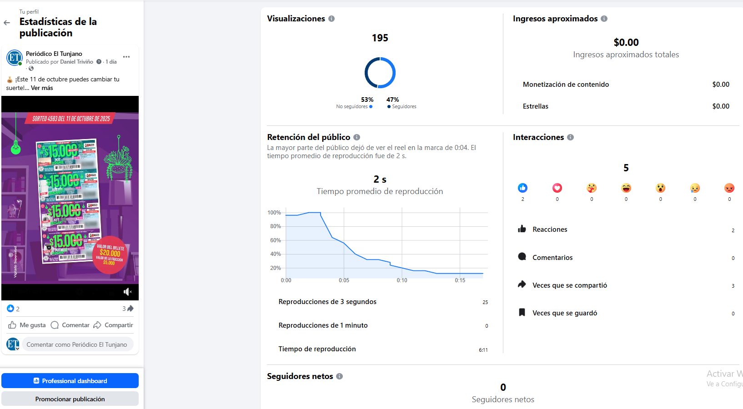

INSTAGRAM: https://www.instagram.com/reel/DPqwRcFkh81/?utm_source=ig_web_copy_link&igsh=Nm41a2E1NHNhdGFq
Alcances de la publicación: 20
Me gusta: 0
Compartidos: 0
Comentarios: 0
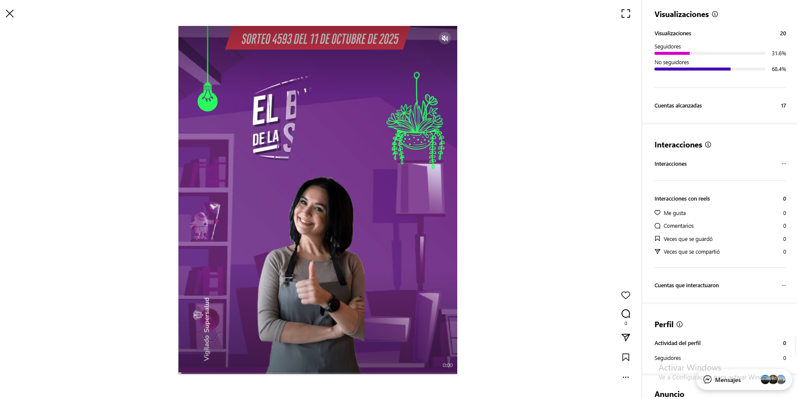
X: https://x.com/P_El_Tunjano/status/1976986820694155601
Alcances de la publicación: 27
Me gusta: 0
Compartidos: 0
Comentarios: 0

12 DE OCTUBRE
FACEBOOK: https://www.facebook.com/share/p/1BtuMf2J5j/
- Visualizaciones totales: 761
  - Seguidores: 87%
  - No seguidores: 13%
- Seguidores netos obtenidos: 0
- Edad principal de la audiencia:
  - 35-44 años: 33.3%
  - 25-34 años: 22.2%
  - 45-54 años: 21.1%
  - 55-64 años: 10.4%
  - Más de 65 años: 6.8%
  - 18-24 años: 6.2%
- Interacciones: 8
- Reacciones: 4
- Comentarios: 0
- Veces que se compartió: 4
- Veces que se guardó: 0
- Clics en el enlace: 0
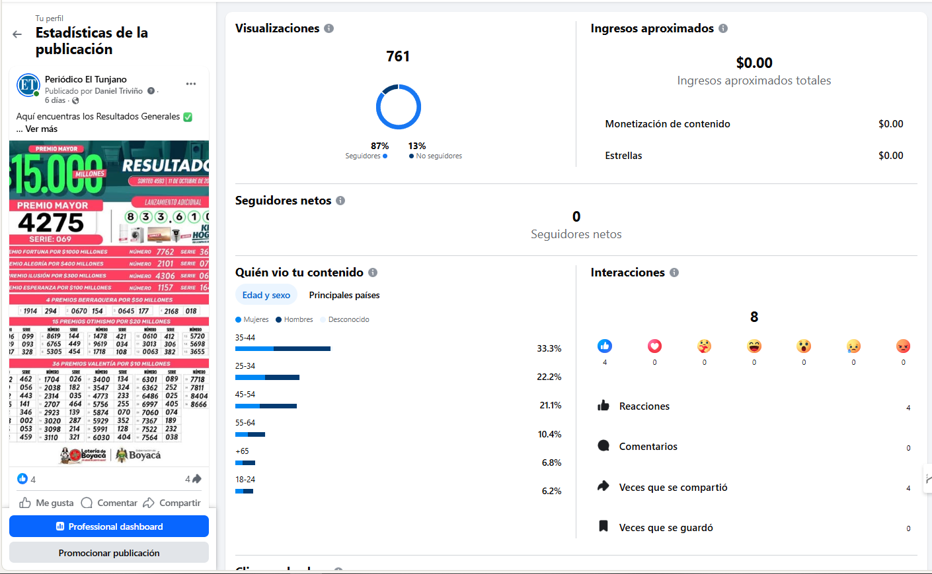

INSTAGRAM: https://www.instagram.com/p/DPtUtKpkxjc/?utm_source=ig_web_copy_link&igsh=MXYzMnJhdWVkNG9yNg==

Resumen de estadísticas
- Visualizaciones: 40
- Seguidores que vieron la publicación: 82.5%
- No seguidores: 17.5%
- Visualizaciones desde la sección de inicio: 24
- Visualizaciones desde el perfil: 16
- Cuentas alcanzadas: 15

Interacciones
- Interacciones totales: 0
- Me gusta: 0
- Comentarios: 0
- Veces guardado o compartido: 0
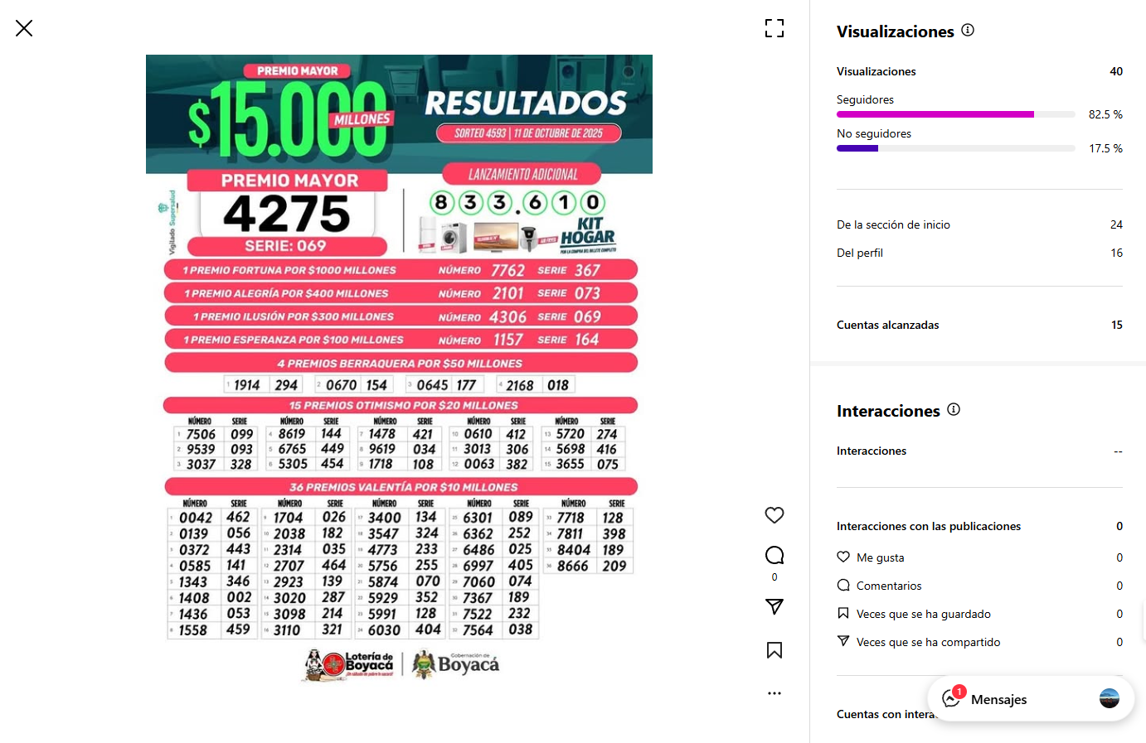

X: https://x.com/P_El_Tunjano/status/1977345818832056492
- 0 comentario
- 1 retweet
- 16 visualizaciones

Análisis de los comentarios
No se registran comentarios en la publicación, por lo que no es posible realizar un análisis sobre la postura (negativa o positiva) de las opiniones de los usuarios relacionados con este contenido. La ausencia de comentarios indica poca interacción discursiva por parte de la audiencia en esta ocasión.
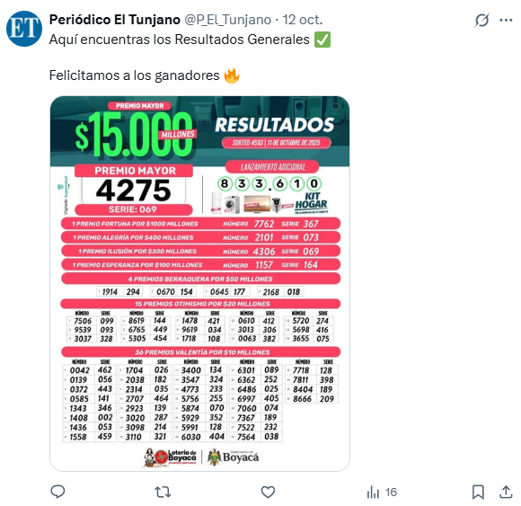
12 DE OCTUBRE-II
FACEBOOK: https://www.facebook.com/share/p/16NdDvmd4F/
- Visualizaciones totales: 569
  - Seguidores: 79%
  - No seguidores: 21%
- Seguidores netos obtenidos: 0
- Distribución por edad de la audiencia:
  - 35-44 años: 35.2%
  - 25-34 años: 22.4%
  - 45-54 años: 18.5%
  - 55-64 años: 9.9%
  - 18-24 años: 7.1%
  - Más de 65 años: 6.9%
- Interacciones totales: 7
- Reacciones: 3
- Comentarios: 0
- Veces que se compartió: 4
- Veces que se guardó: 0
- Clics en el enlace: 0

Análisis sobre comentarios
No se registran comentarios en esta publicación. Debido a esto, no es posible identificar una postura explícita positiva o negativa en la audiencia. La presencia de reacciones y compartidos indica cierto nivel de interés o aprobación, pero sin comentarios no se puede profundizar en el sentimiento expresado.
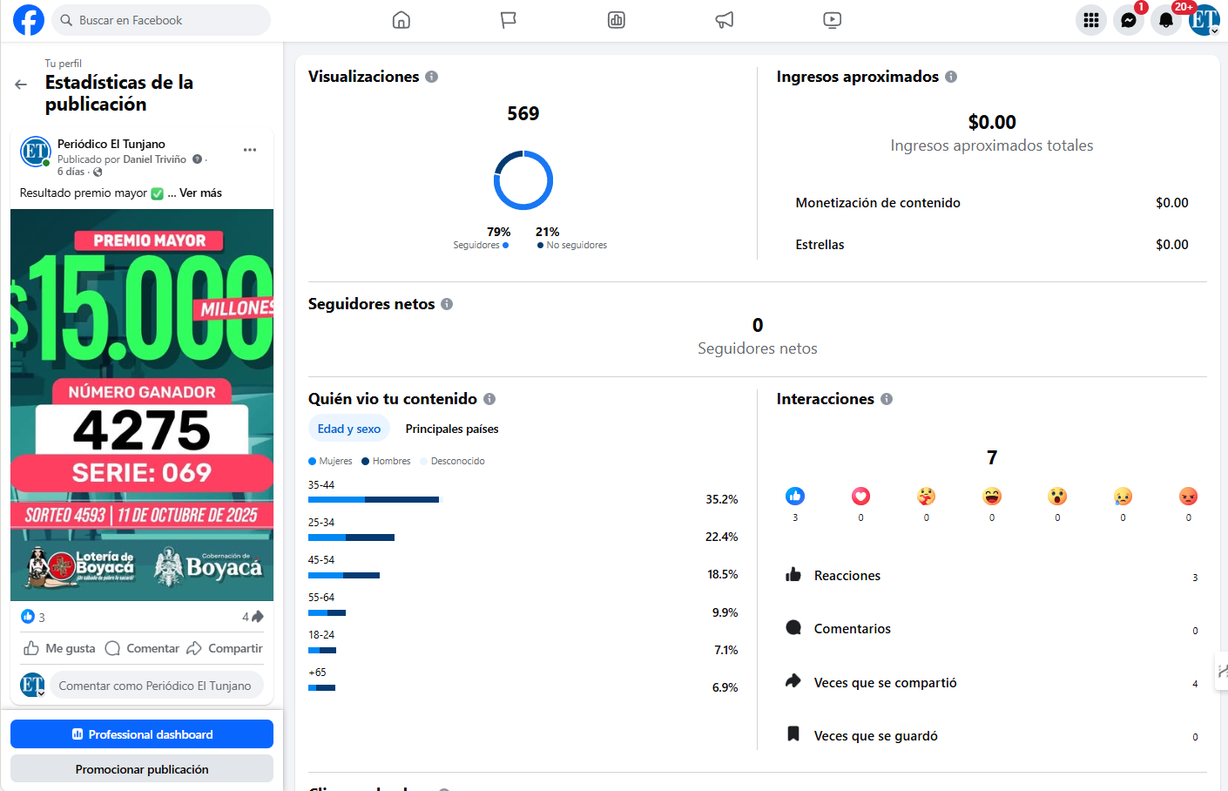
INSTAGRAM: https://www.instagram.com/p/DPtVCwRknMz/?utm_source=ig_web_copy_link&igsh=YnNndmpuN2xtYndz

Resumen de estadísticas
- Visualizaciones: 42
- Seguidores: 85.7%
- No seguidores: 14.3%
- Desde la sección de inicio: 29
- Desde el perfil: 13
- Cuentas alcanzadas: 21

Interacciones
- Interacciones totales: 0
- Me gusta: 0
- Comentarios: 0
- Veces guardado: 0
- Veces compartido: 0

Análisis de la postura de los comentarios
La publicación no tiene comentarios públicos, por lo que no es posible hacer un análisis sobre la postura (negativa o positiva) en las opiniones de los usuarios. La ausencia de interacción (me gusta, comentarios, guardados, compartidos) muestra una baja participación y conversación sobre el contenido publicado.
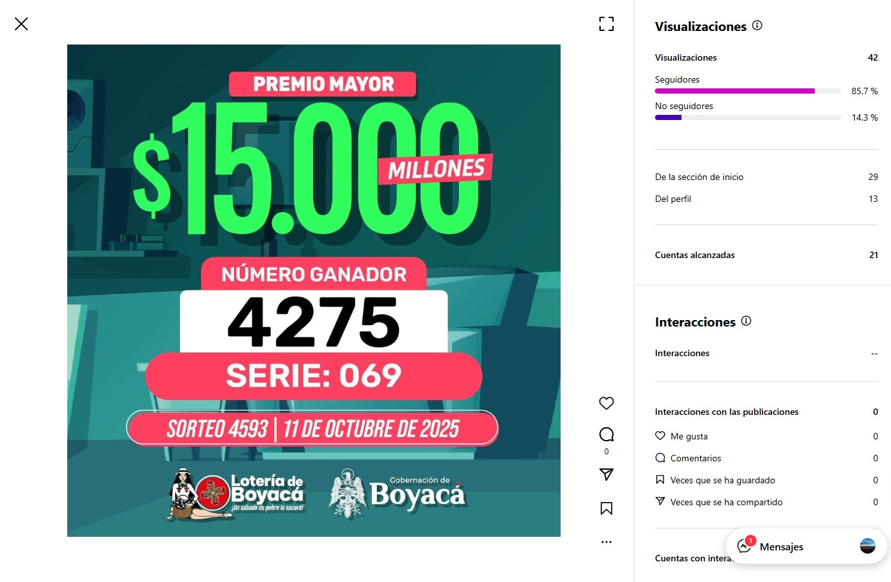
X: https://x.com/P_El_Tunjano/status/1977346449974190335
- 18 visualizaciones
- 0 comentarios
- 0 retweets
- 0 "me gusta"

Resumen de interacciones
La publicación muestra un alcance muy bajo en cuanto a visualizaciones, y no presenta ningún tipo de interacción visible (ni comentarios, ni retweets, ni "me gusta"). Esto indica que el contenido fue visto por pocas personas y no provocó reacciones públicas notables.Lotx-12oct2.jpg​

Análisis de postura en comentarios
No existen comentarios en la publicación, por lo tanto no se puede hacer análisis de postura (positiva o negativa). La ausencia de interacción sugiere que:
Comentarios: X
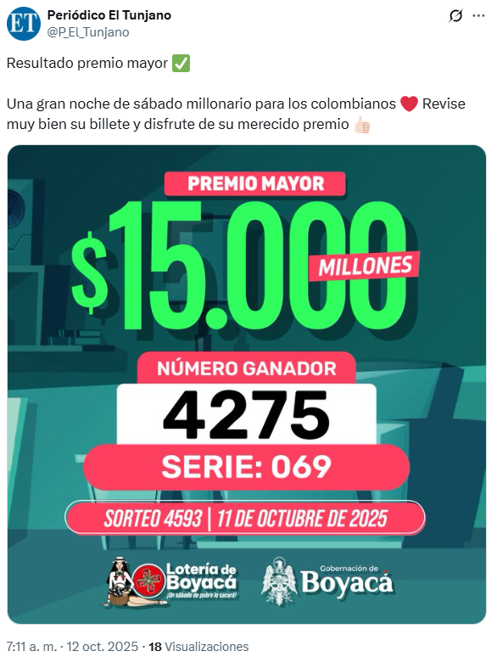
12 DE OCTUBRE-III
FACEBOOK: https://www.facebook.com/share/p/16NdDvmd4F/
- Visualizaciones totales: 523
  - Seguidores: 77%
  - No seguidores: 23%
- Seguidores netos obtenidos: 0
- Edad principal de la audiencia:
  - 35-44 años: 37.2%
  - 25-34 años: 24.3%
  - 45-54 años: 18.9%
  - 18-24 años: 8%
  - 55-64 años: 6.4%
  - Más de 65 años: 5.2%
- Interacciones totales: 7
- Reacciones: 3
- Comentarios: 0
- Veces que se compartió: 4
- Veces que se guardó: 0
- Clics en el enlace: 0

Análisis de postura en los comentarios
No existen comentarios en la publicación, por lo que no es posible determinar una postura positiva, negativa o neutral respecto a las opiniones del público. La publicación recibió 3 reacciones (por ejemplo, "Me gusta") y fue compartida 4 veces, lo cual sugiere interés y cierta aprobación, aunque sin comentarios escritos no se puede profundizar en el análisis de sentimiento.
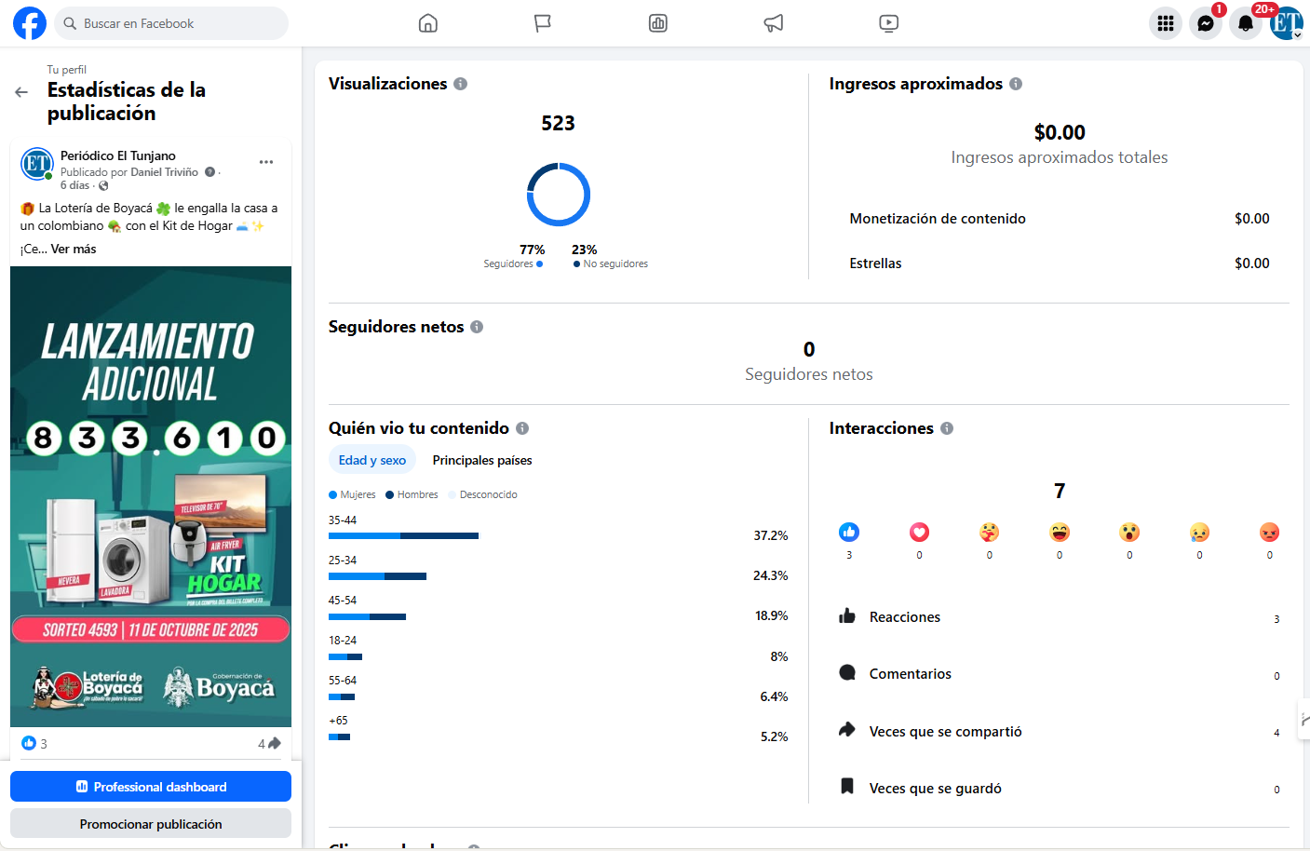
INSTAGRAM: https://www.instagram.com/p/DPtVSgaFT1P/?utm_source=ig_web_copy_link&igsh=MThpOTFtcmMxcTIxcw==
Aquí tienes el resumen de las estadísticas observadas en pantalla, omitiendo el apartado de ingresos y complementando con el análisis de comentarios:

Resumen de estadísticas
- Visualizaciones: 27
- Seguidores: 66.7%
- No seguidores: 33.3%
- Visualizaciones desde el perfil: 14
- Visualizaciones desde la sección de inicio: 11
- Visualizaciones desde otro origen: 2
- Cuentas alcanzadas: 9

Interacciones
- Interacciones totales: 0
- Me gusta: 0
- Comentarios: 0
- Guardado: 0
- Compartido: 0
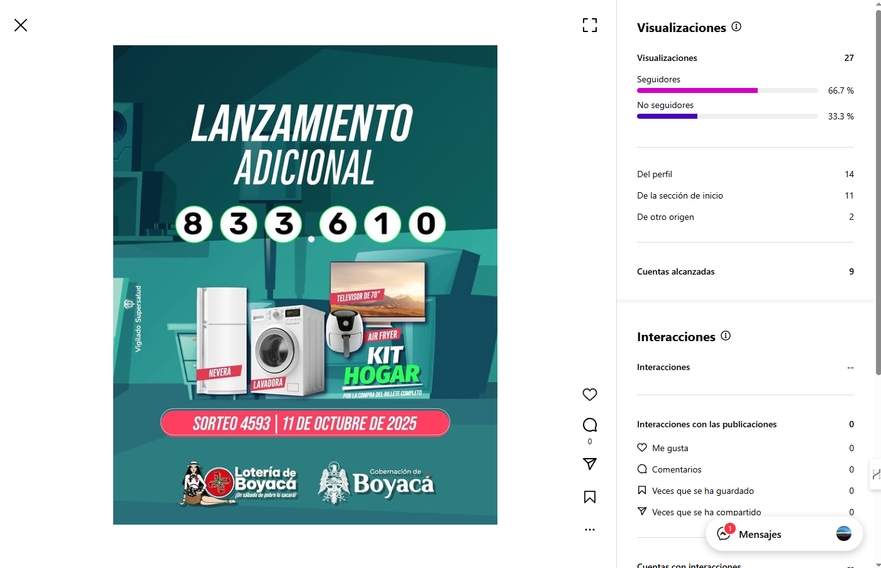
X: https://x.com/P_El_Tunjano/status/1977346583071990057
- 0 comentarios
- 0 retweets
- 40 visualizaciones
- 0 “me gusta”

Análisis de postura en comentarios
- No hay base para analizar posturas positivas o negativas en los comentarios, porque no existen. El tono sigue siendo positivo y festivo por parte del medio, pero el público no reaccionó de forma visible a este contenido.
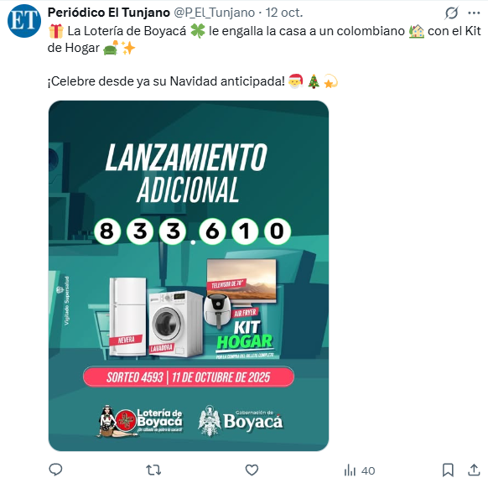

14 DE OCTUBRE
FACEBOOK: https://www.facebook.com/share/p/1BMZdxkpWp/
Principales números de la publicación:
- Visualizaciones: 589
  - 57% provienen de seguidores
  - 43% de personas que no son seguidores
- Seguidores netos obtenidos: 0
Demografía de quienes vieron el contenido:
- Edades más frecuentes:
  - 35-44 años: 38.4%
  - 25-34 años: 29.6%
  - 45-54 años: 12.5%
  - 18-24 años: 8.5%
  - 55-64 años: 6.7%
  - +65 años: 4.3%
- Hay visualizaciones clasificadas como mujeres, hombres y desconocido.
Interacción con la publicación:
- Reacciones (Me gusta, etc.): 4
- Comentarios: 0
- Veces compartido: 4
- Veces guardado: 0
- Clics en el enlace: 0

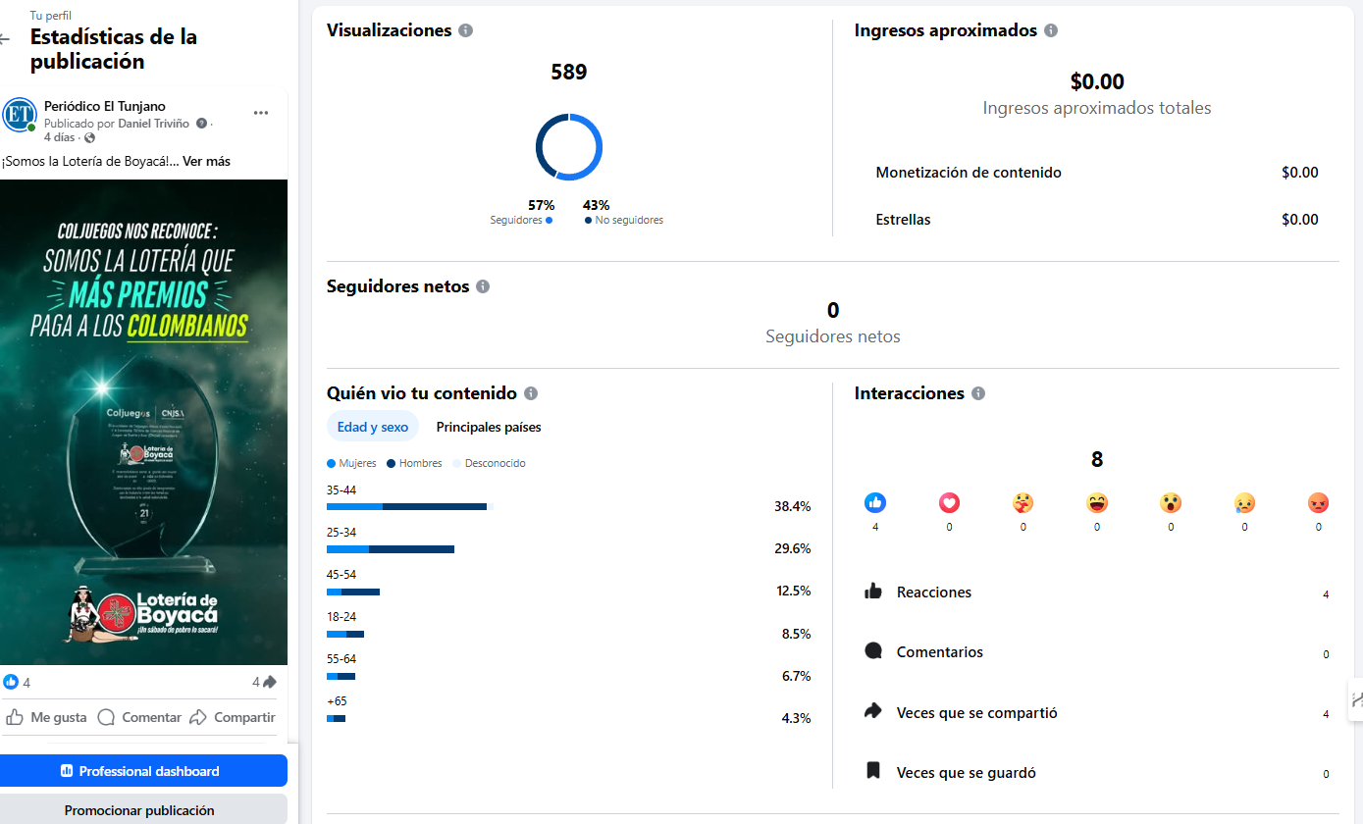
INSTAGRAM: https://www.instagram.com/p/DPyXvaIASYM/?utm_source=ig_web_copy_link&igsh=dWMzNzZqbGpvYnhk

Resumen de estadísticas
- Visualizaciones: 37
- Seguidores: 83.8%
- No seguidores: 16.2%
- De la sección de inicio: 24
- Del perfil: 12
- De otro origen: 1
- Cuentas alcanzadas: 16

Interacciones
- Interacciones totales: 0
- Me gusta: 0
- Comentarios: 0
- Guardado: 0
- Compartido: 0
- Cuentas con interacciones: --

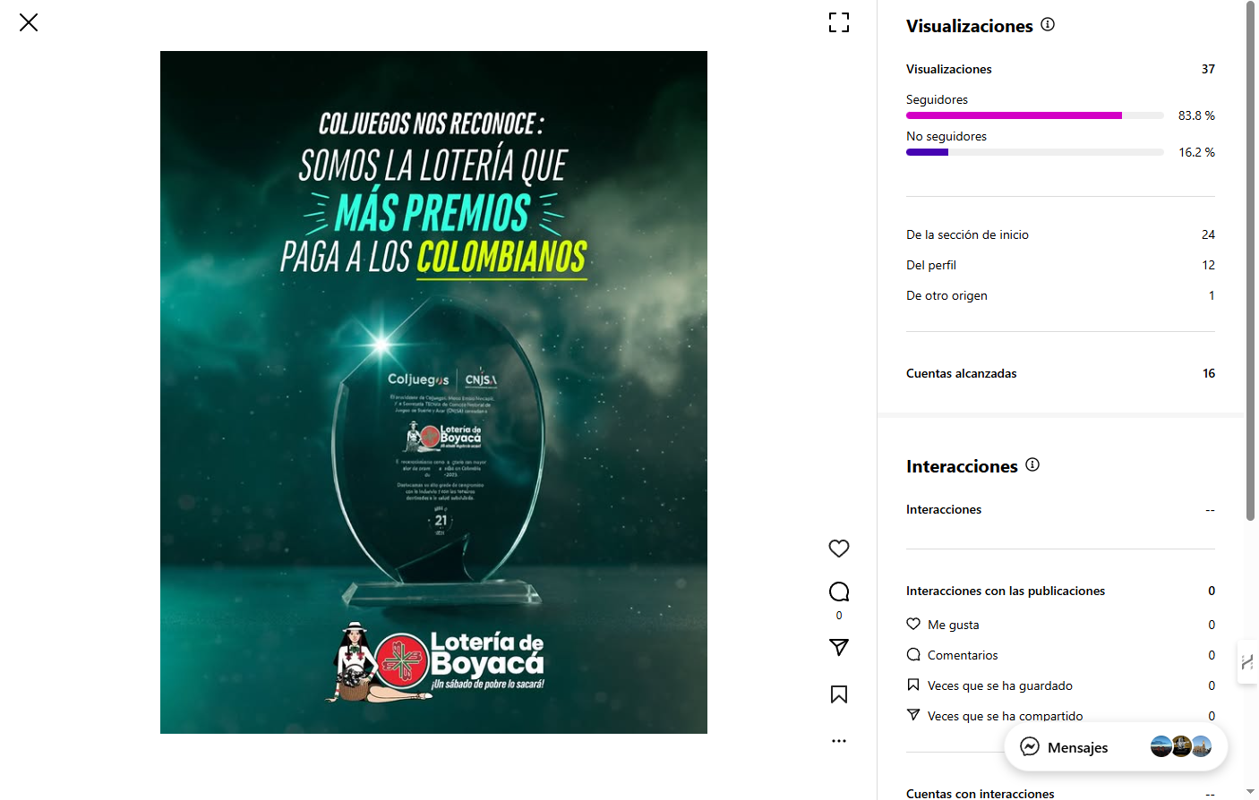

X: https://x.com/P_El_Tunjano/status/1978055846467625164
- 37 visualizaciones
- 0 comentarioS
- 0 retweets
- 0 "me gusta"

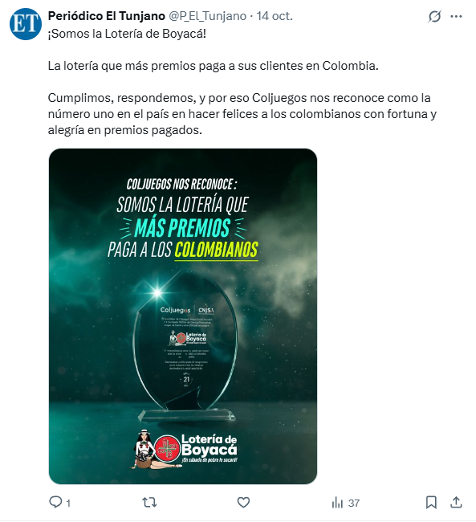
15 DE OCTUBRE
FACEBOOK: https://www.facebook.com/share/v/1JvYwahwgm/
Principales números de la publicación:
- Visualizaciones: 135
  - 67% provienen de seguidores
  - 33% de personas que no son seguidores
- Seguidores netos obtenidos: 0
Demografía de quienes vieron el contenido:
- Edades más frecuentes:
  - 35-44 años: 45.2%
  - 25-34 años: 28.1%
  - 45-54 años: 10.4%
  - 18-24 años: 8.1%
  - 55-64 años: 5.2%
  - +65 años: 2.2%
- Hay visualizaciones clasificadas como mujeres, hombres y desconocido.
Interacción con la publicación:
- Reacciones (Me gusta, etc.): 3
- Comentarios: 0
- Veces compartido: 4
- Veces guardado: 0
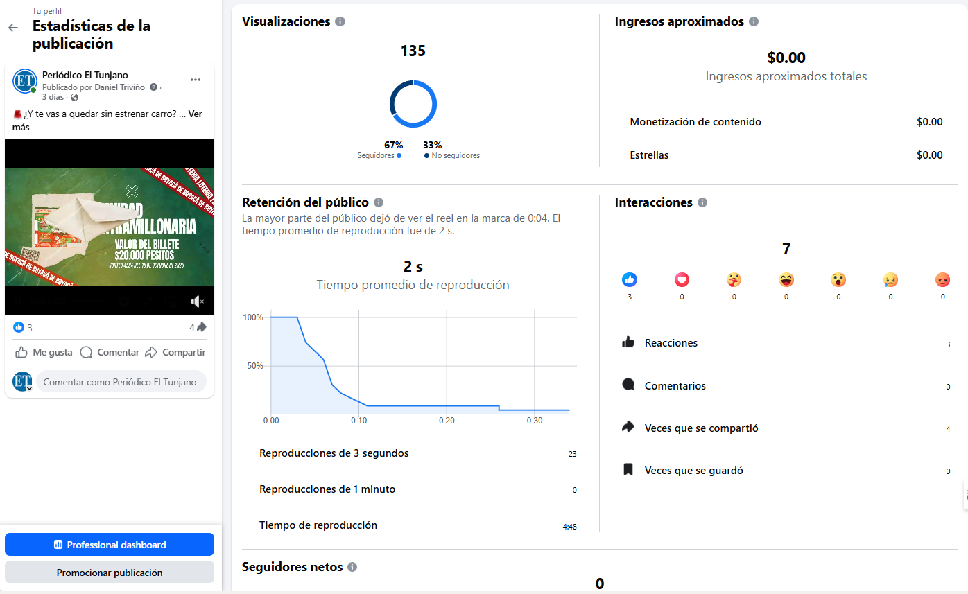

INSTAGRAM: https://www.instagram.com/reel/DP08pCqgEGK/?utm_source=ig_web_copy_link&igsh=MWZ5OGNuN2Z1d2wzdw==

Resumen de estadísticas
- Visualizaciones: 14
- Seguidores: 38.5%
- No seguidores: 61.5%
- Cuentas alcanzadas: 16

Interacciones
- Interacciones totales: 0
- Me gusta: 0
- Comentarios: 0
- Guardado: 0
- Compartido: 0
- Cuentas con interacciones: --
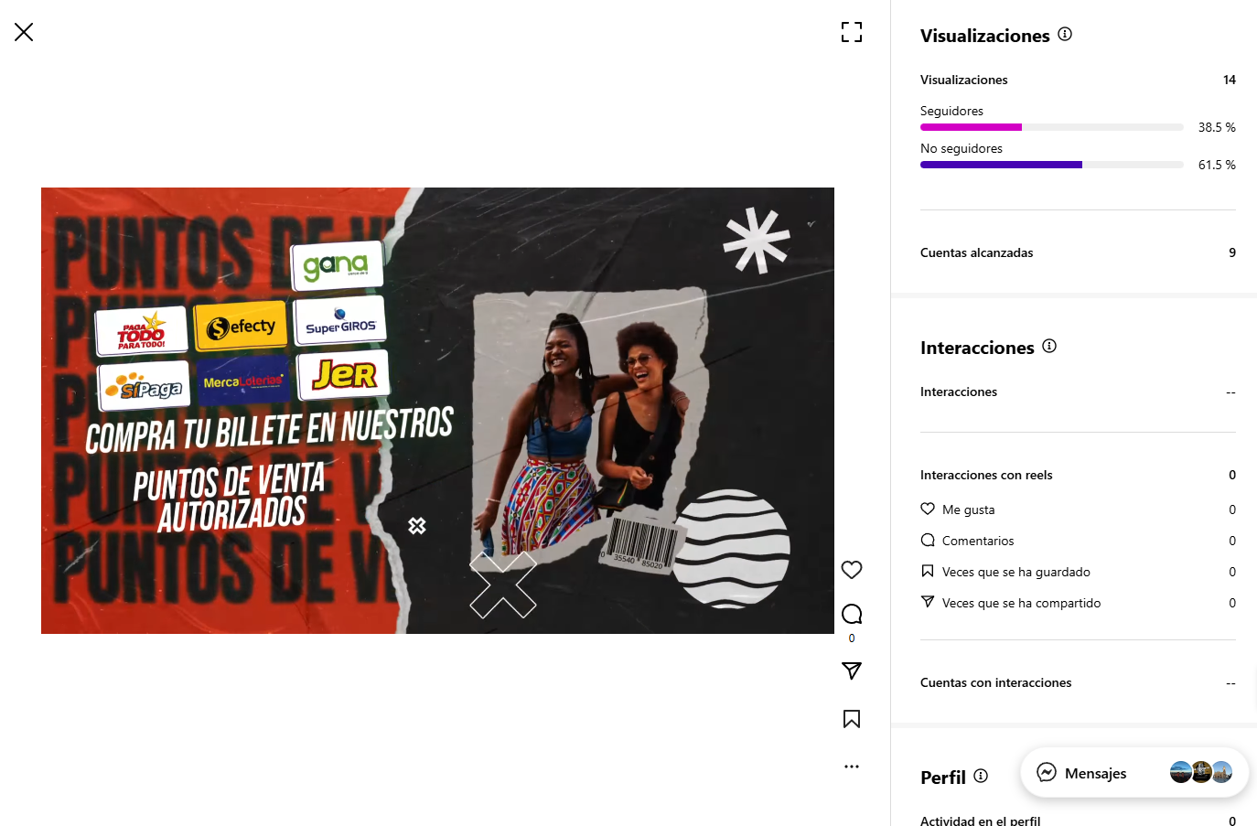

X: https://x.com/P_El_Tunjano/status/1978416582930858232
- 37 visualizaciones
- 0 comentarioS
- 0 retweets
- 0 "me gusta"


16 DE OCTUBRE
FACEBOOK: https://www.facebook.com/share/p/1A7RAP2qA1/
Alcances de la publicación: 482
Me gusta: 3
Compartidos: 4
Comentarios: 0
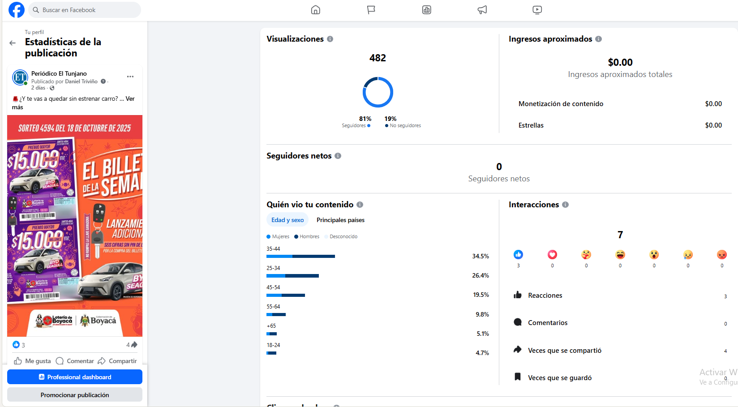
INSTAGRAM: https://www.instagram.com/p/DP3hVQYFTSs/?utm_source=ig_web_copy_link&igsh=MTBkN3E0Mno3cGVvYg==
Alcances de la publicación: 16
Me gusta: 0
Compartidos: 0
Comentarios: 0
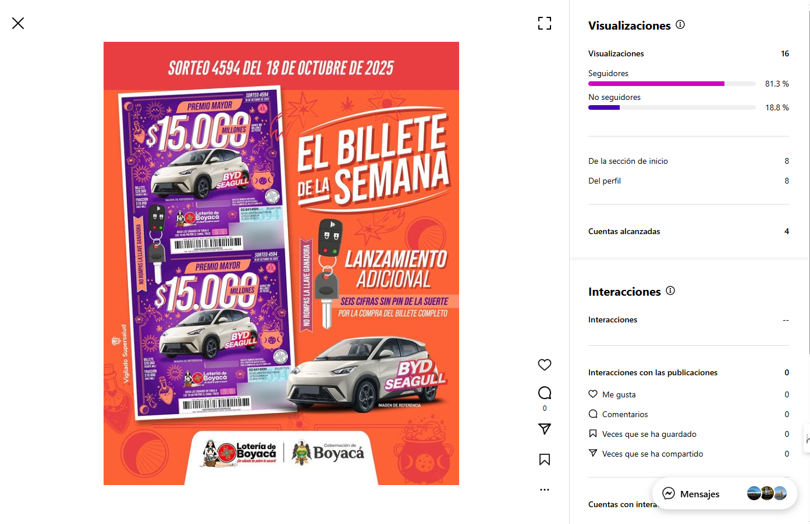
X: https://x.com/P_El_Tunjano/status/1978782433571995800
Alcances de la publicación: 30
Me gusta: 0
Compartidos: 0
Comentarios: 0
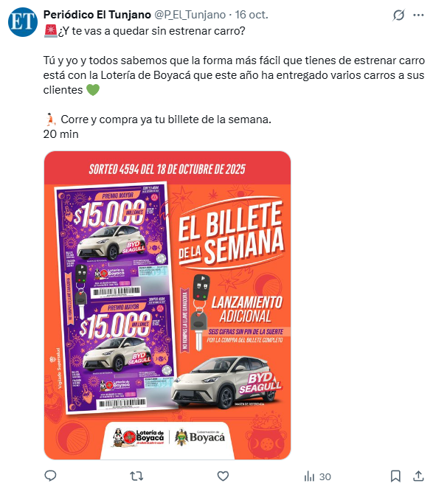
18 DE OCTUBRE
FACEBOOK: https://www.facebook.com/share/p/1Bh5HFEHWo/
Alcances de la publicación: 810
Me gusta: 3
Compartidos: 3
Comentarios: 0
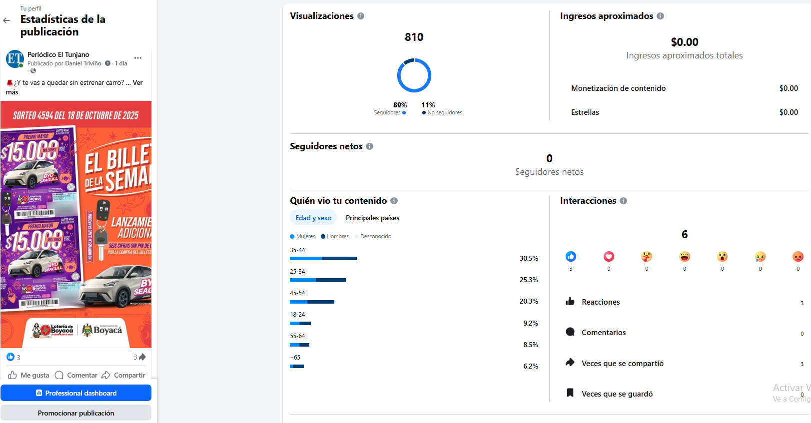
INSTAGRAM: https://www.instagram.com/p/DP8xy22CKje/?utm_source=ig_web_copy_link&igsh=MXU3YmVxd3VpMjg0MA==
Alcances de la publicación: 24
Me gusta: 0
Compartidos: 0
Comentarios: 0
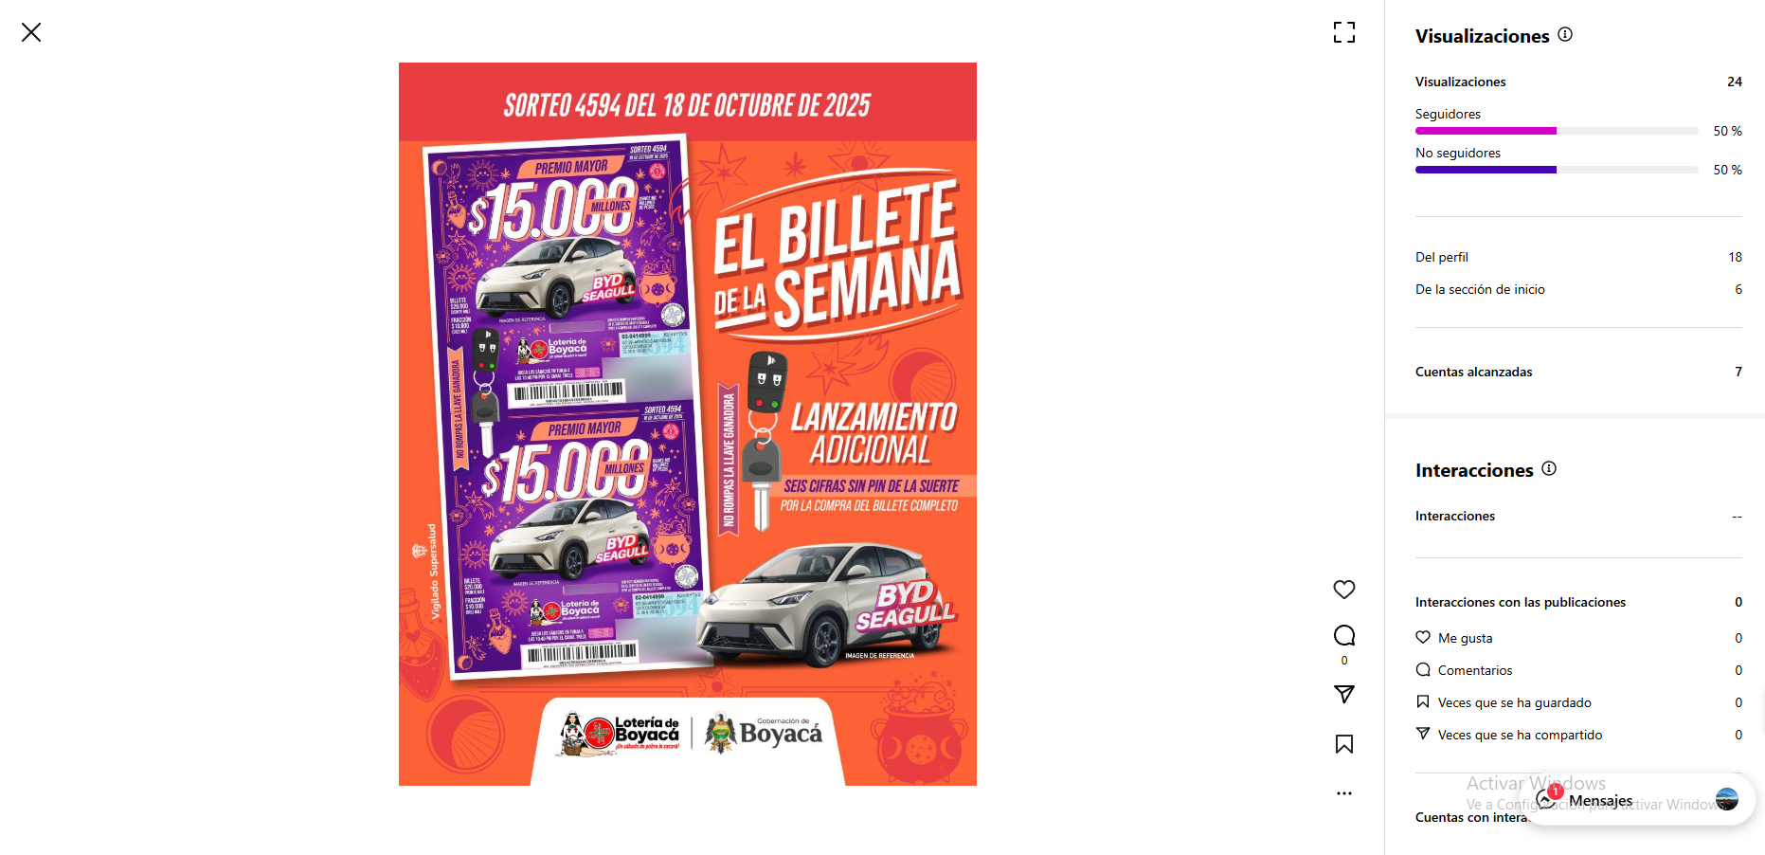
X: https://x.com/P_El_Tunjano/status/1979521044638503130
Alcances de la publicación: 39
Me gusta: 0
Compartidos: 0
Comentarios: 0
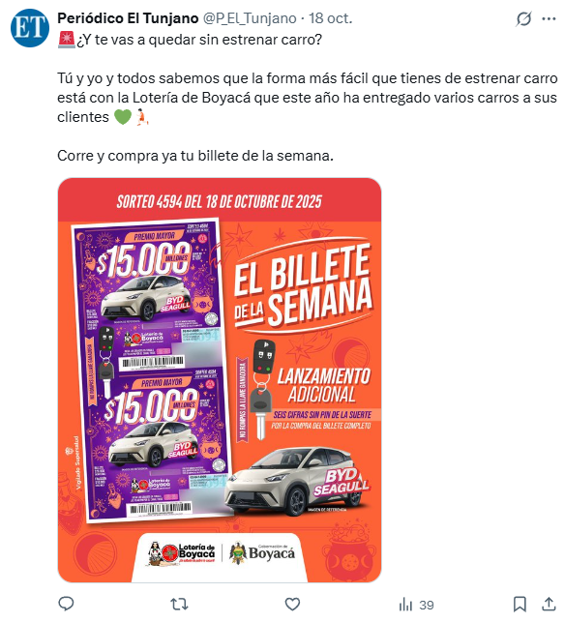
19 DE OCTUBRE
FACEBOOK: https://www.facebook.com/share/p/1EafSNJGmD/
Alcances de la publicación: 964
Me gusta: 4
Compartidos: 3
Comentarios: 0
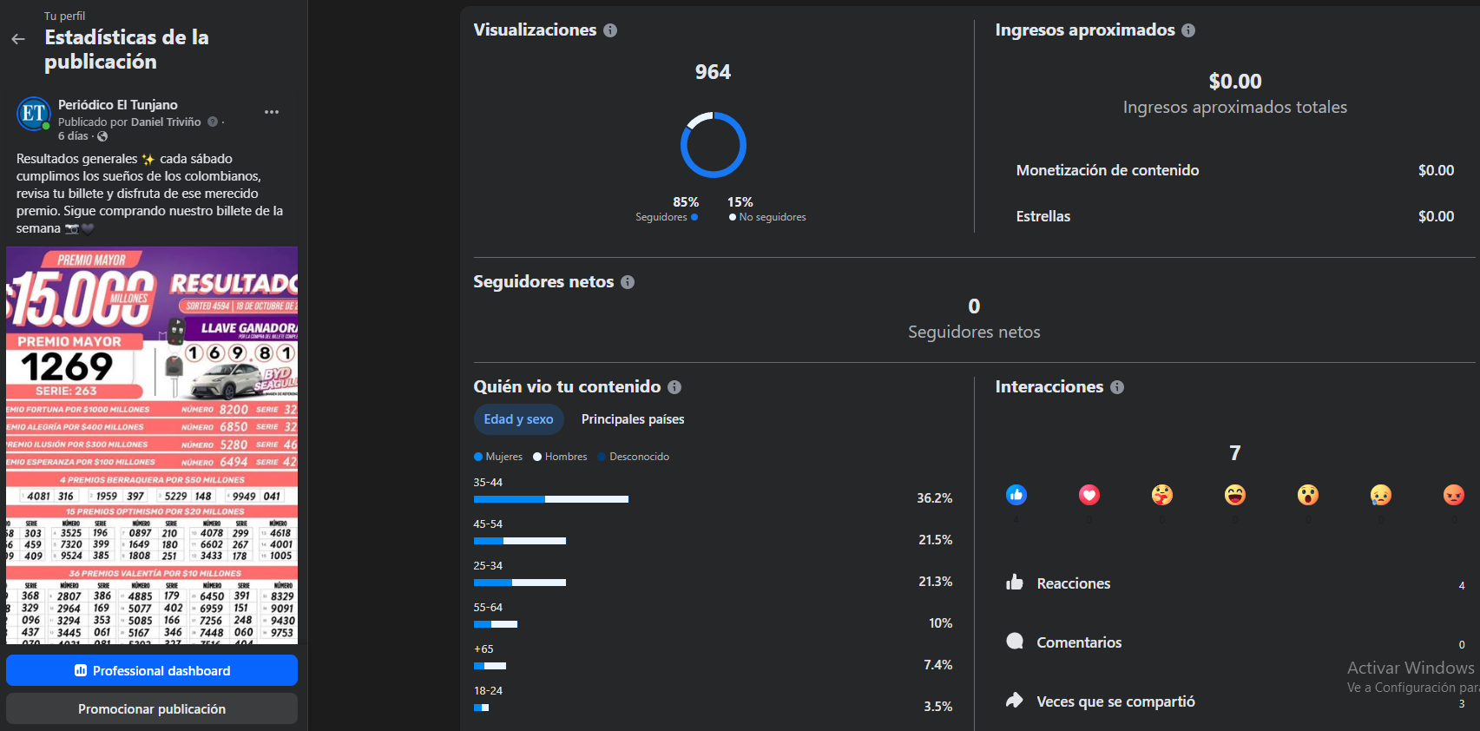
INSTAGRAM: https://www.instagram.com/p/DP_WVuFkrMe/?utm_source=ig_web_copy_link&igsh=MzRlODBiNWFlZA==
Alcances de la publicación: 26
Me gusta: 0
Compartidos: 0
Comentarios: 0
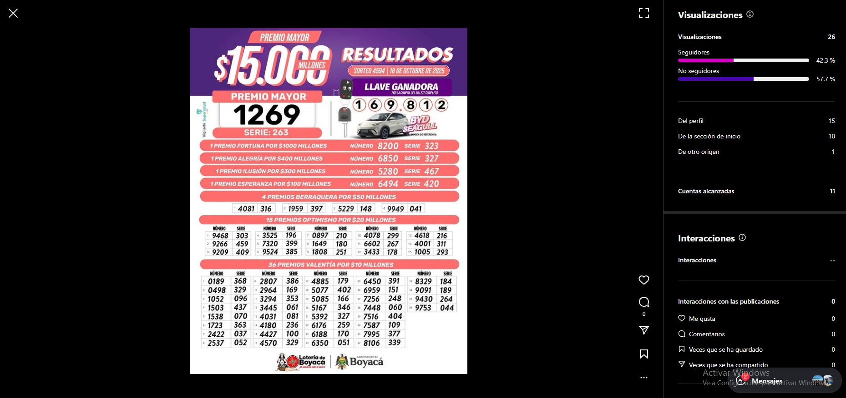
X: https://x.com/P_El_Tunjano/status/1979883200622051346
Alcances de la publicación: 27
Me gusta: 0
Compartidos: 0
Comentarios: 0
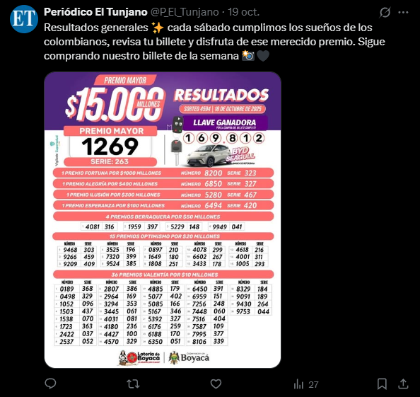
19 DE OCTUBRE-II
FACEBOOKI: https://www.facebook.com/share/p/1CUiTEMsJd/
Alcances de la publicación: 510
Me gusta: 2
Compartidos: 2
Comentarios: 0
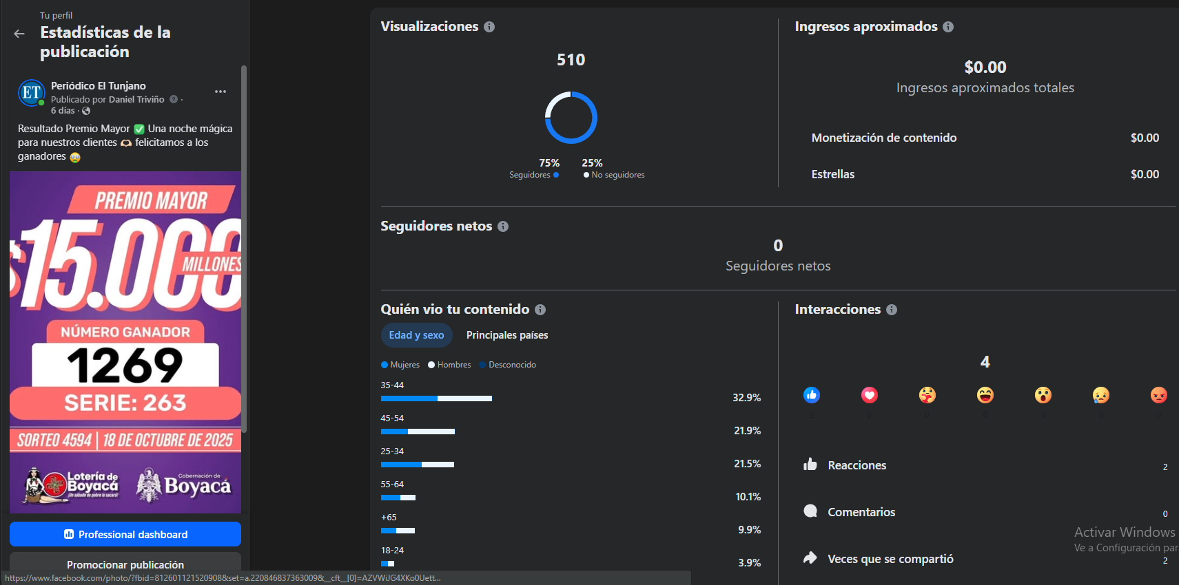
INSTAGRAM: https://www.instagram.com/p/DP_WkGzAlVo/?utm_source=ig_web_copy_link&igsh=MzRlODBiNWFlZA==
Alcances de la publicación: 28
Me gusta: 0
Compartidos: 0
Comentarios: 0
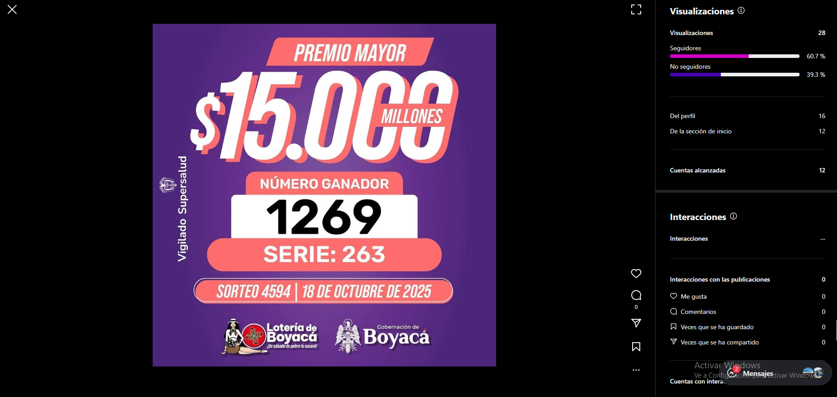
X: https://x.com/P_El_Tunjano/status/1979883604361822437
Alcances de la publicación: 21
Me gusta: 0
Compartidos: 0
Comentarios: 0
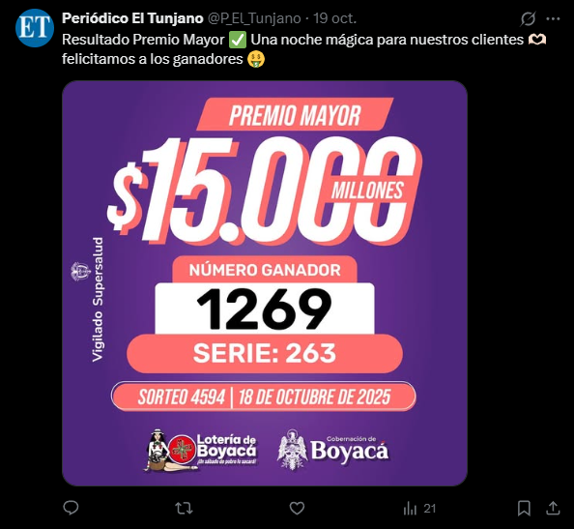
19 DE OCTUBRE-III
FACEBOOK: https://www.facebook.com/share/p/17F5nJyXv8/
Alcances de la publicación: 776
Me gusta: 3
Compartidos: 2
Comentarios: 0
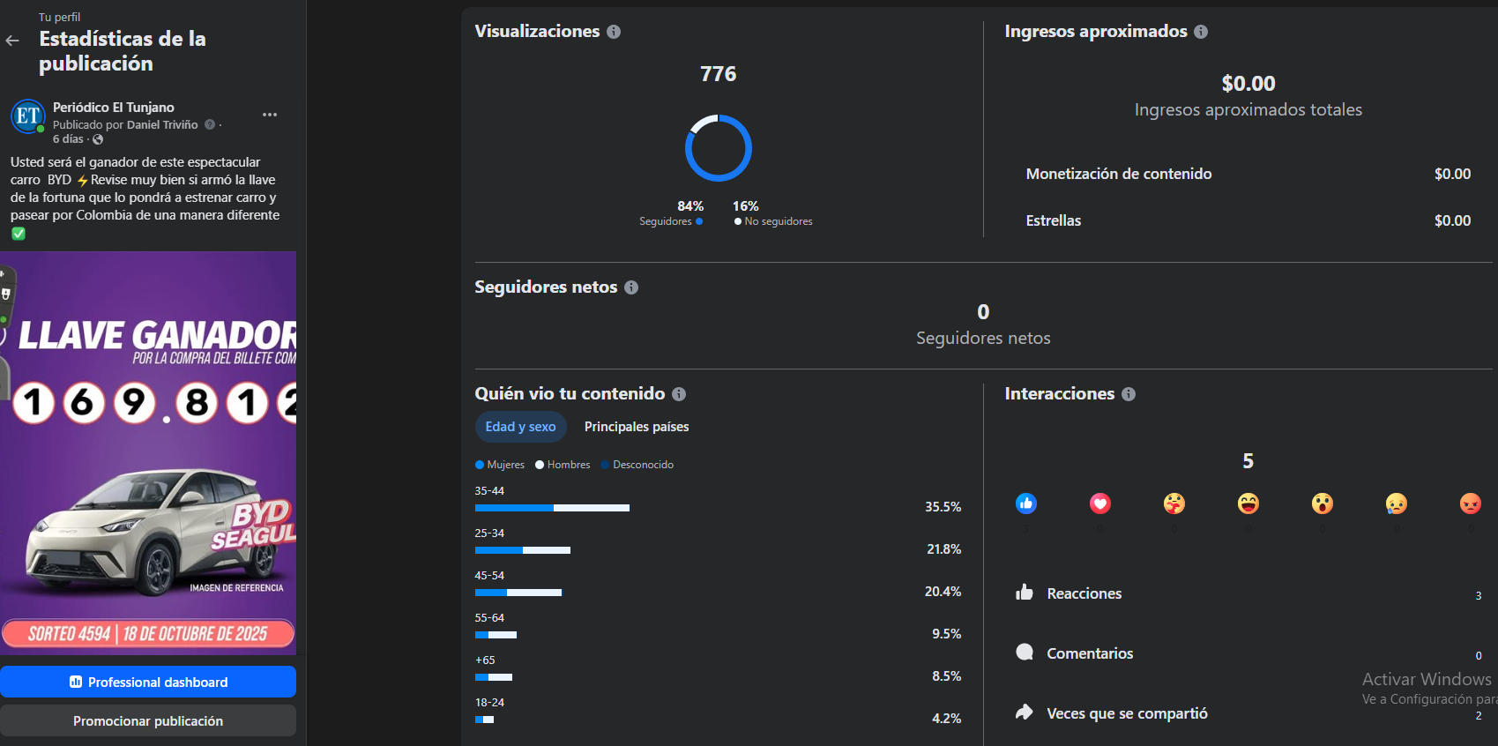
INSTAGRAM: https://www.instagram.com/p/DP_WxkIDqYA/?utm_source=ig_web_copy_link&igsh=MzRlODBiNWFlZA==
Alcances de la publicación: 49
Me gusta: 0
Compartidos: 0
Comentarios: 0
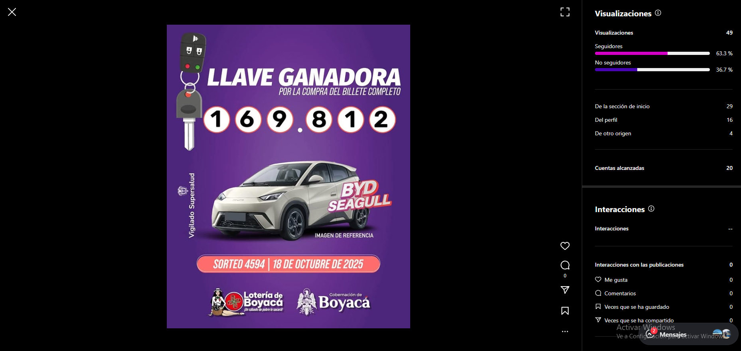
X: https://x.com/P_El_Tunjano/status/1979885709533364555
Alcances de la publicación: 50
Me gusta: 0
Compartidos: 0
Comentarios: 0
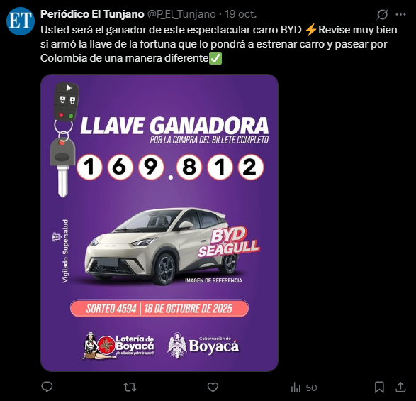
21 DE OCTUBRE
FACEBOOK: https://www.facebook.com/share/p/1C3kGjU94J/
Alcances de la publicación: 407
Me gusta: 3
Compartidos: 4
Comentarios: 0
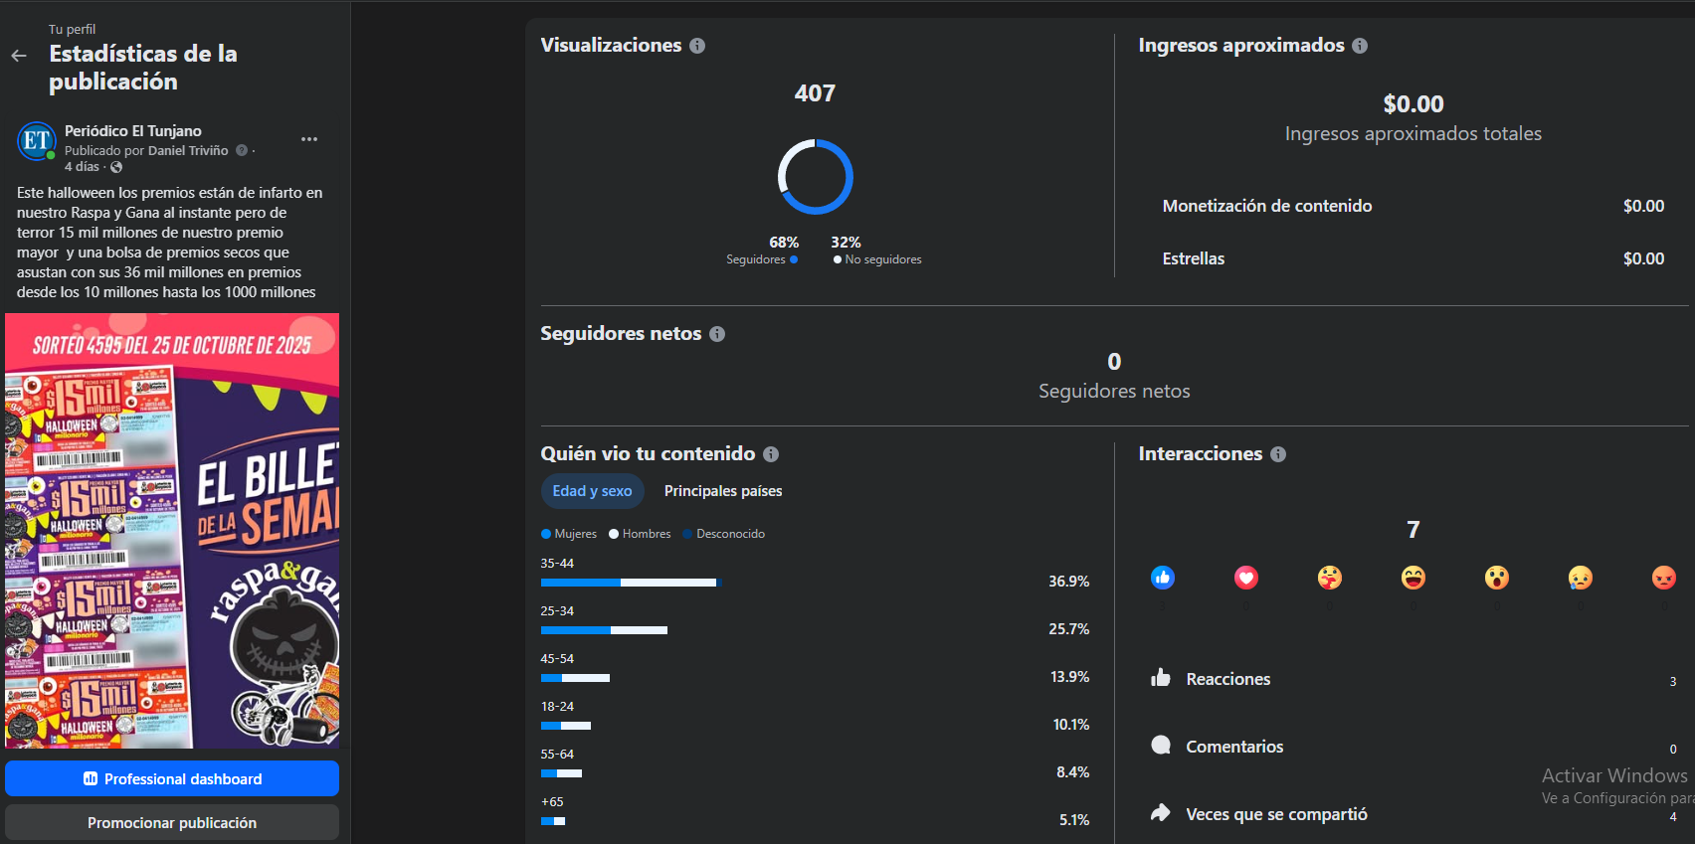
INSTAGRAM: https://www.instagram.com/p/DQEZT3tjfif/?utm_source=ig_web_copy_link&igsh=MzRlODBiNWFlZA==
Alcances de la publicación: 59
Me gusta: 0
Compartidos: 0
Comentarios: 0
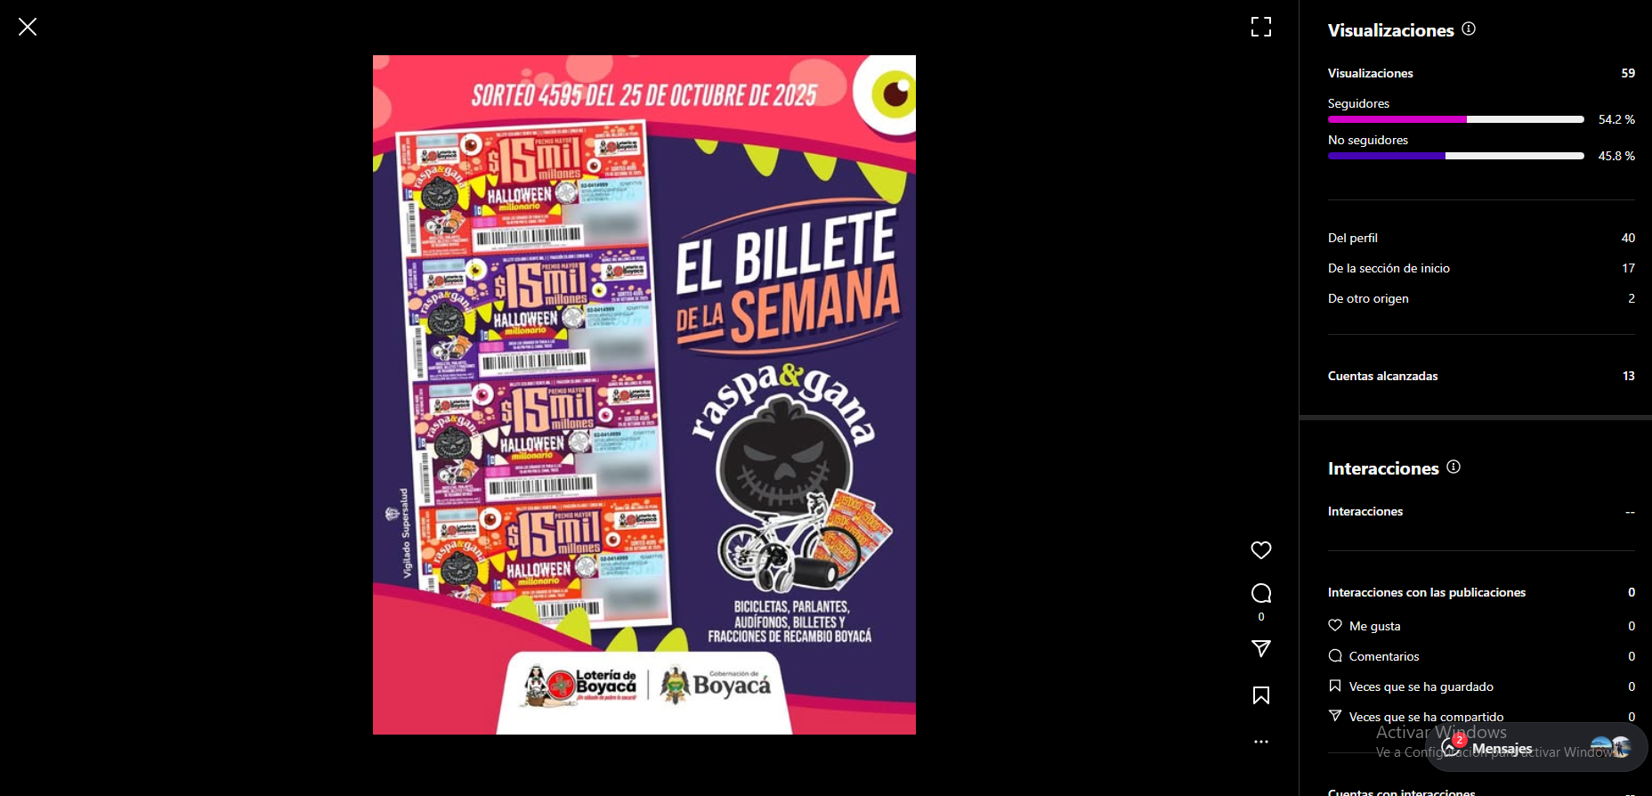
X: https://x.com/P_El_Tunjano/status/1980593659491065979
Alcances de la publicación: 19
Me gusta: 0
Compartidos: 0
Comentarios: 0

22 DE OCTUBRE
FACEBOOK: https://www.facebook.com/share/r/1JW3zG1rN7/
Alcances de la publicación: 520
Me gusta: 4
Compartidos: 4
Comentarios: 0
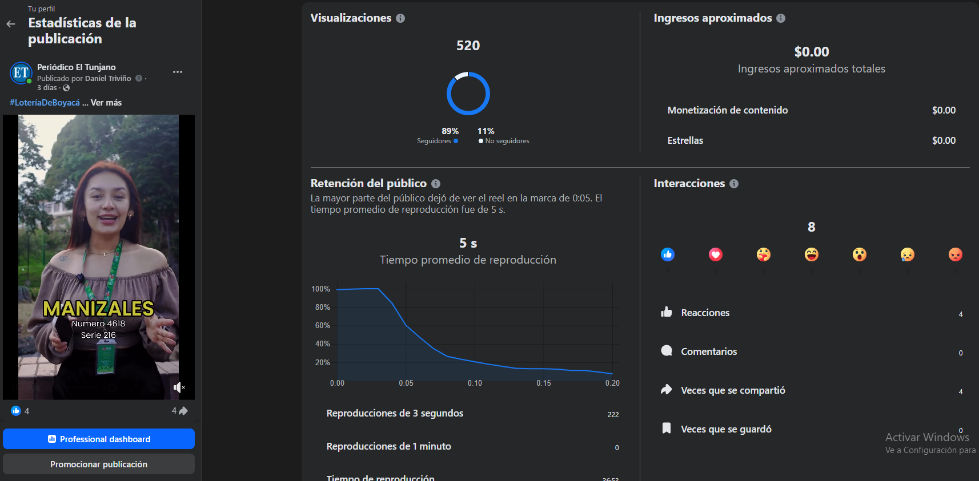
INSTAGRAM: https://www.instagram.com/reel/DQG-H1_jhSR/?utm_source=ig_web_copy_link&igsh=MzRlODBiNWFlZA==
Alcances de la publicación: 45
Me gusta: 0
Compartidos: 0
Comentarios: 0
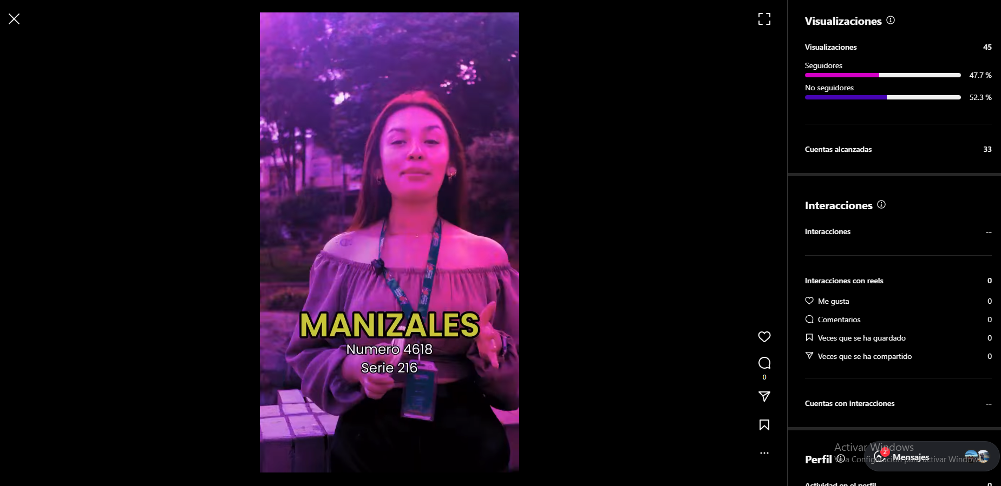
X: https://x.com/P_El_Tunjano/status/1980956430808056280
Alcances de la publicación: 20
Me gusta: 0
Compartidos: 0
Comentarios: 0

26 DE OCTUBRE
FACEBOOK: https://www.facebook.com/share/p/19nzTDktv5/
Alcances de la publicación: 759
Me gusta: 7
Compartidos: 3
Comentarios: 0
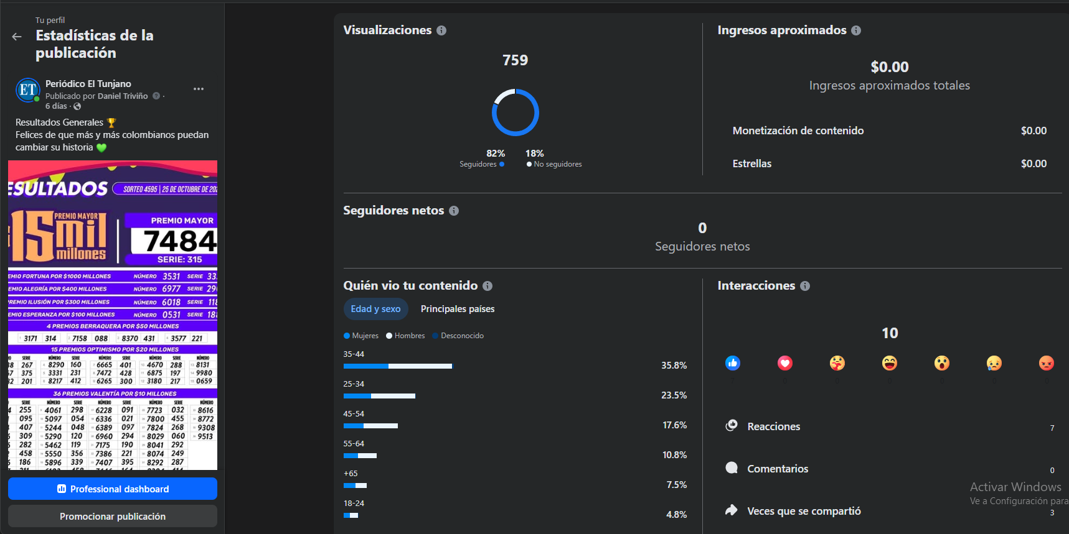
INSTAGRAM: https://www.instagram.com/p/DQRXpmLkeoS/?utm_source=ig_web_copy_link&igsh=MzRlODBiNWFlZA==
Alcances de la publicación: 45
Me gusta: 0
Compartidos:0
Comentarios: 0
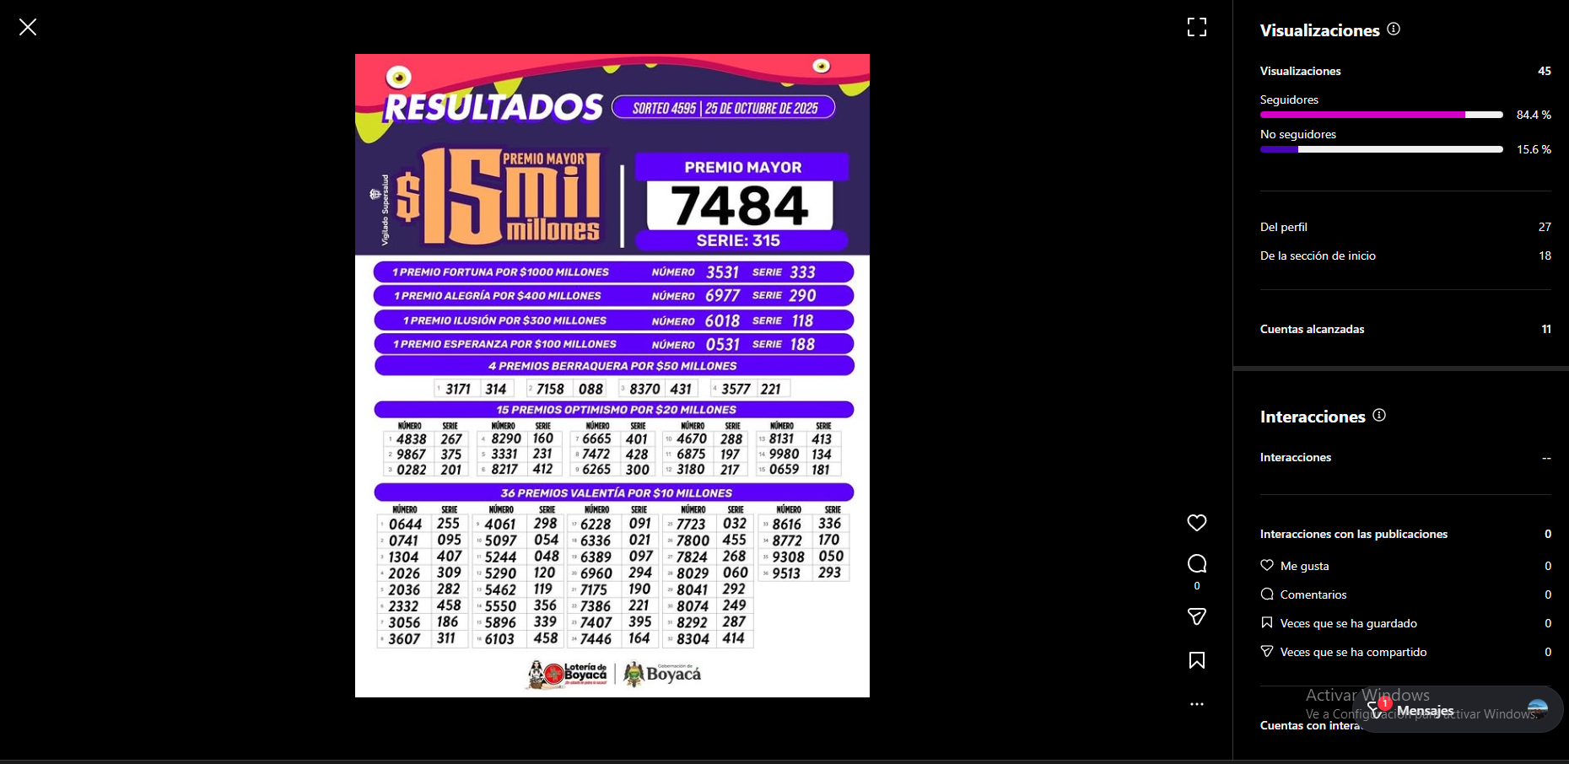
X: https://x.com/P_El_Tunjano/status/1982422009838772398
Alcances de la publicación: 21
Me gusta: 0
Compartidos: 0
Comentarios: 0
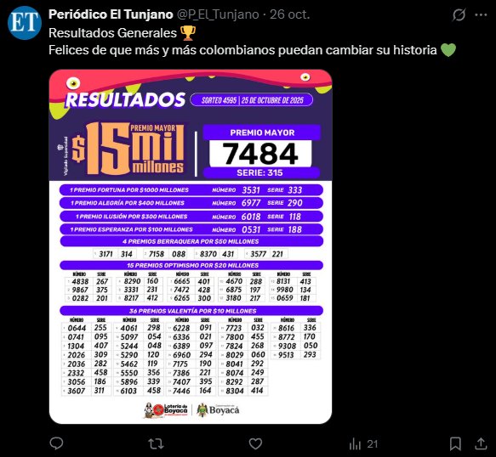
26 DE OCTUBRE-II
FACEBOOK: https://www.facebook.com/share/p/1DRrh7bop8/
Alcances de la publicación: 663
Me gusta: 3
Compartidos: 2
Comentarios: 0
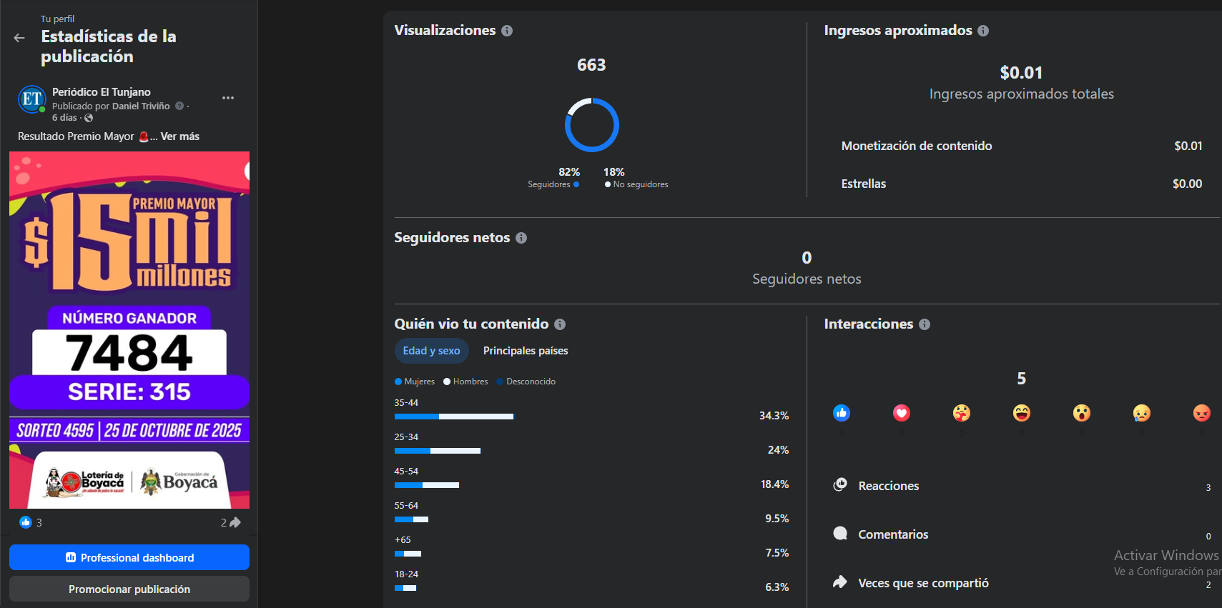
INSTAGRAM: https://www.instagram.com/p/DQRYMidj0-h/?utm_source=ig_web_copy_link&igsh=MzRlODBiNWFlZA==
Alcances de la publicación: 55
Me gusta: 0
Compartidos: 0
Comentarios: 0
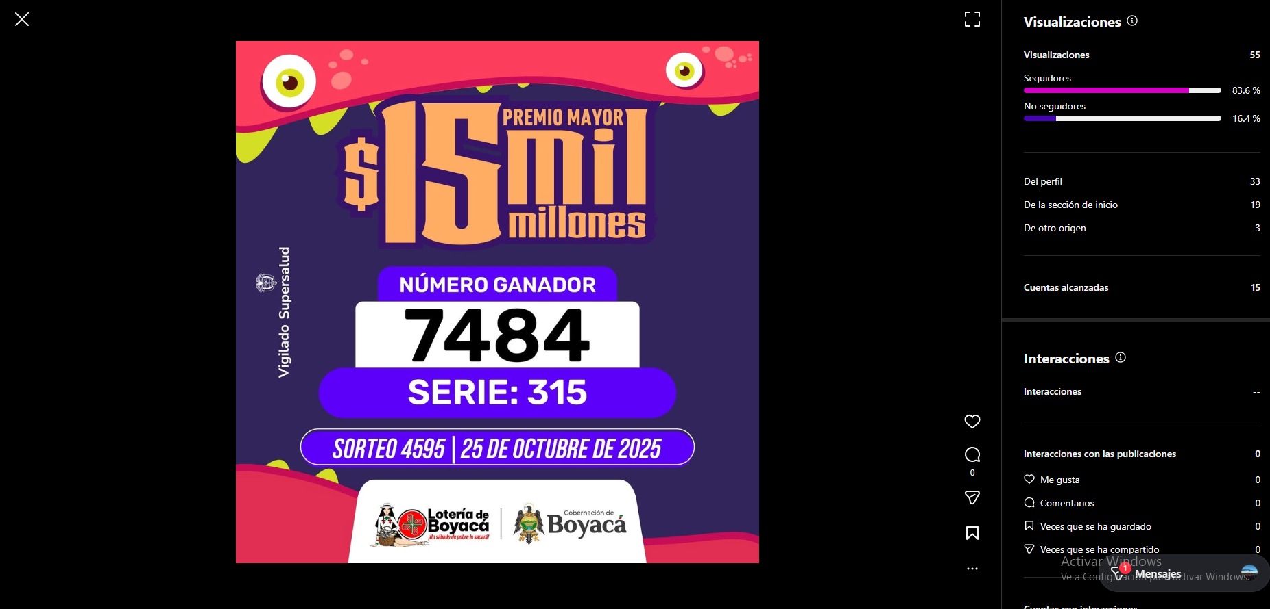
X: https://x.com/P_El_Tunjano/status/1982422139186892978
Alcances de la publicación: 38
Me gusta: 0
Compartidos: 0
Comentarios: 0
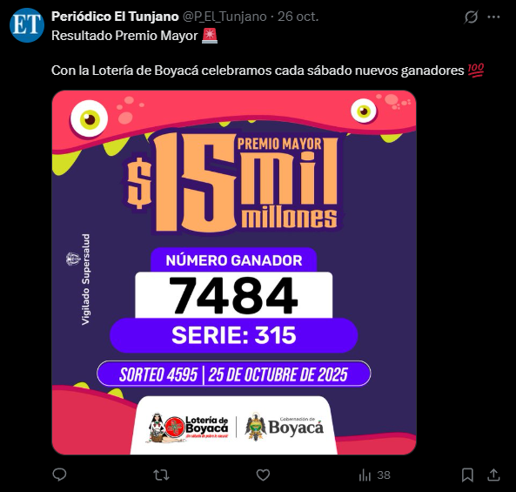
1 DE NOVIEMBRE
FACEBOOK: https://www.facebook.com/share/p/1BU9hRmDWv/
Alcances de la publicación: 517
Me gusta: 3
Compartidos: 3
Comentarios: 0
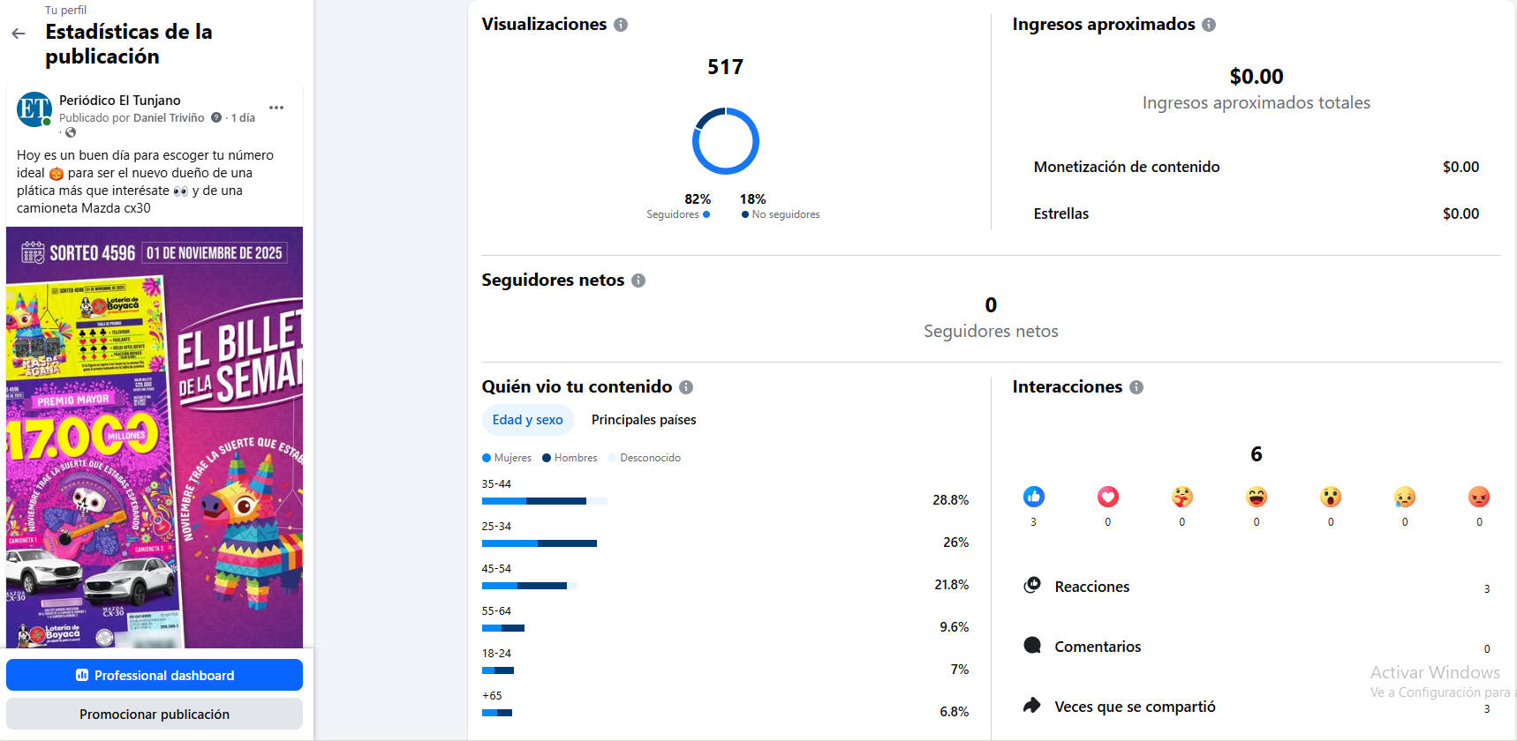INSTAGRAM: https://www.instagram.com/p/DQg06vSjuG1/?utm_source=ig_web_copy_link&igsh=MzRlODBiNWFlZA==
Alcances de la publicación: 46
Me gusta: 0
Compartidos: 0
Comentarios: 0
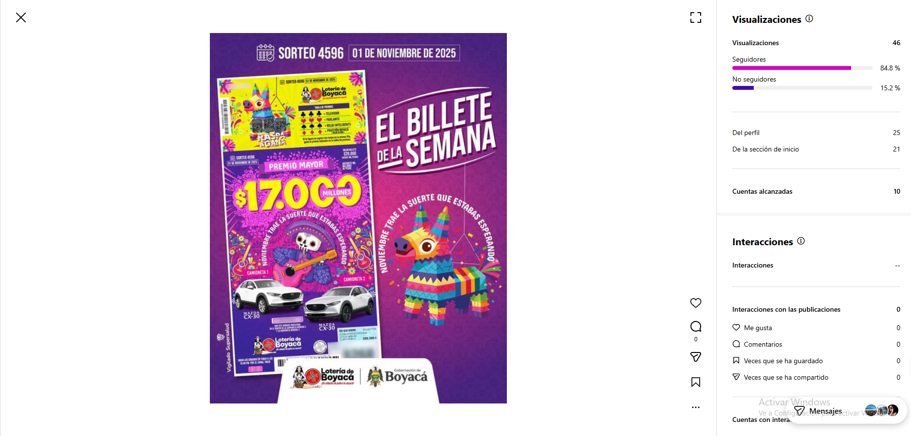
X: https://x.com/P_El_Tunjano/status/1984596613591896377
Alcances de la publicación: 78
Me gusta: 0
Compartidos: 0
Comentarios: 0

2 DE NOVIEMBRE
FACEBOOK: https://www.facebook.com/share/p/1X9FhiFMNP/
Alcances de la publicación: 532
Me gusta: 4
Compartidos: 3
Comentarios: 0
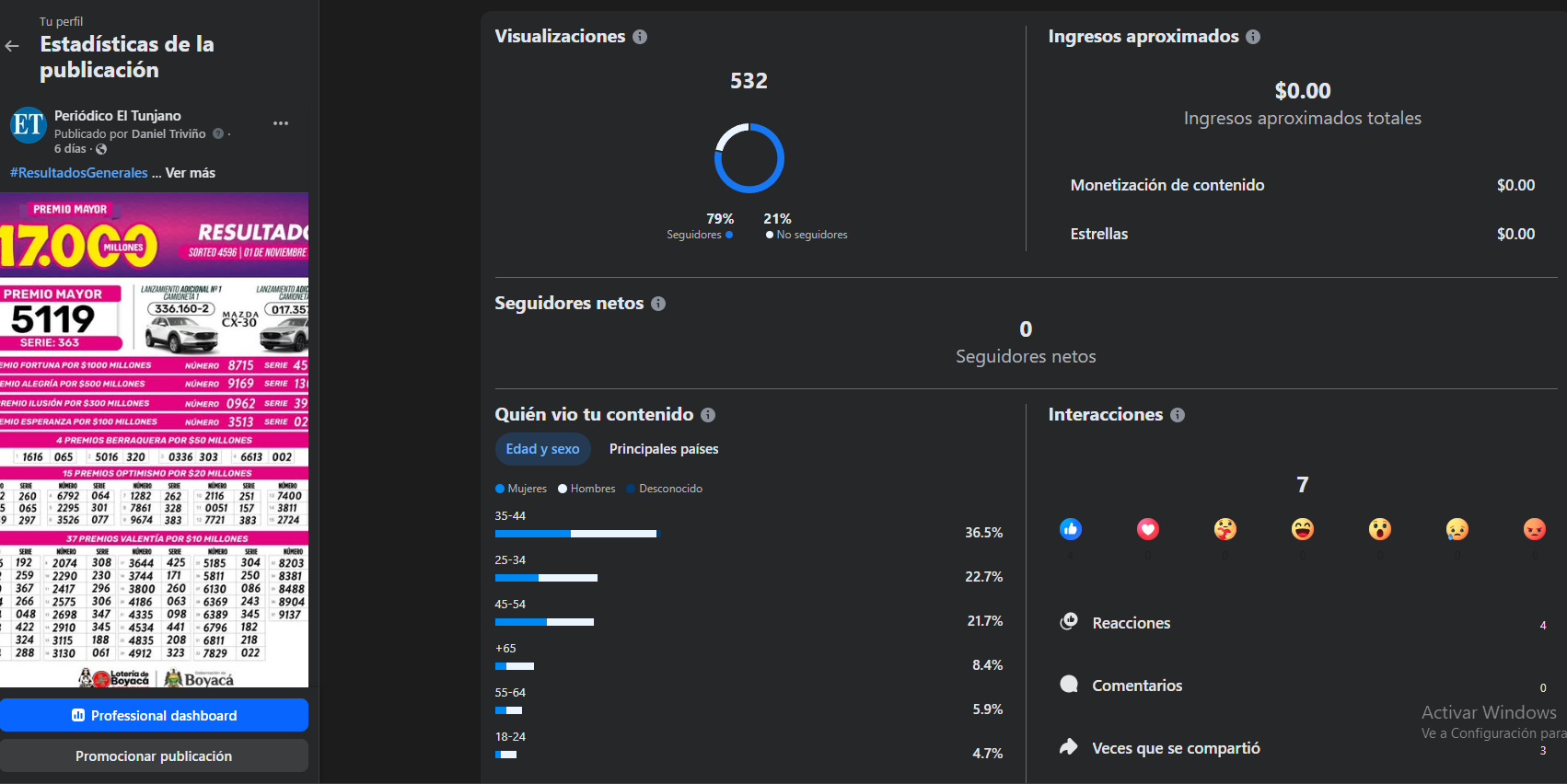
INSTAGRAM: https://www.instagram.com/p/DQjZXsBCLyT/?utm_source=ig_web_copy_link&igsh=MzRlODBiNWFlZA==
Alcances de la publicación: 51
Me gusta: 0
Compartidos: 0
Comentarios: 0
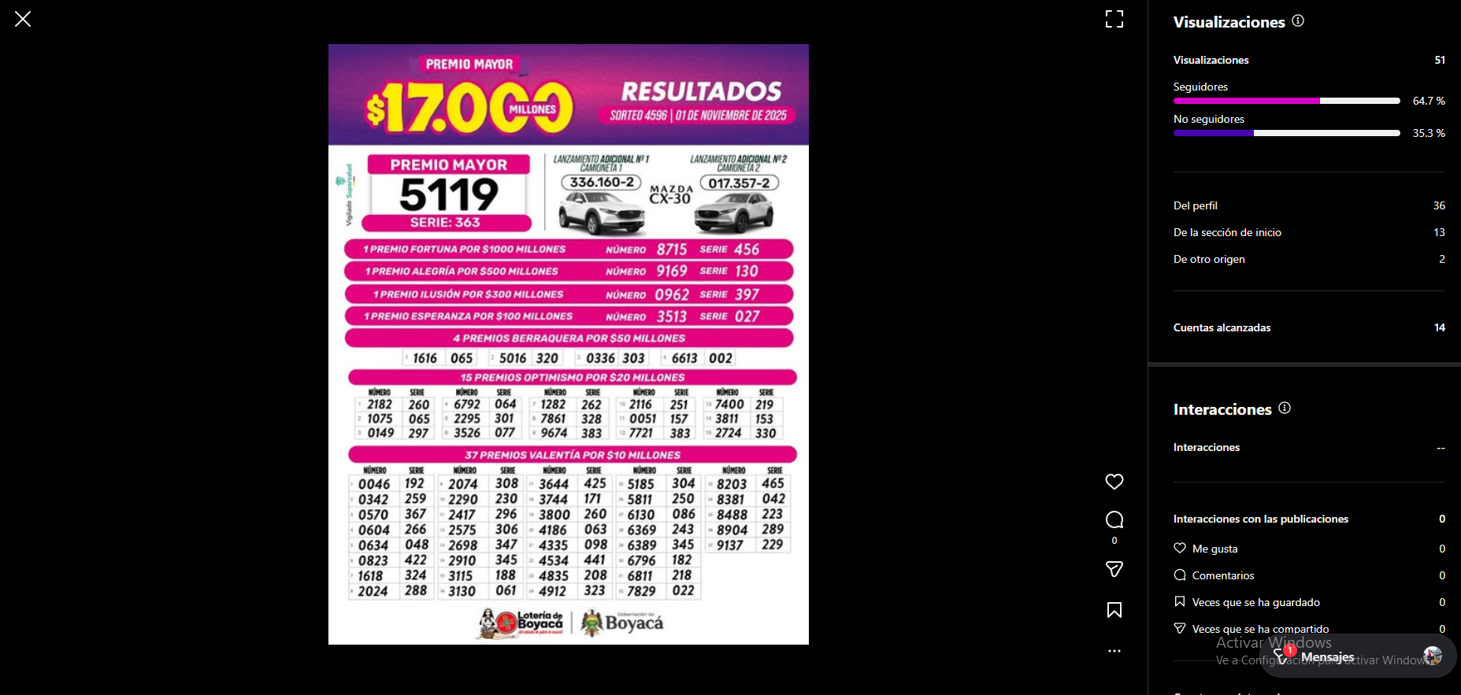
X: https://x.com/P_El_Tunjano/status/1984954178033332702
Alcances de la publicación: 23
Me gusta: 0
Compartidos: 0
Comentarios: 0
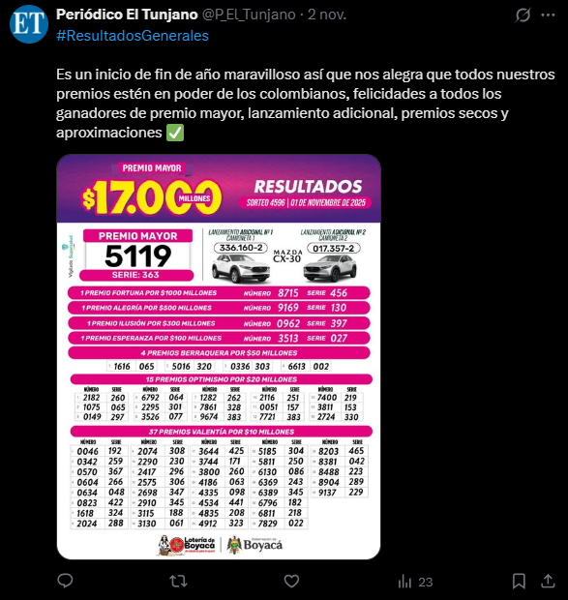
2 DE NOVIEMBRE-II
FACEBOOK: https://www.facebook.com/share/p/178onhZuCr/
Alcances de la publicación: 545
Me gusta: 3
Compartidos: 2
Comentarios: 0
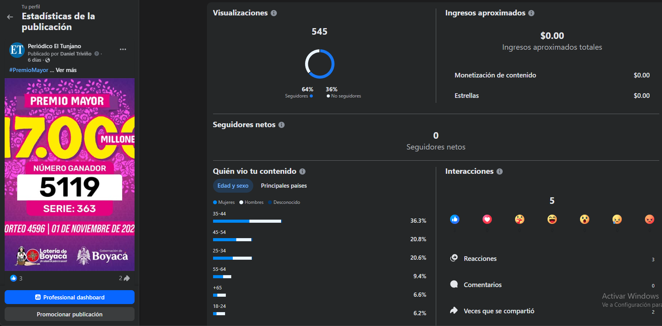
INSTAGRAM: https://www.instagram.com/p/DQjZmOBDuF0/?utm_source=ig_web_copy_link&igsh=MzRlODBiNWFlZA==
Alcances de la publicación: 84
Me gusta: 0
Compartidos: 0
Comentarios: 0
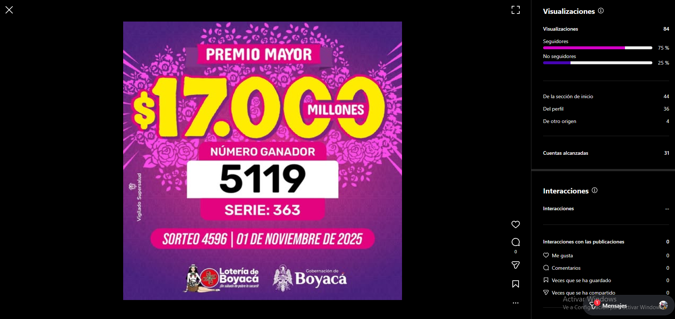
X: https://x.com/P_El_Tunjano/status/1984954505419530684
Alcances de la publicación: 22
Me gusta: 0
Compartidos: 0
Comentarios: 0
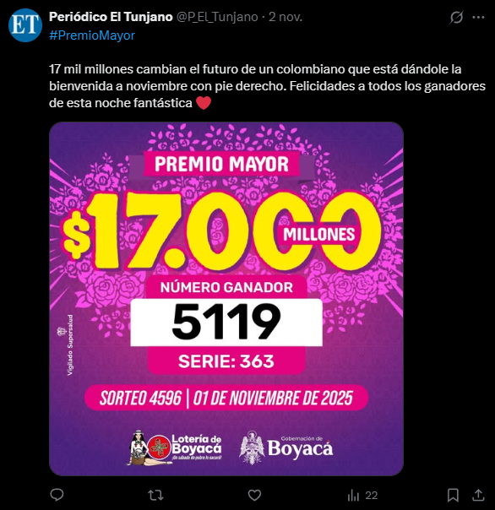
2 DE NOVIEMBRE-III
FACEBOOK: https://www.facebook.com/share/p/1MBGYbvR58/
Alcances de la publicación: 490
Me gusta: 2
Compartidos: 2
Comentarios: 0
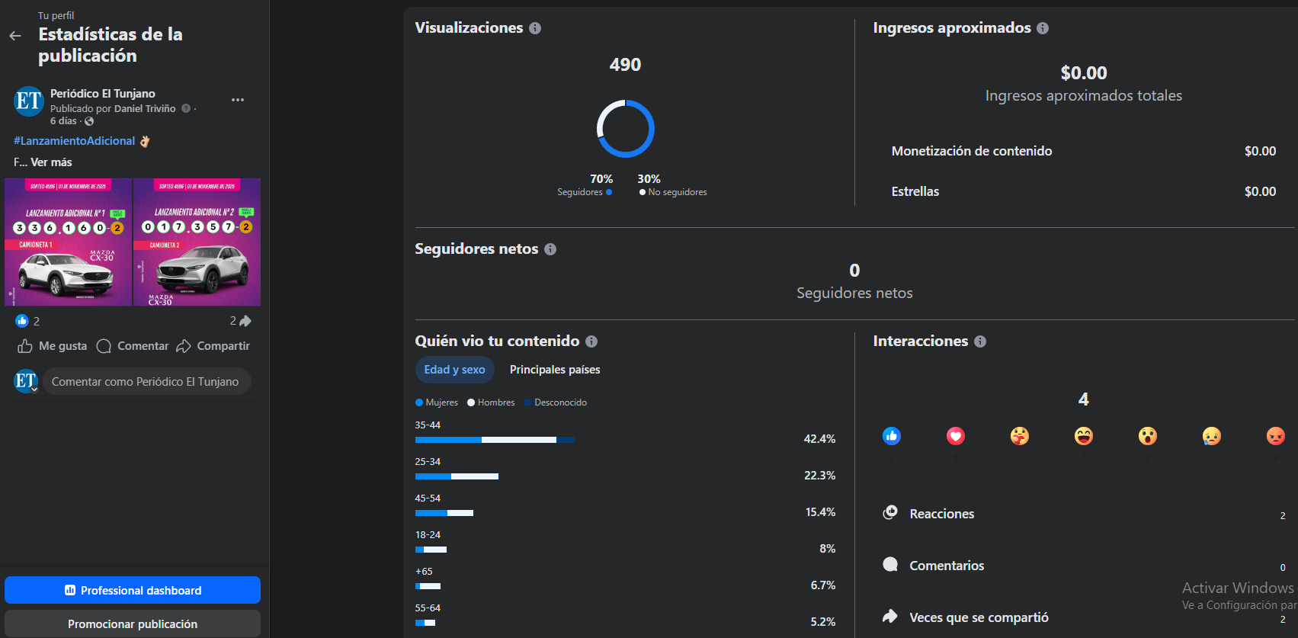
INSTAGRAM: https://www.instagram.com/p/DQjZ1AjDfgC/?utm_source=ig_web_copy_link&igsh=MzRlODBiNWFlZA==
Alcances de la publicación: 90
Me gusta: 1
Compartidos: 0
Comentarios: 0
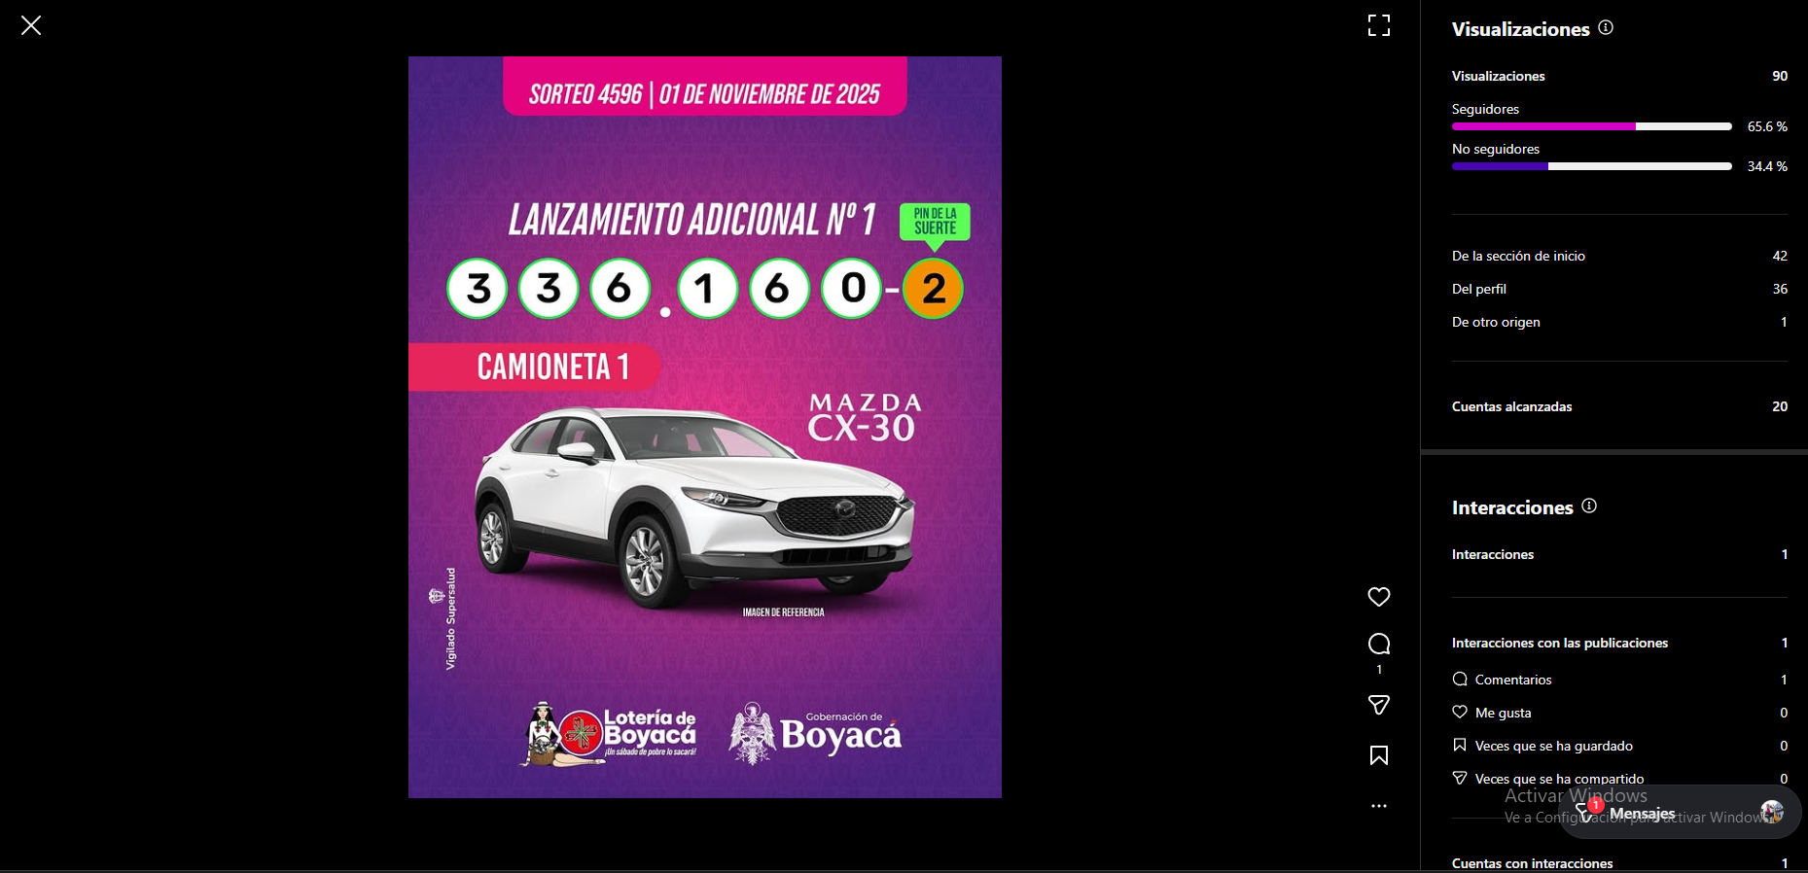
X: https://x.com/P_El_Tunjano/status/1984954584654053817
Alcances de la publicación: 105
Me gusta: 0
Compartidos: 0
Comentarios: 0

5 DE NOVIEMBRE
FACEBOOK: https://www.facebook.com/share/p/1BVXErUSNe/
Alcances de la publicación: 515
Me gusta: 3
Compartidos: 4
Comentarios: 0
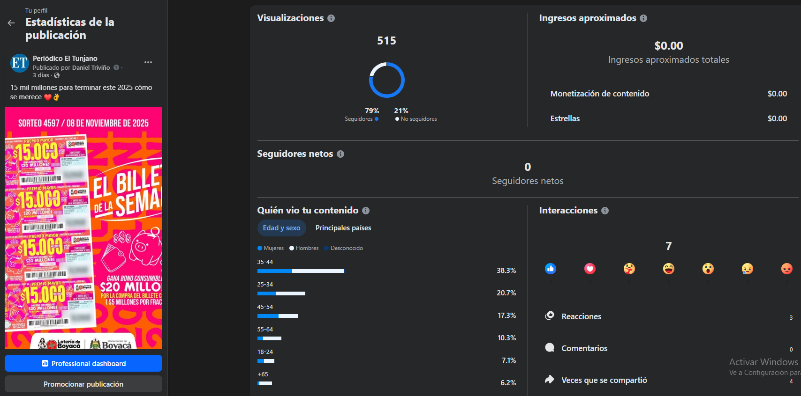
INSTAGRAM: https://www.instagram.com/p/DQrBPTOAj8J/?utm_source=ig_web_copy_link&igsh=MzRlODBiNWFlZA==
Alcances de la publicación: 61
Me gusta: 0
Compartidos: 0
Comentarios: 0
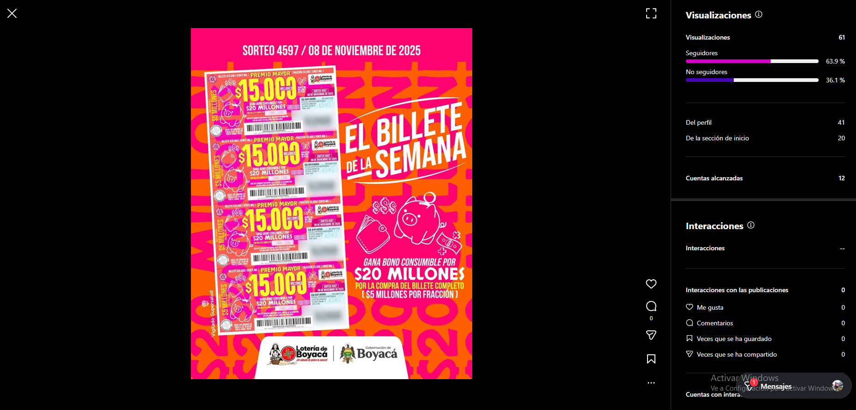
X: https://x.com/P_El_Tunjano/status/1986027535625302091?s=20
Alcances de la publicación: 24
Me gusta: 0
Compartidos: 0
Comentarios: 0
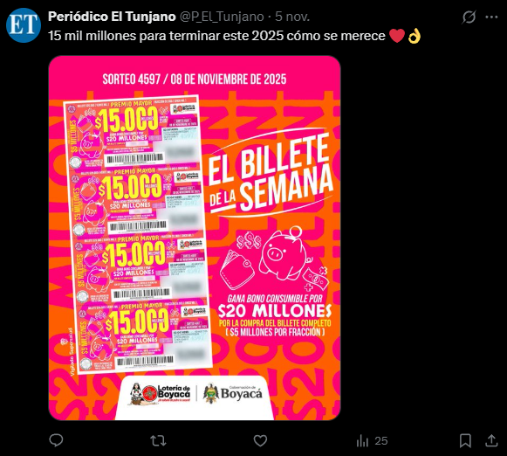
5 DE NOVIEMBRE-II
FACEBOOK: https://www.facebook.com/share/r/14PCwSTTdKz/
Alcances de la publicación: 193
Me gusta: 3
Compartidos: 3
Comentarios: 0
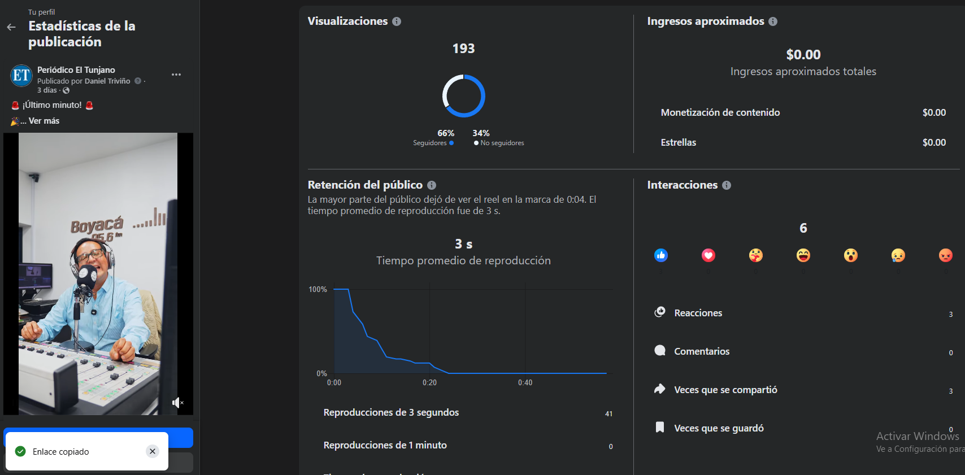
INSTAGRAM: https://www.instagram.com/reel/DQrPGCFAfgw/?utm_source=ig_web_copy_link&igsh=MzRlODBiNWFlZA==
Alcances de la publicación: 347
Me gusta: 2
Compartidos: 0
Comentarios: 0
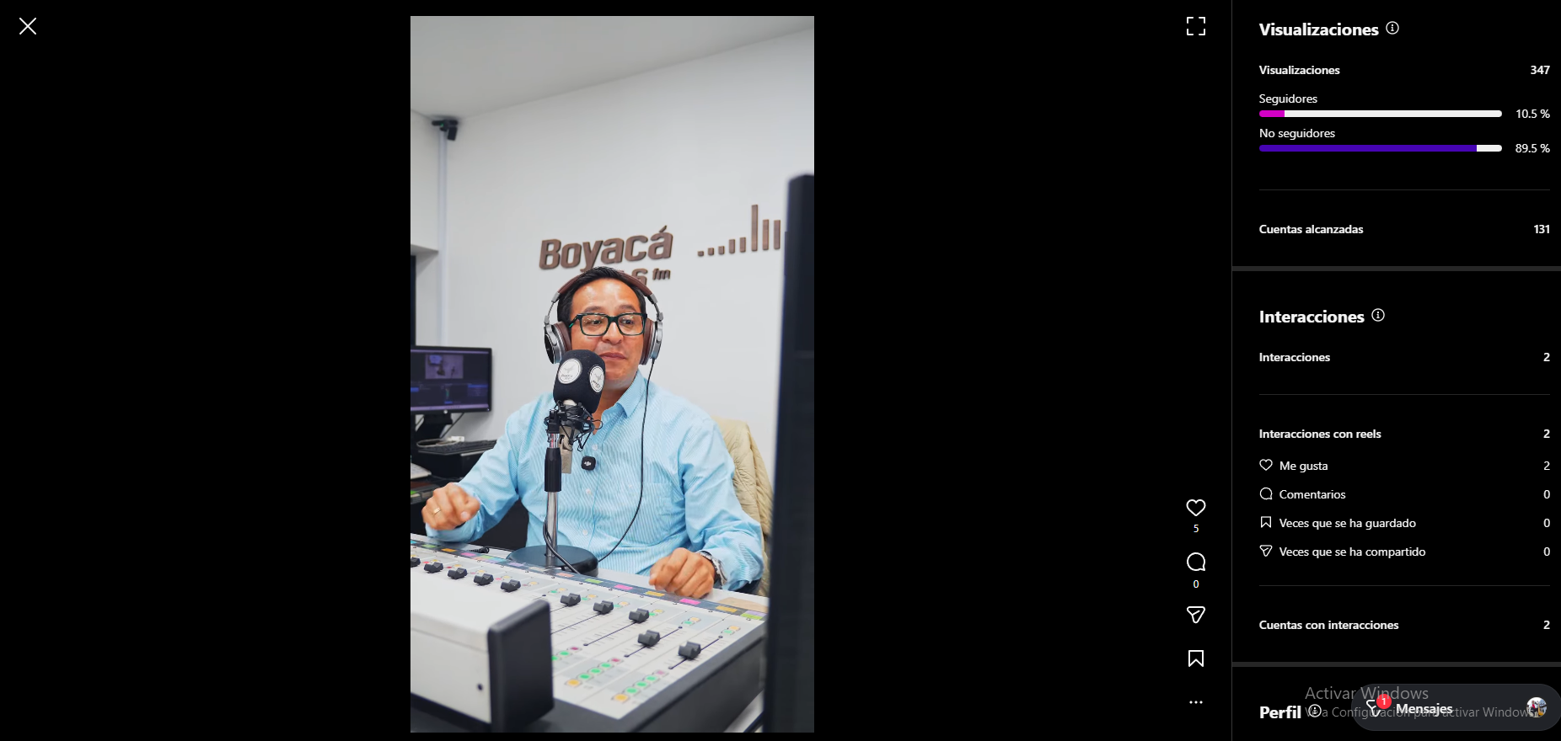
X: https://x.com/P_El_Tunjano/status/1986055827321405459?s=20
Alcances de la publicación: 70
Me gusta: 0
Compartidos: 0
Comentarios: 0

7 DE NOVIEMBRE
FACEBOOK: https://www.facebook.com/share/v/14PVV3fLEuR/
Alcances de la publicación: 199
Me gusta: 3
Compartidos: 3
Comentarios: 0
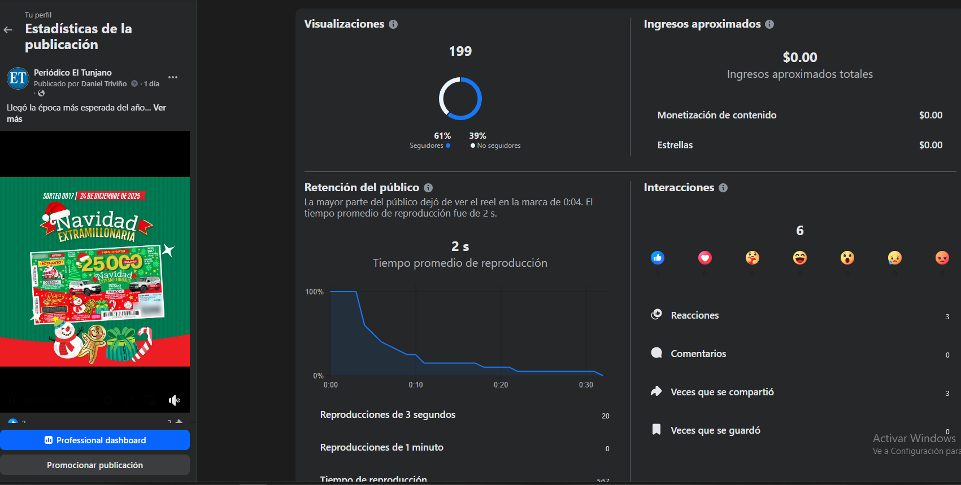
INSTAGRAM: https://www.instagram.com/reel/DQwL0g2inUC/?utm_source=ig_web_copy_link&igsh=MzRlODBiNWFlZA==
Alcances de la publicación: 106
Me gusta: 0
Compartidos: 0
Comentarios: 0
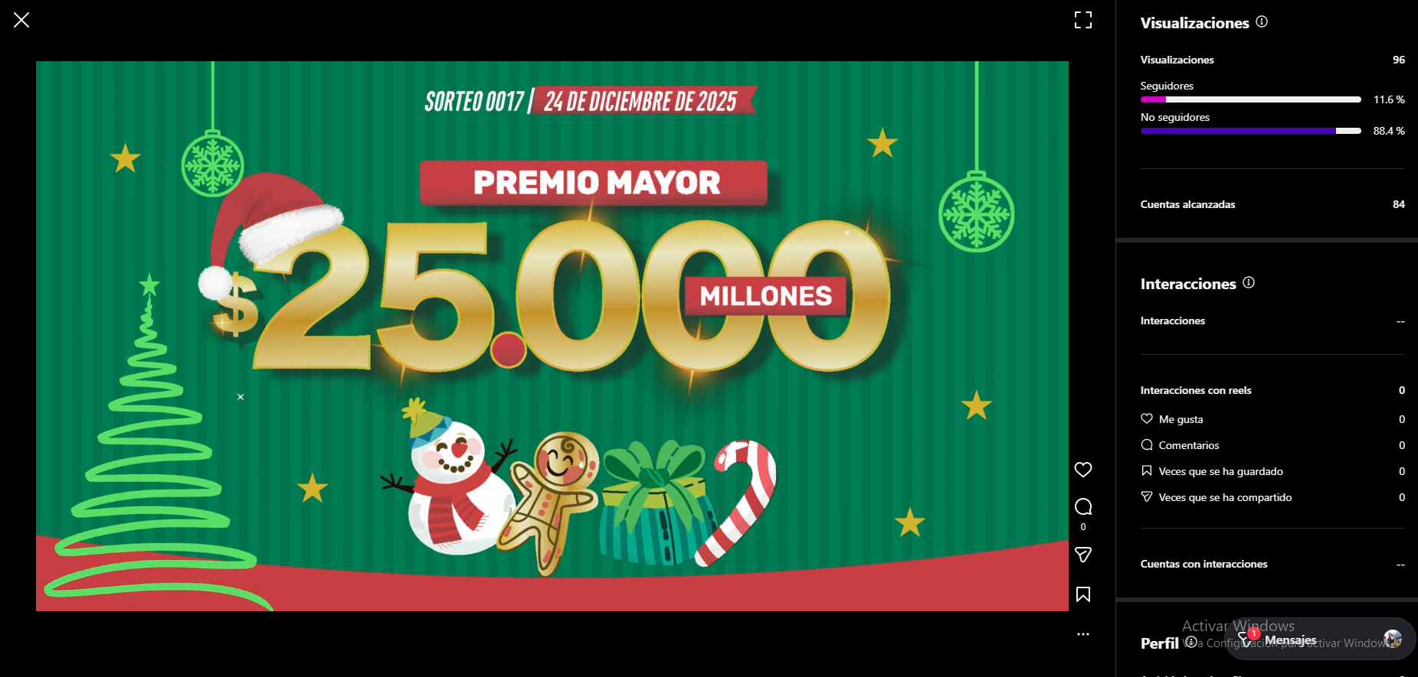
X: https://x.com/P_El_Tunjano/status/1986751977473073255?s=20
Alcances de la publicación: 30
Me gusta: 0
Compartidos: 0
Comentarios: 0

8 DE NOVIEMBRE
FACEBOOK: https://www.facebook.com/share/v/1A657XHH8H/
Alcances de la publicación: 245
Me gusta: 3
Compartidos: 2
Comentarios: 0
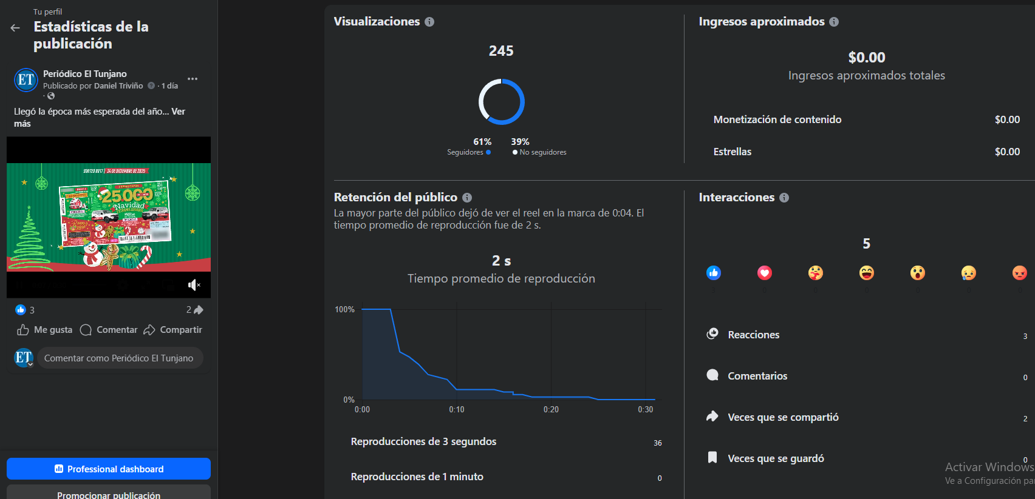
INSTAGRAM: https://www.instagram.com/reel/DQy2gY-AfNh/?utm_source=ig_web_copy_link&igsh=MzRlODBiNWFlZA==
Alcances de la publicación: 34
Me gusta: 0
Compartidos: 0
Comentarios: 0
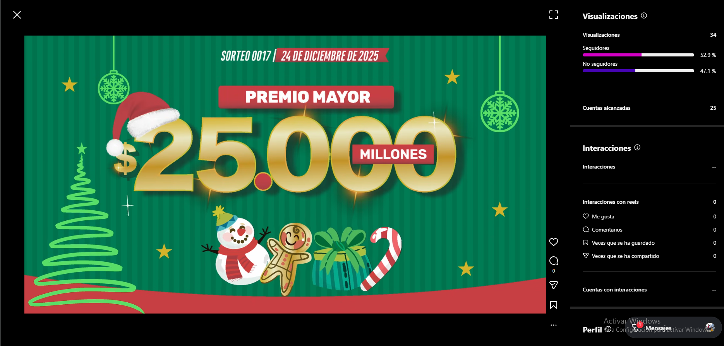
X: https://x.com/P_El_Tunjano/status/1987131570105237914?s=20
Alcances de la publicación: 51
Me gusta: 0
Compartidos: 0
Comentarios: 0
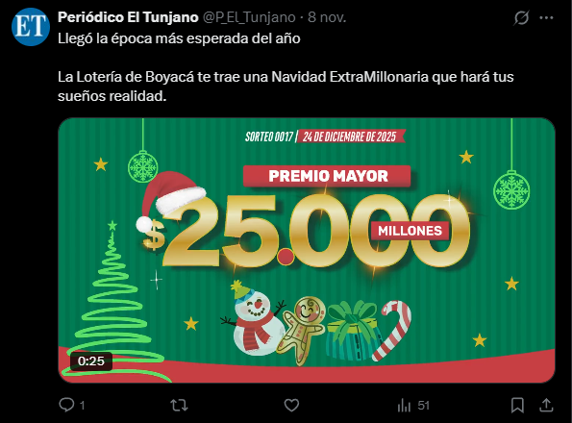
9 DE NOVIEMBRE
FACEBOOK: https://www.facebook.com/share/p/1CnjxcZhYY/
Alcances de la publicación: 2.227
Me gusta: 12
Compartidos: 3
Comentarios: 0
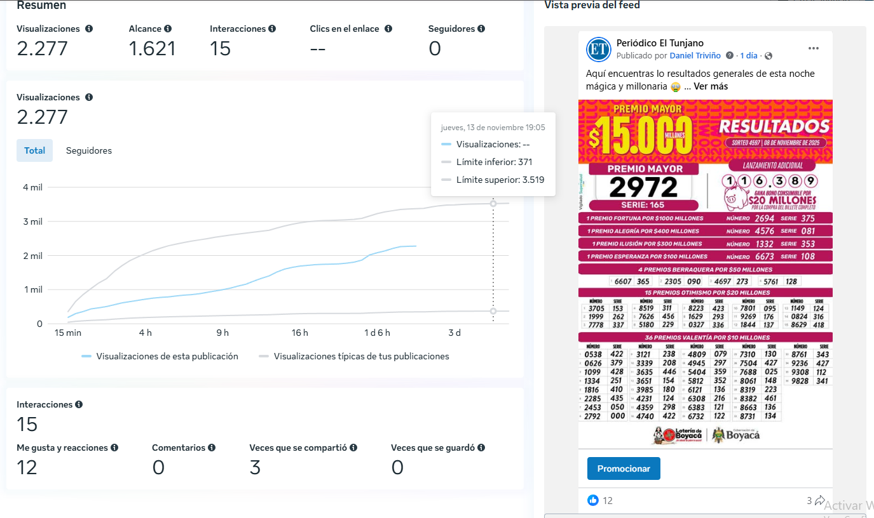
INSTAGRAM: https://www.instagram.com/p/DQ1cfNOk-bR/?utm_source=ig_web_copy_link&igsh=MzRlODBiNWFlZA==
Alcances de la publicación: 87
Me gusta: 0
Compartidos: 0
Comentarios: 0
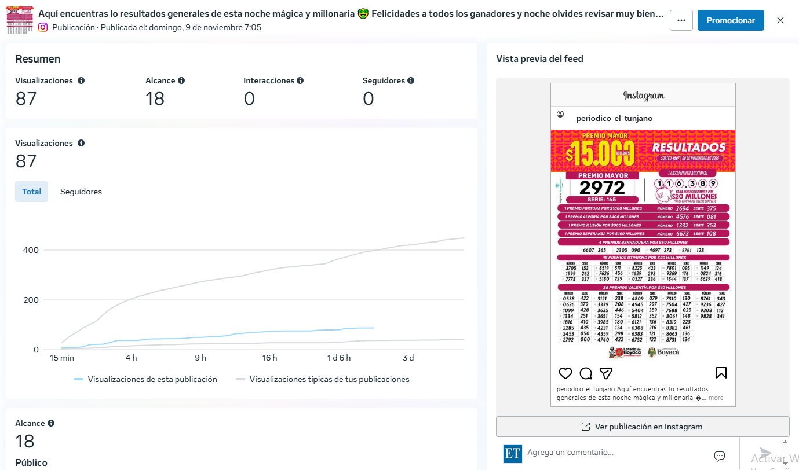
X: https://x.com/P_El_Tunjano/status/1987497070580703666?s=20
Alcances de la publicación: 27
Me gusta: 1
Compartidos: 0
Comentarios: 0
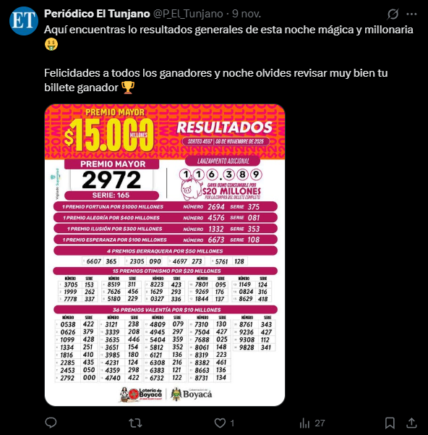
9 DE NOVIEMBRE-II
FACEBOOK: https://www.facebook.com/share/p/1Eouk1PwLn/
Alcances de la publicación: 978
Me gusta: 4
Compartidos: 3
Comentarios: 0
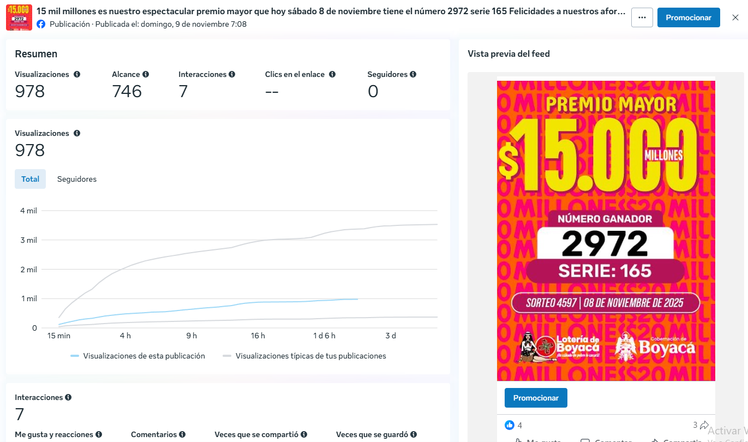
INSTAGRAM: https://www.instagram.com/p/DQ1cxegE-M4/?utm_source=ig_web_copy_link&igsh=MzRlODBiNWFlZA==
Alcances de la publicación: 80
Me gusta: 0
Compartidos: 0
Comentarios: 0
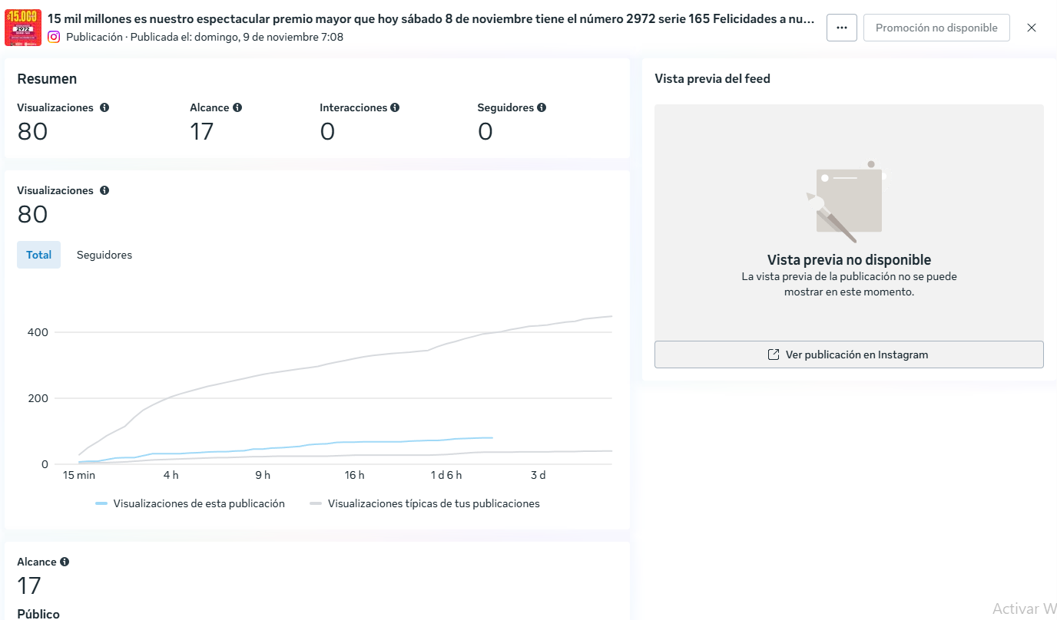
X: https://x.com/P_El_Tunjano/status/1987497473733018073?s=20
Alcances de la publicación: 24
Me gusta: 0
Compartidos: 0
Comentarios: 0


9 DE NOVIEMBRE-III
FACEBOOK: https://www.facebook.com/share/p/1BhfrY8ynY/
Alcances de la publicación: 942
Me gusta: 2
Compartidos: 3
Comentarios: 0
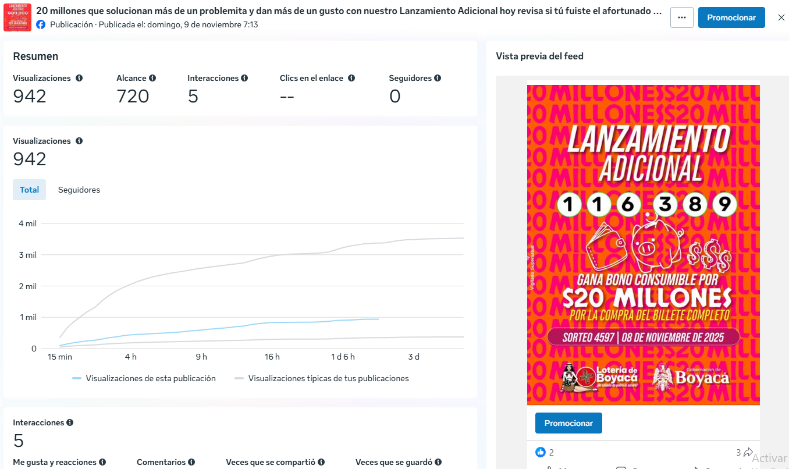
INSTAGRAM: https://www.instagram.com/p/DQ1dWHPk2T_/?utm_source=ig_web_copy_link&igsh=MzRlODBiNWFlZA==
Alcances de la publicación: 91
Me gusta: 0
Compartidos: 0
Comentarios: 0
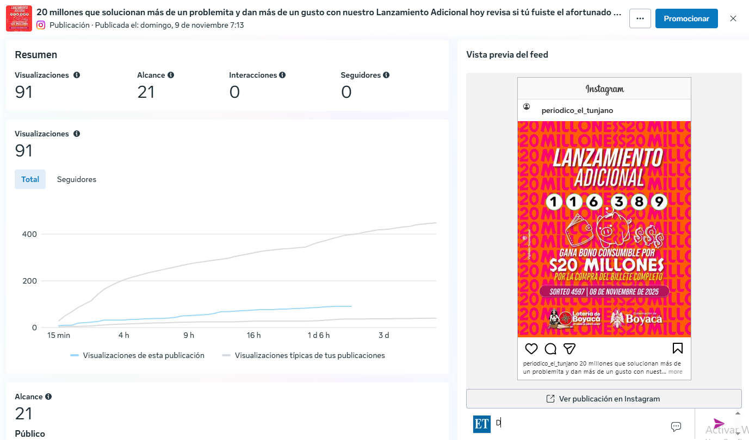
X: https://x.com/P_El_Tunjano/status/1987498866481226169?s=20
Alcances de la publicación: 31
Me gusta: 0
Compartidos: 0
Comentarios: 0

11 DE NOVIEMBRE
FACEBOOK: https://www.facebook.com/share/p/1ESudYKZye/
Alcances de la publicación: 106
Me gusta: 1
Compartidos: 0
Comentarios: 0
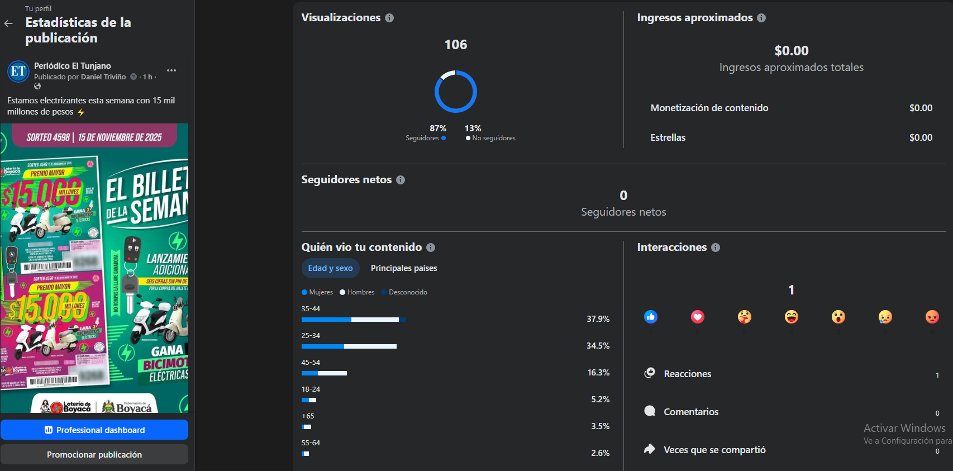
INSTAGRAM: https://www.instagram.com/p/DQ6d_8WgRCC/?utm_source=ig_web_copy_link&igsh=MzRlODBiNWFlZA==
Alcances de la publicación: 3
Me gusta: 0
Compartidos: 0
Comentarios: 0
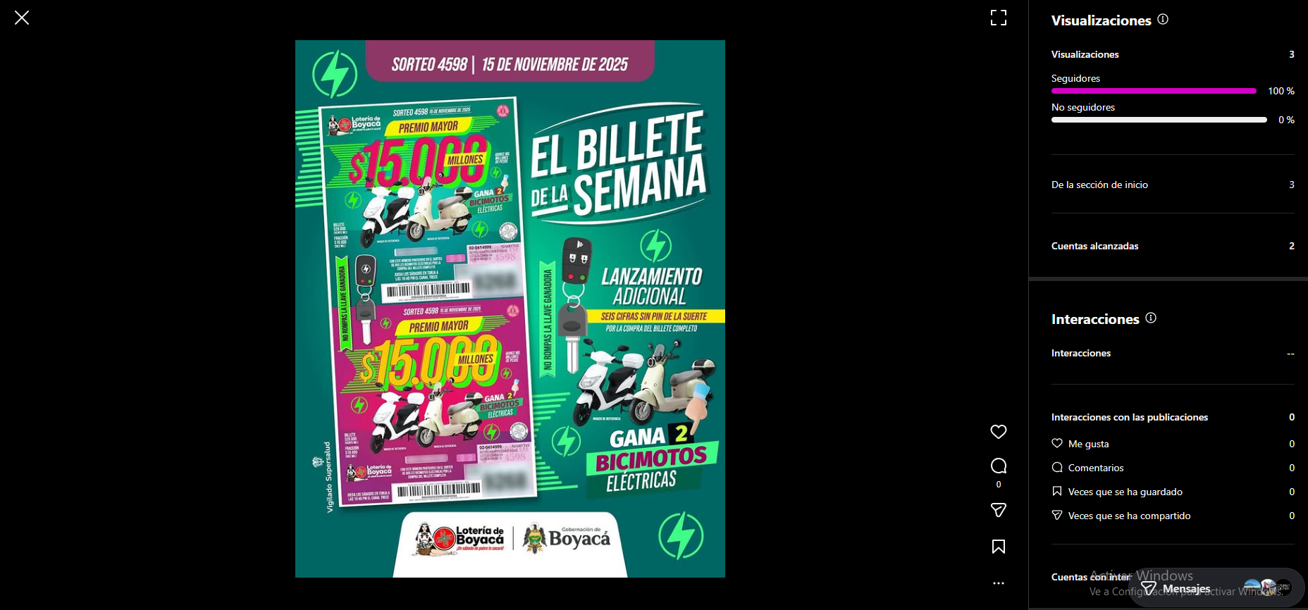
X: https://x.com/P_El_Tunjano/status/1988200752662429785?s=20
Alcances de la publicación: 7
Me gusta: 0
Compartidos: 0
Comentarios: 0
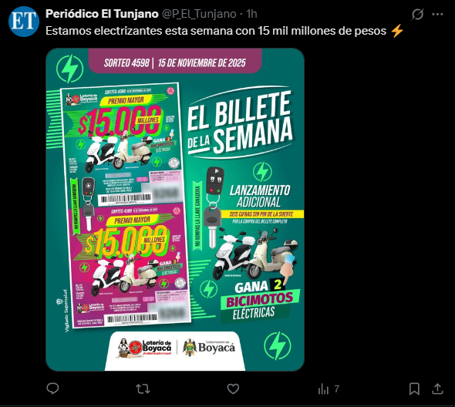

- LEADERBOARD O BOTONES CUADRADOS INCRUSTADOS EN LAS NOTAS PUBLICADAS EN NUESTRO PORTAL WEB: WWW.PERIODICOELTUNJANO.COM:

11 DE OCTUBRE
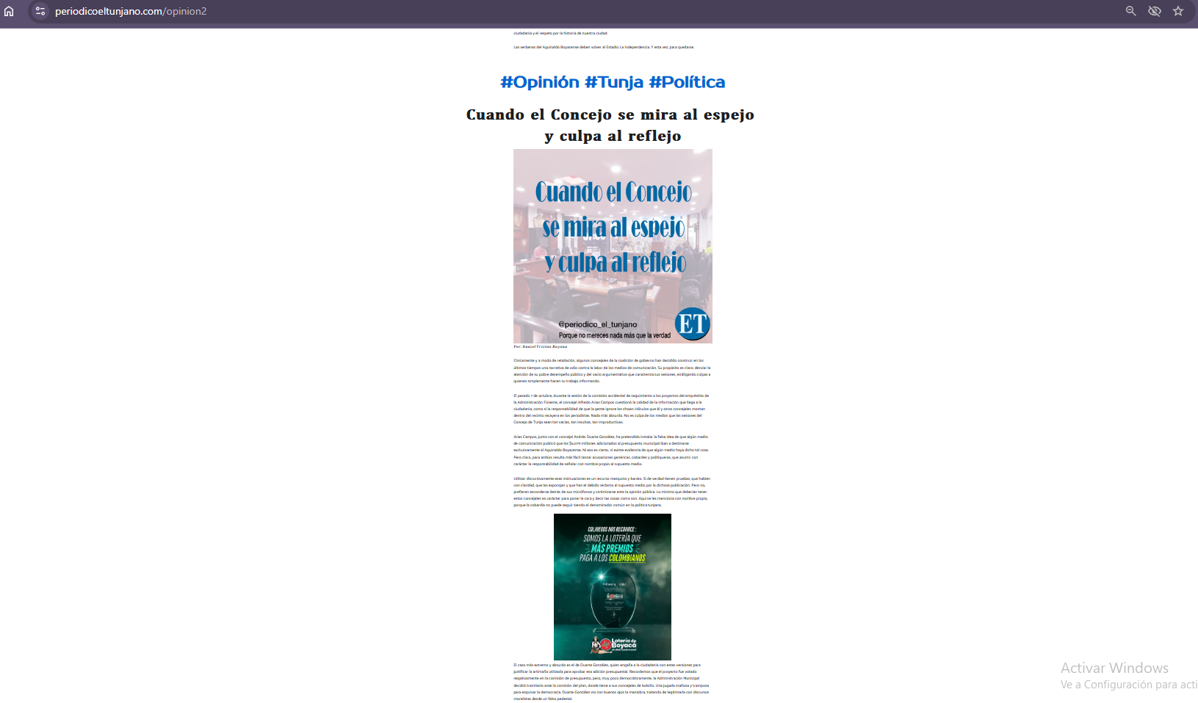

- DE OCTUBRE
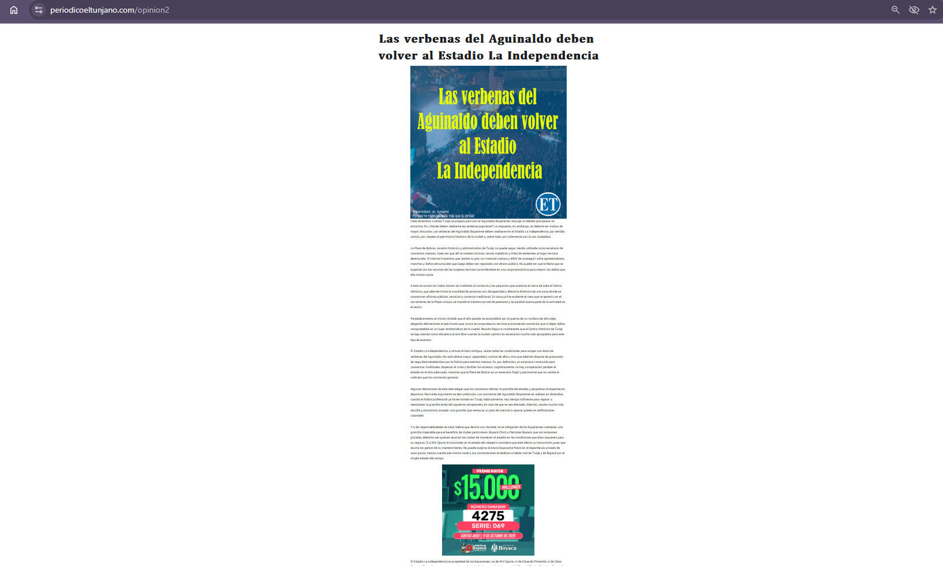
- DE OCTUBRE
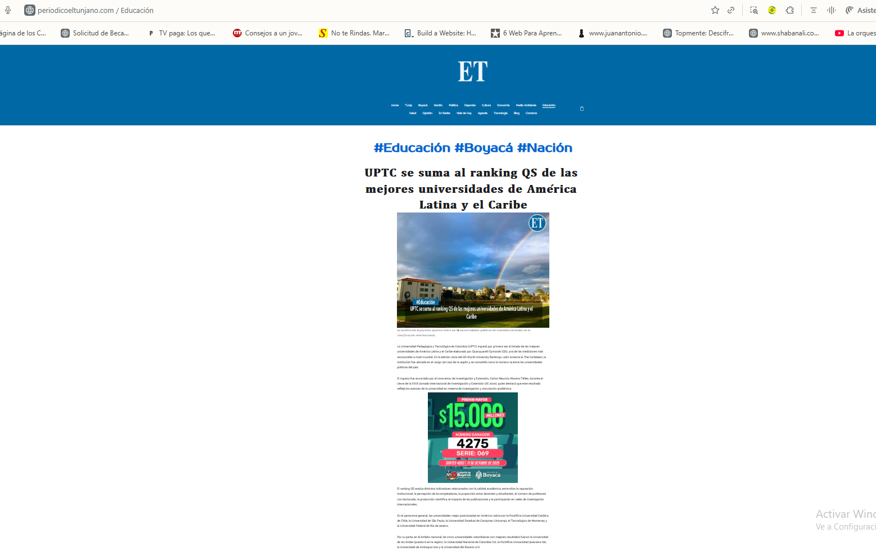

- DE OCTUBRE
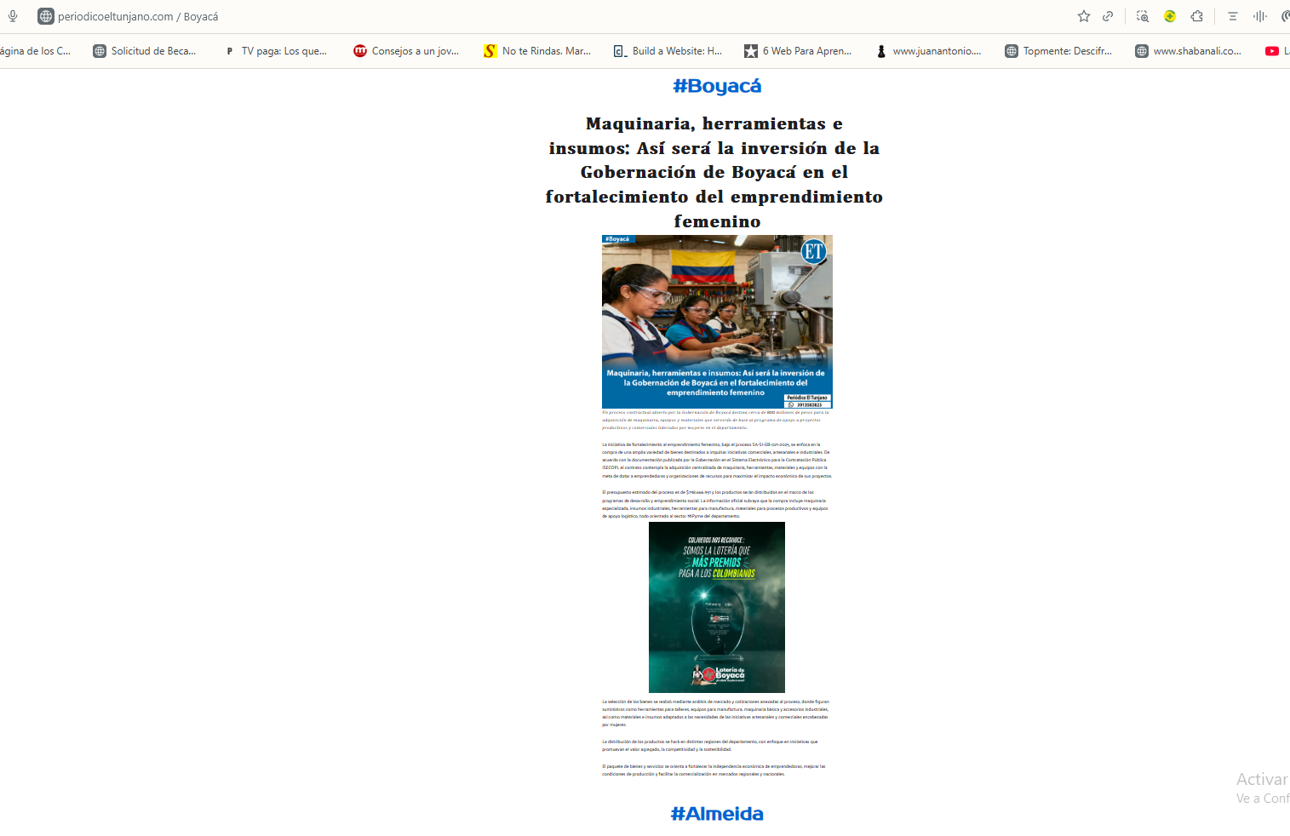
15 DE OCTUBRE
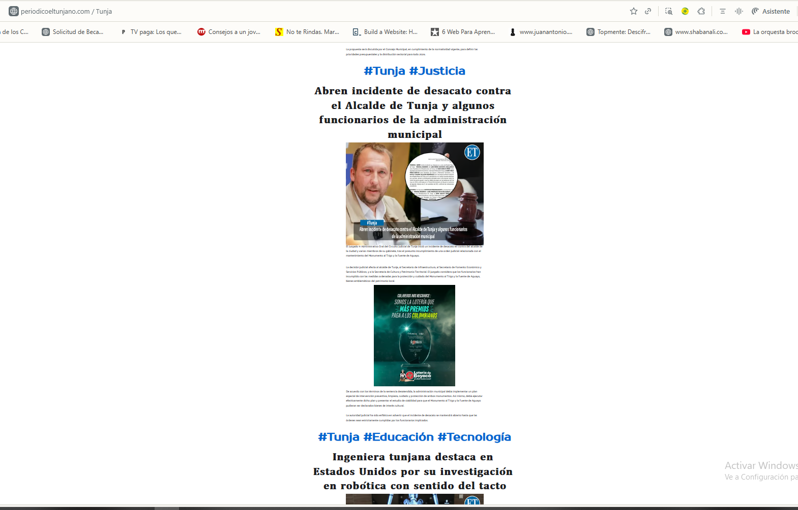

16 DE OCTUBRE
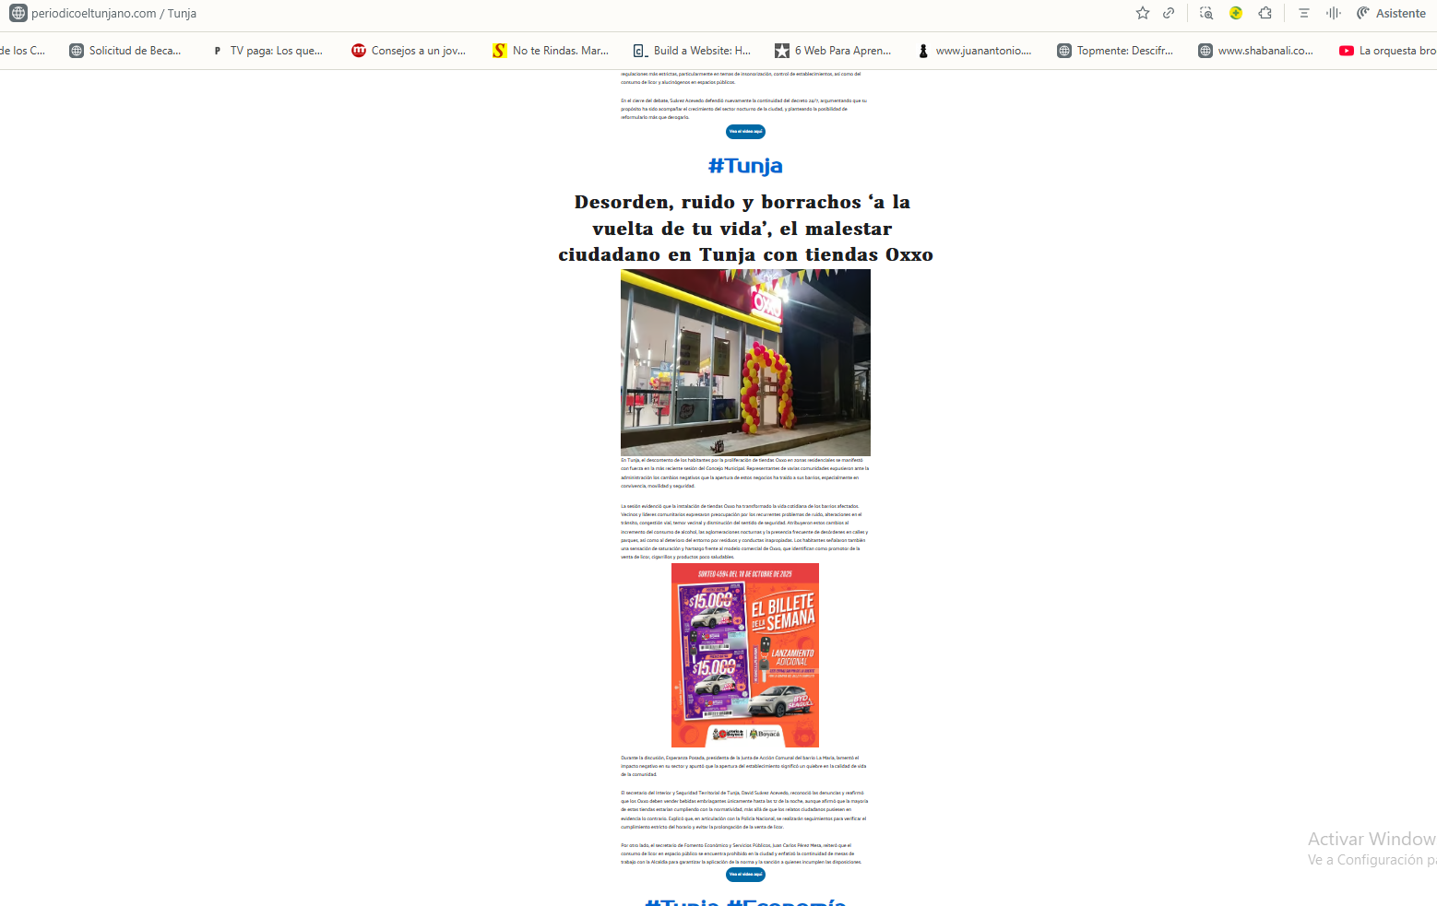
17 DE OCTUBRE
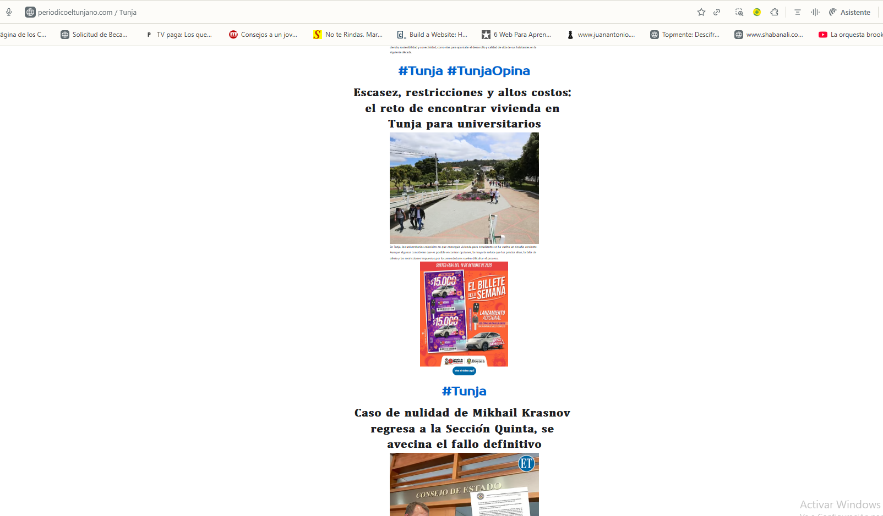

18 DE OCTUBRE
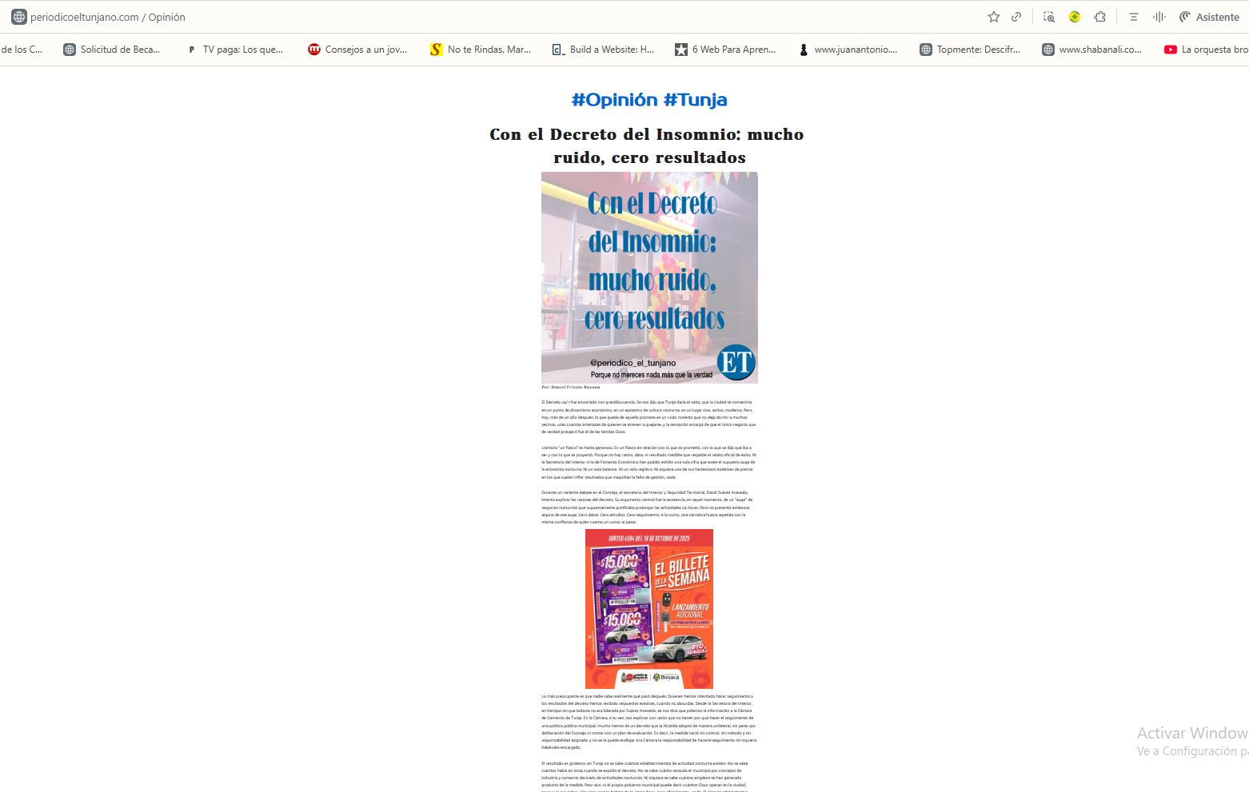
19 DE OCTUBRE
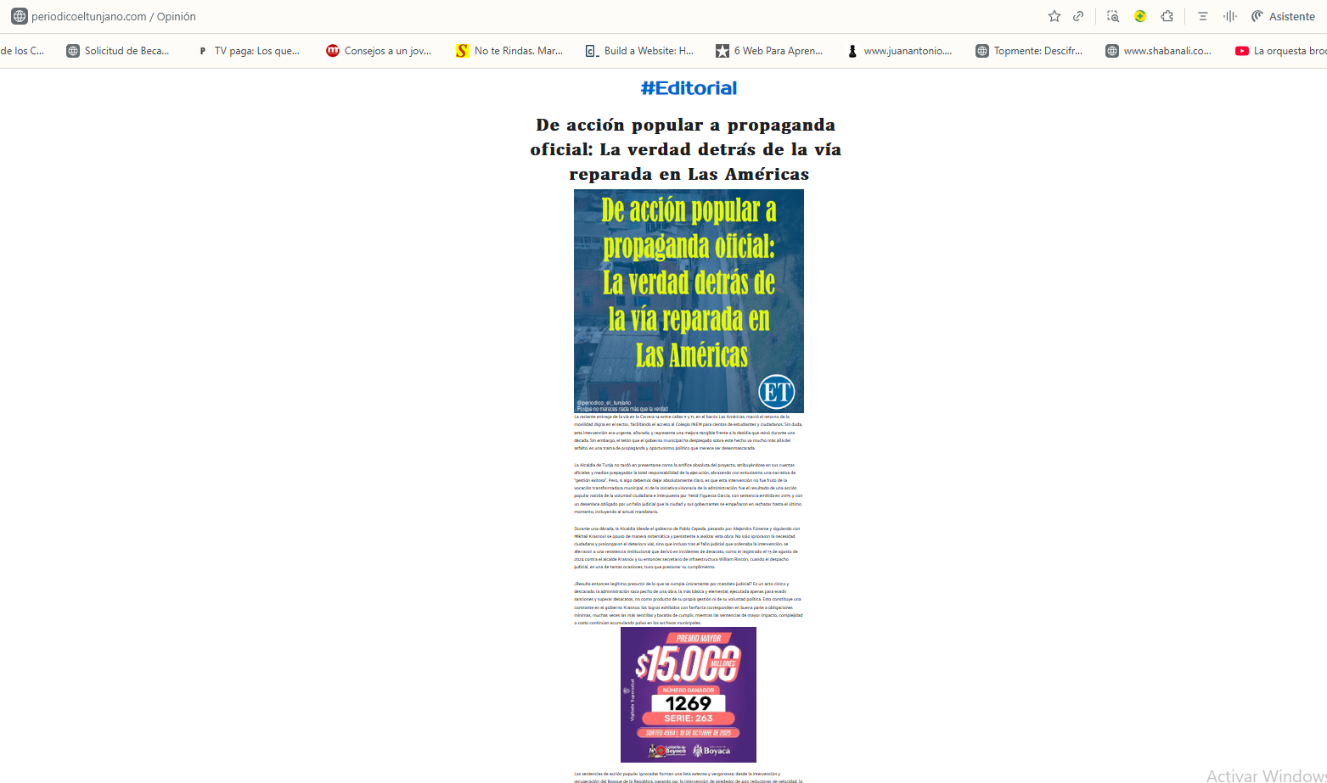

20 DE OCTUBRE
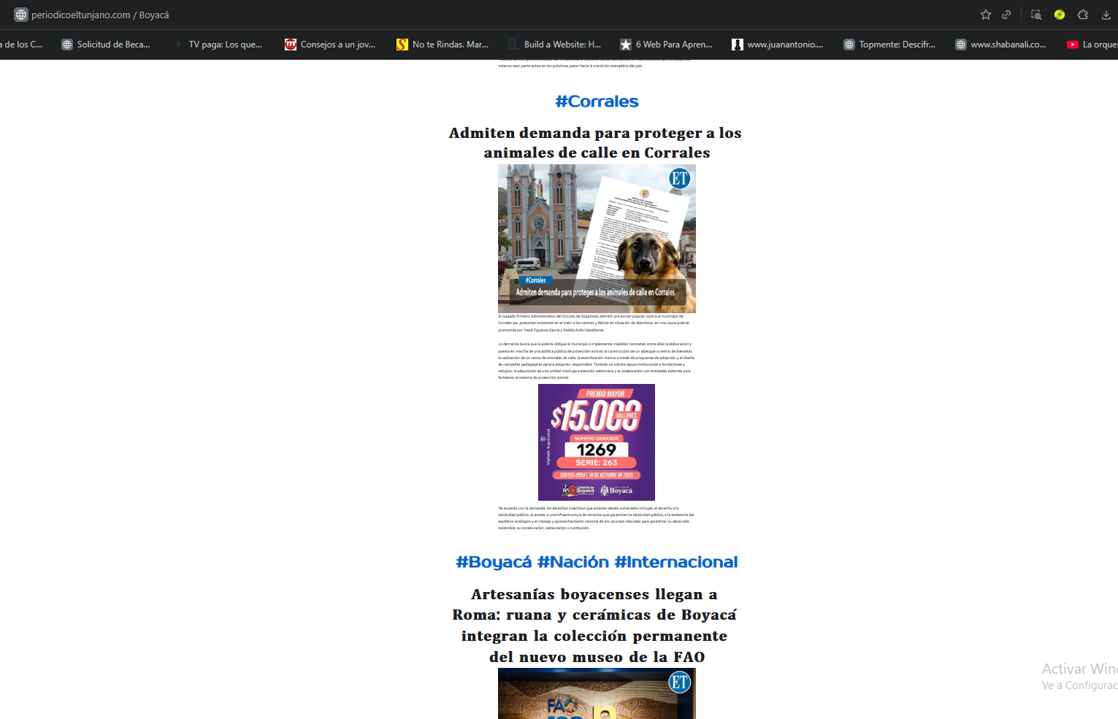
21 DE OCTUBRE
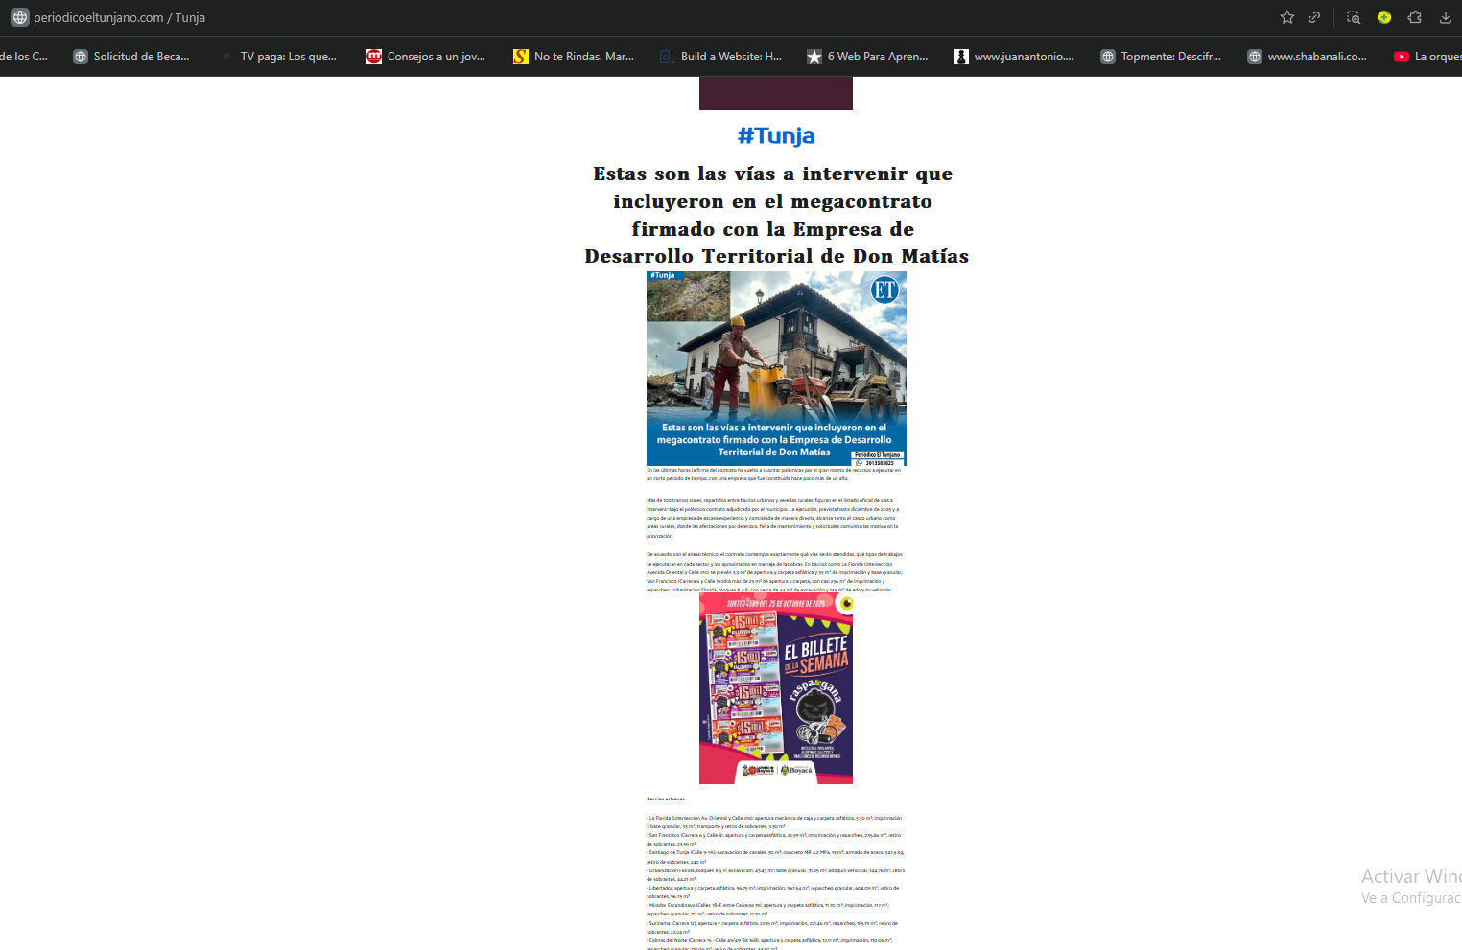

22 DE OCTRUBRE
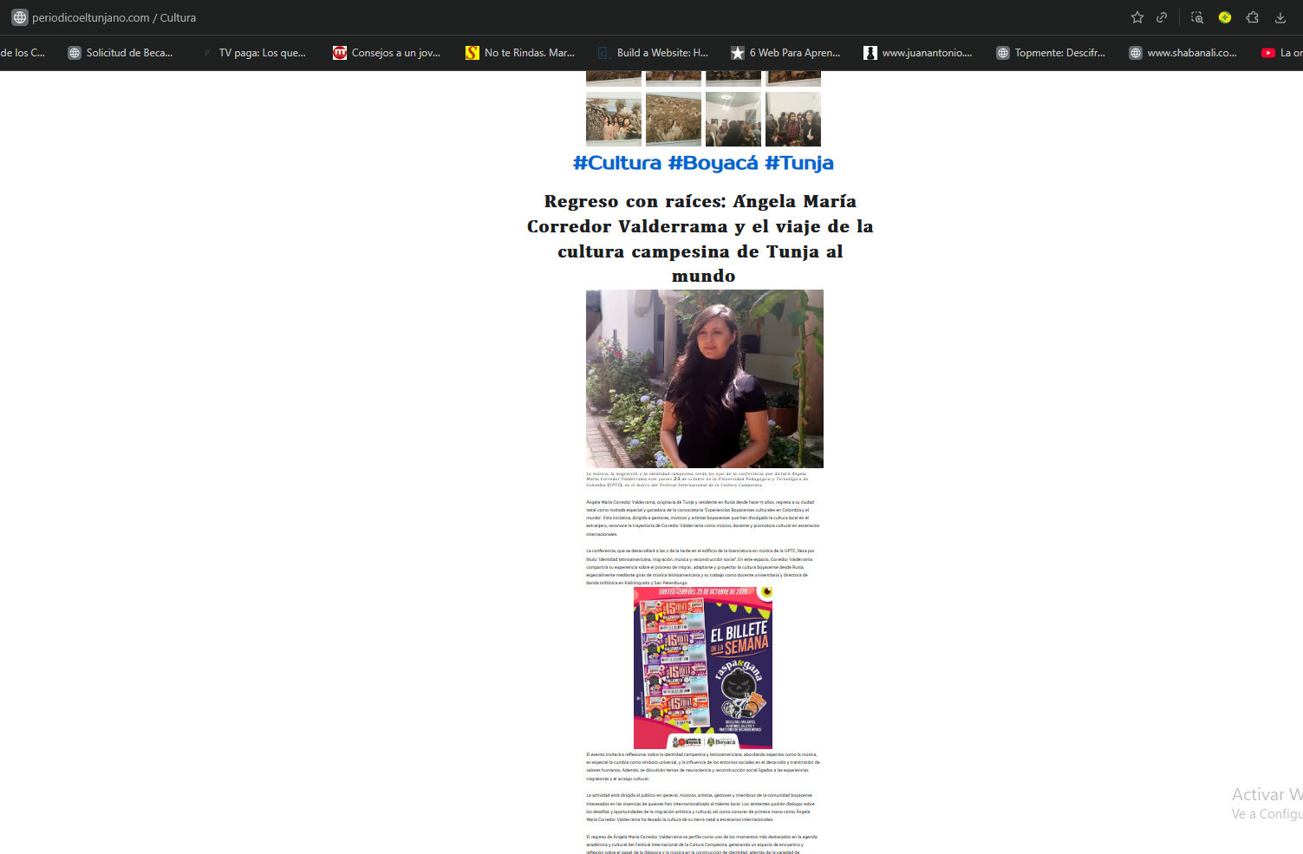
23 DE OCTUBRE
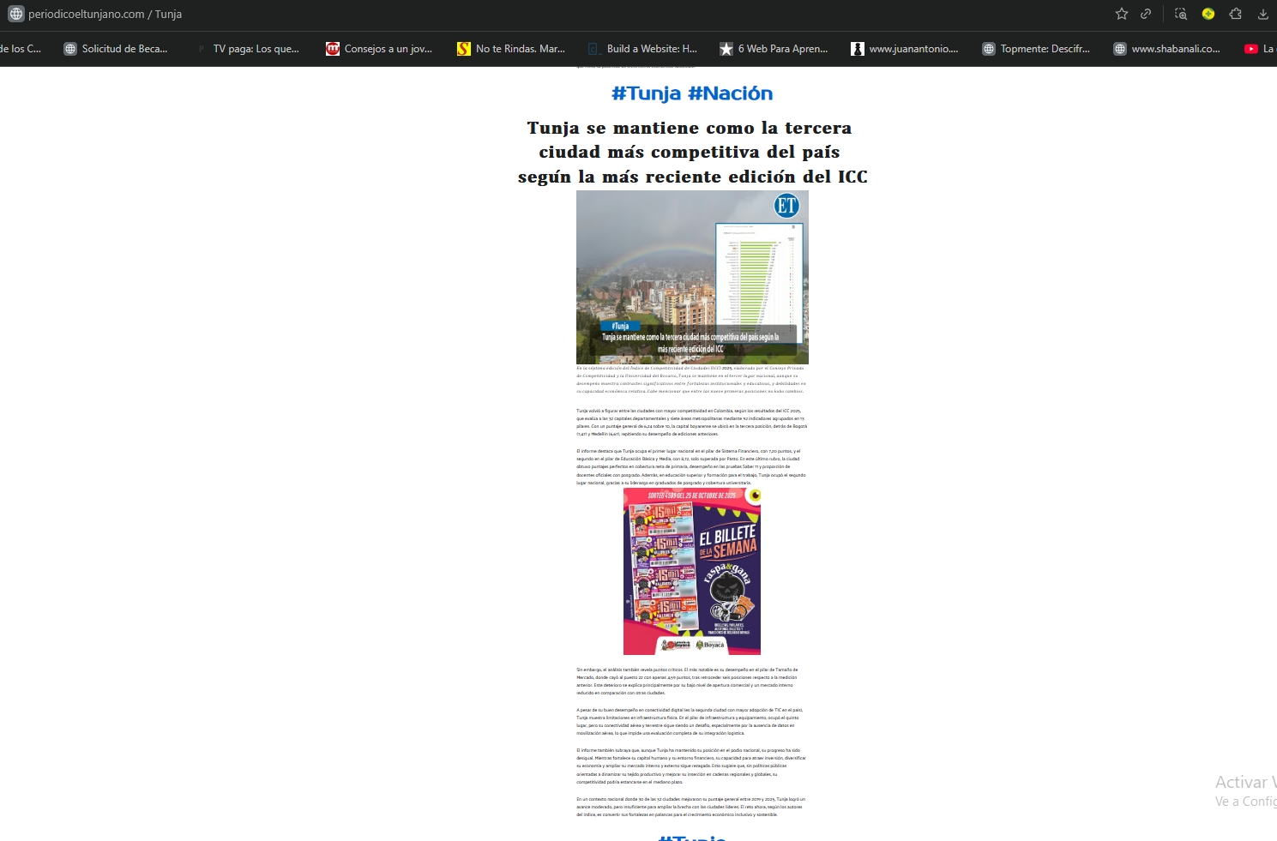
24 DE OCTUBRE
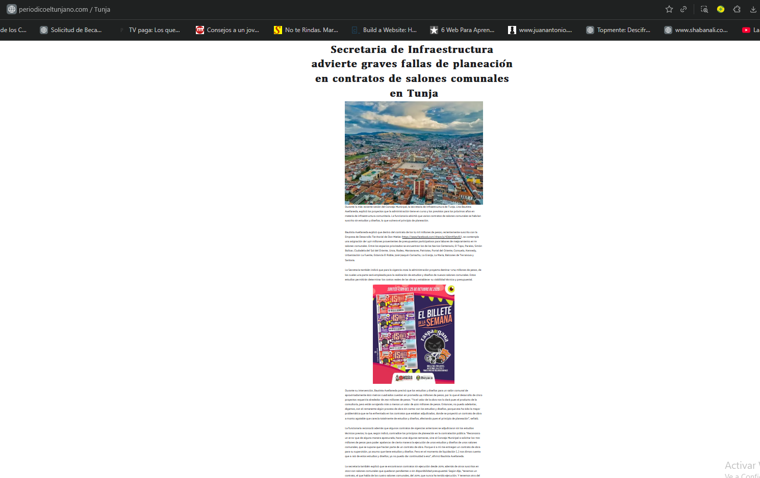
25 DE OCTUBRE
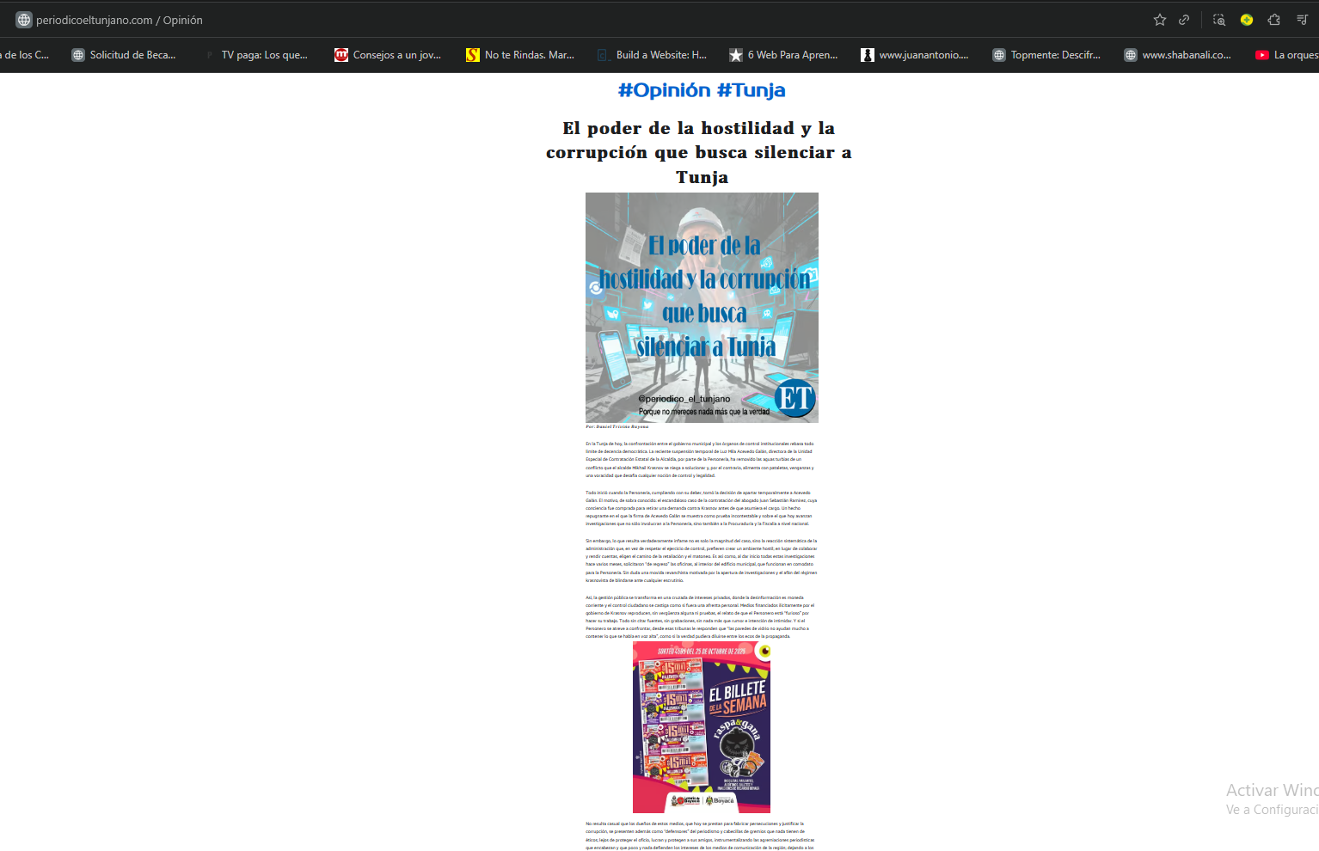
26 DE OCTUBRE
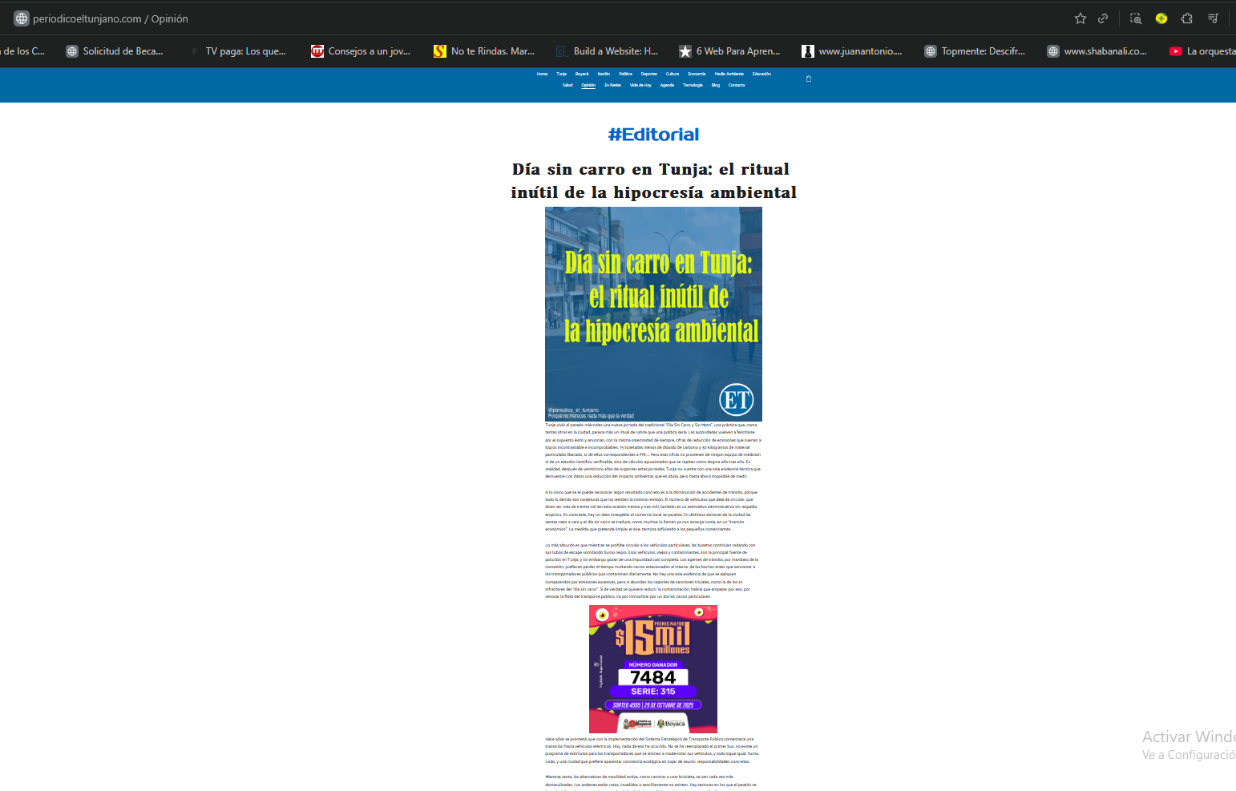
27 DE OCTUBRE
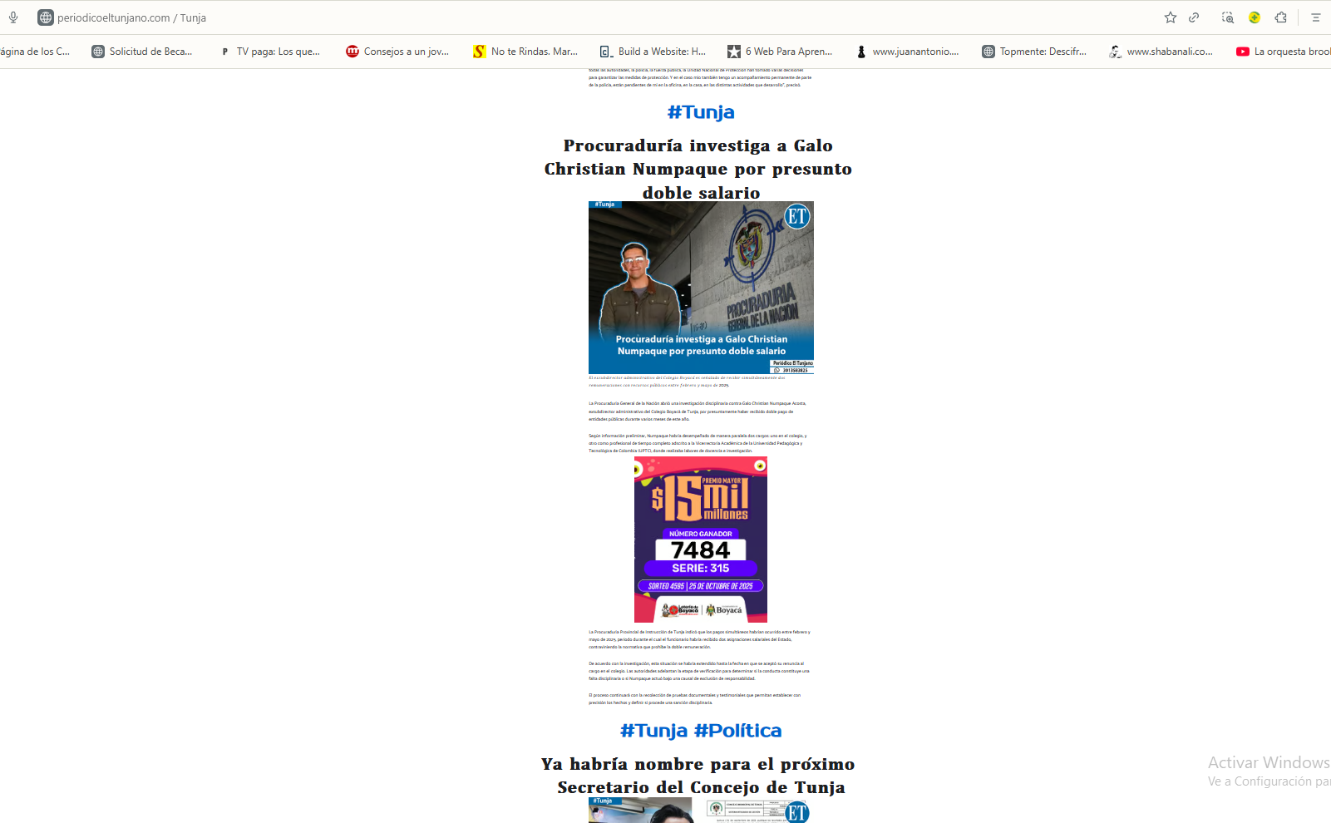
28 DE OCTUBRE
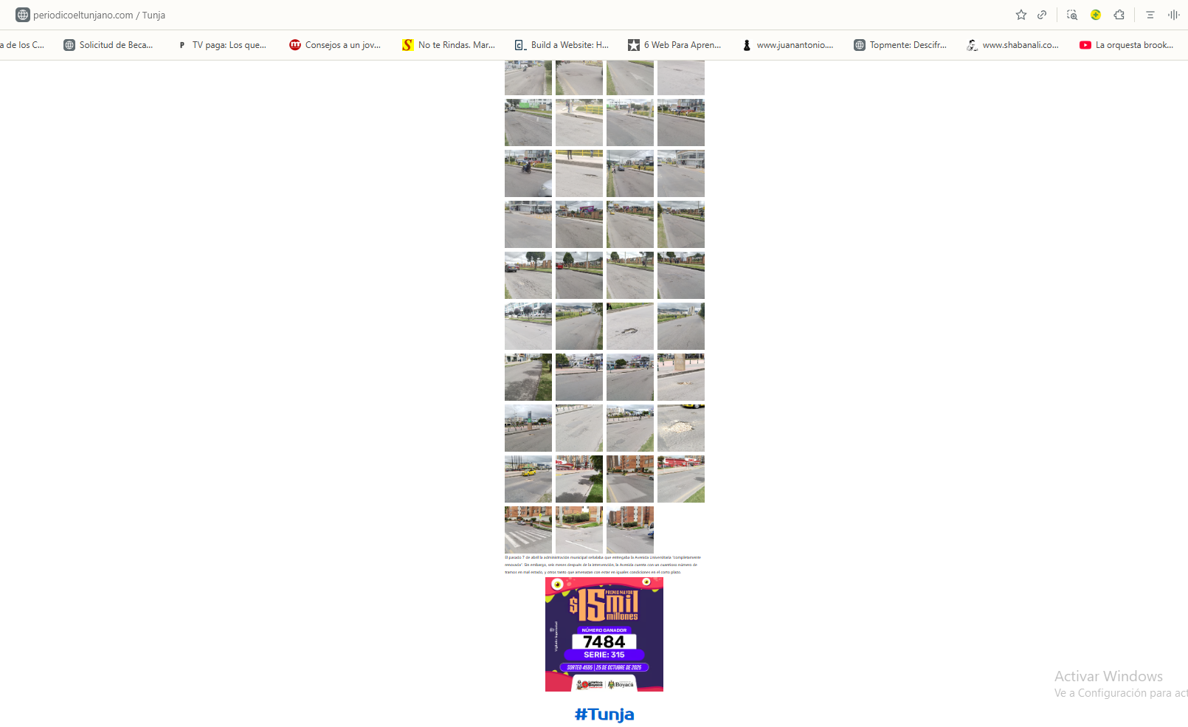
29 DE OCTUBRE
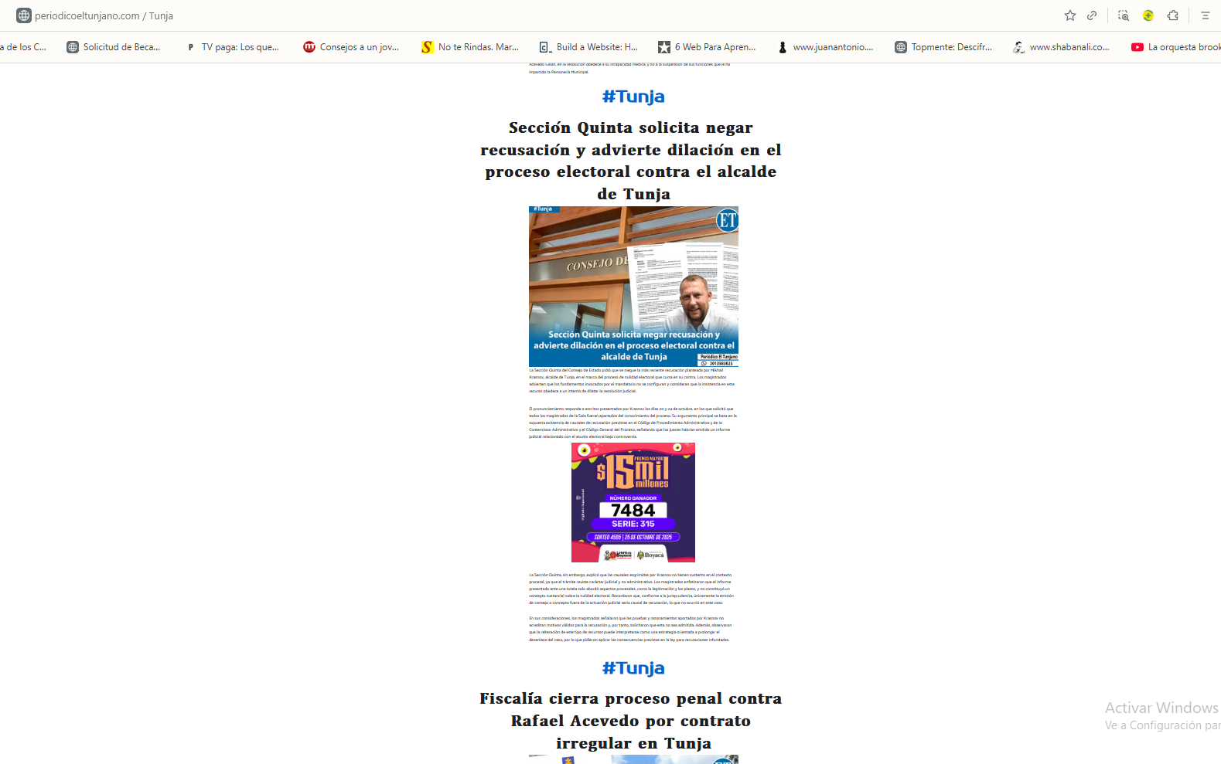
30 DE OCTUBRE
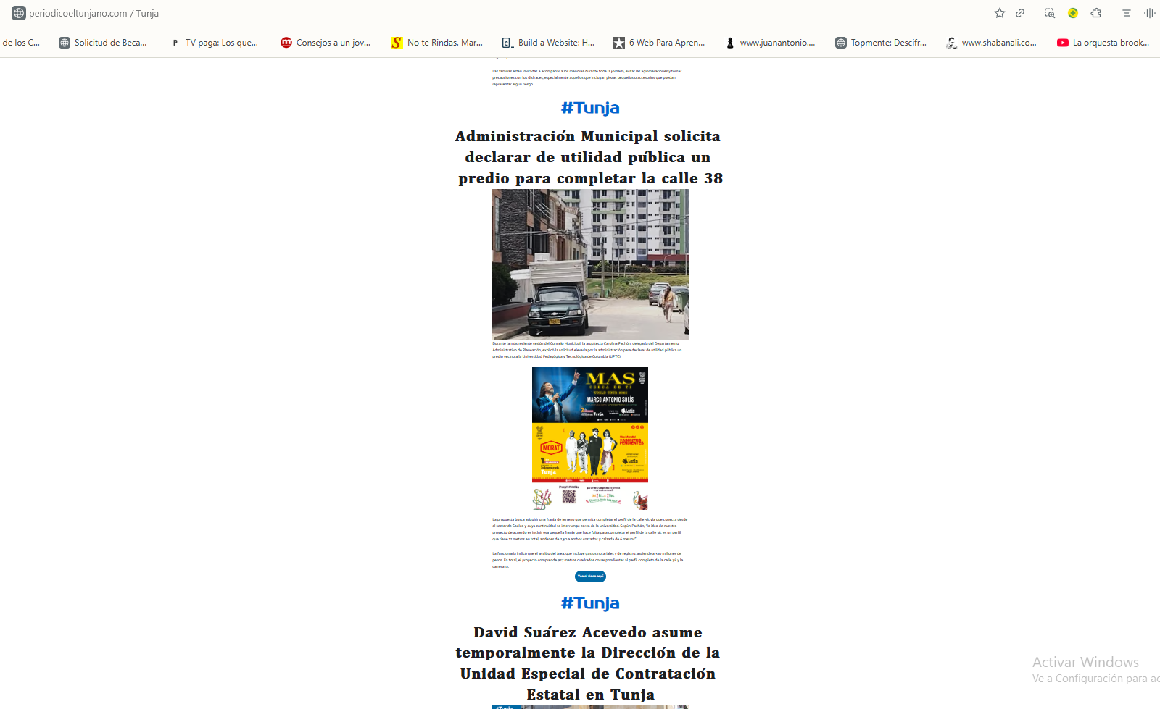
31 DE OCTUBRE
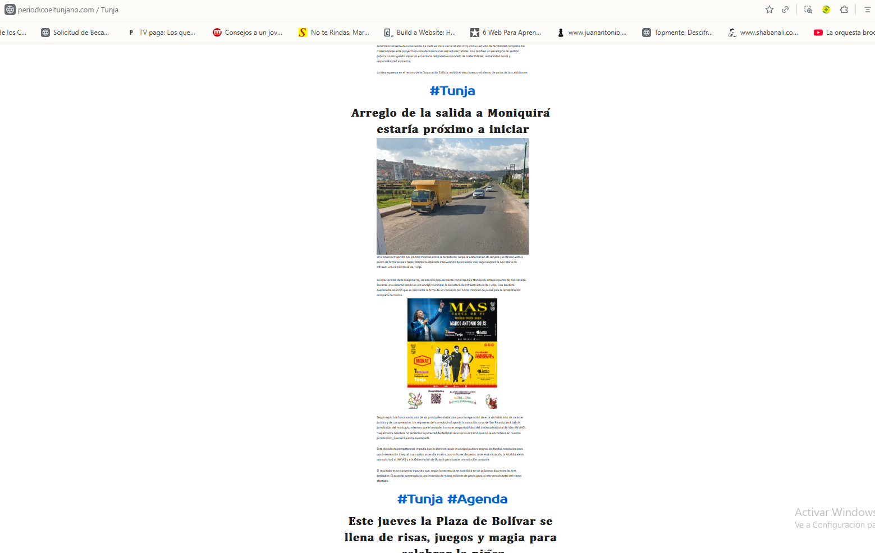
1 DE NOVIEMBRE
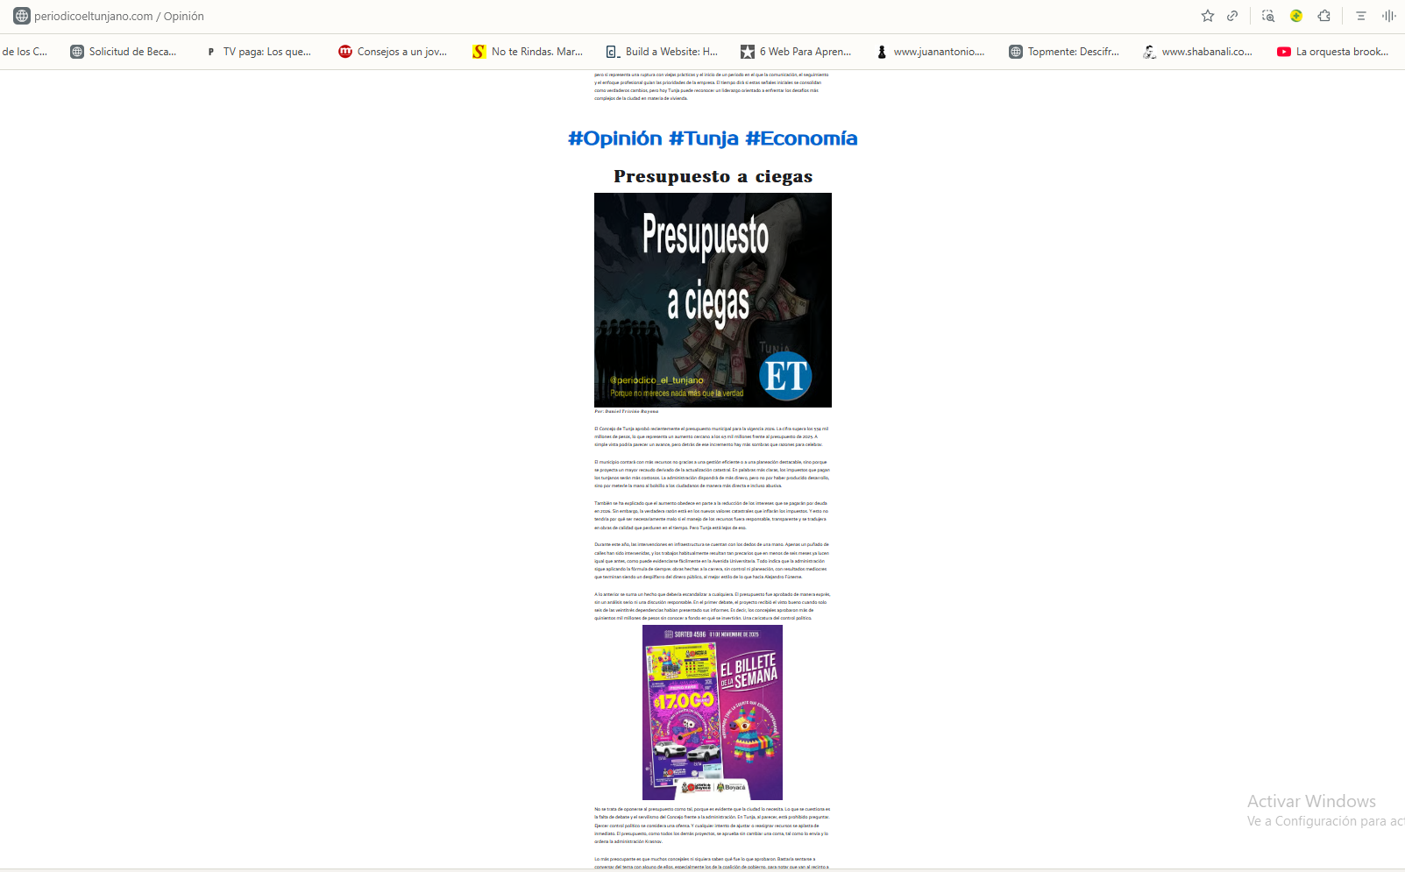
2 DE NOVIEMBRE
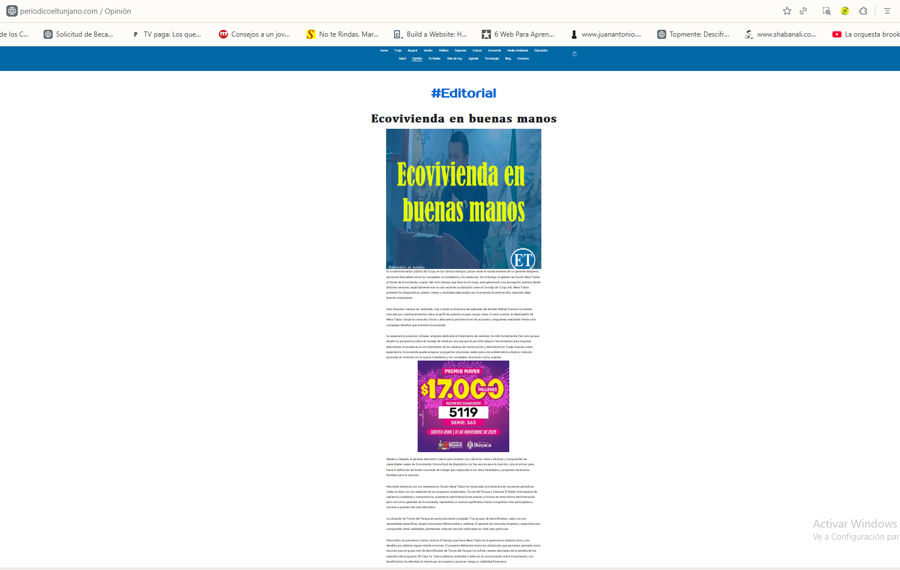
3 DE NOVIEMBRE
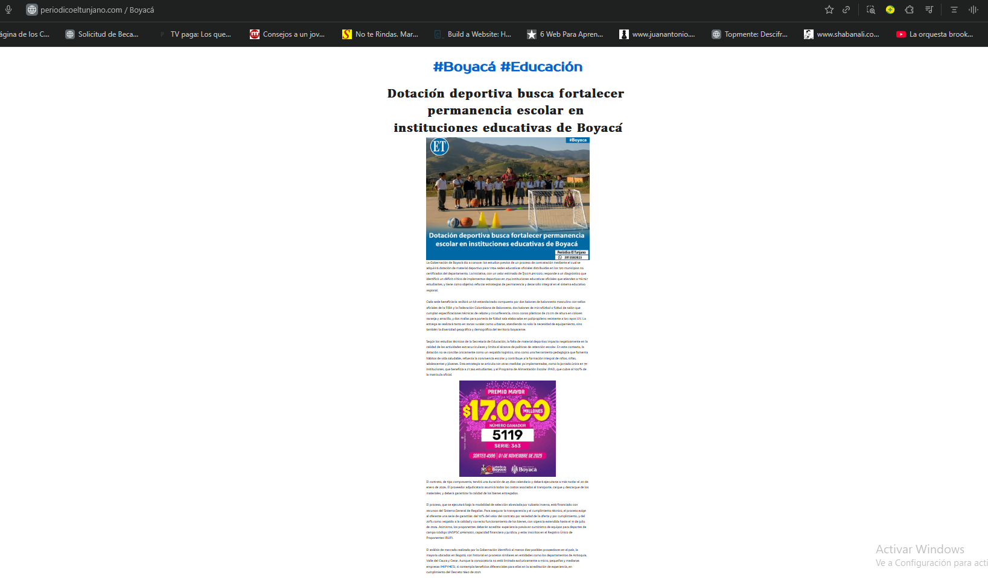
4 DE NOVIEMBRE
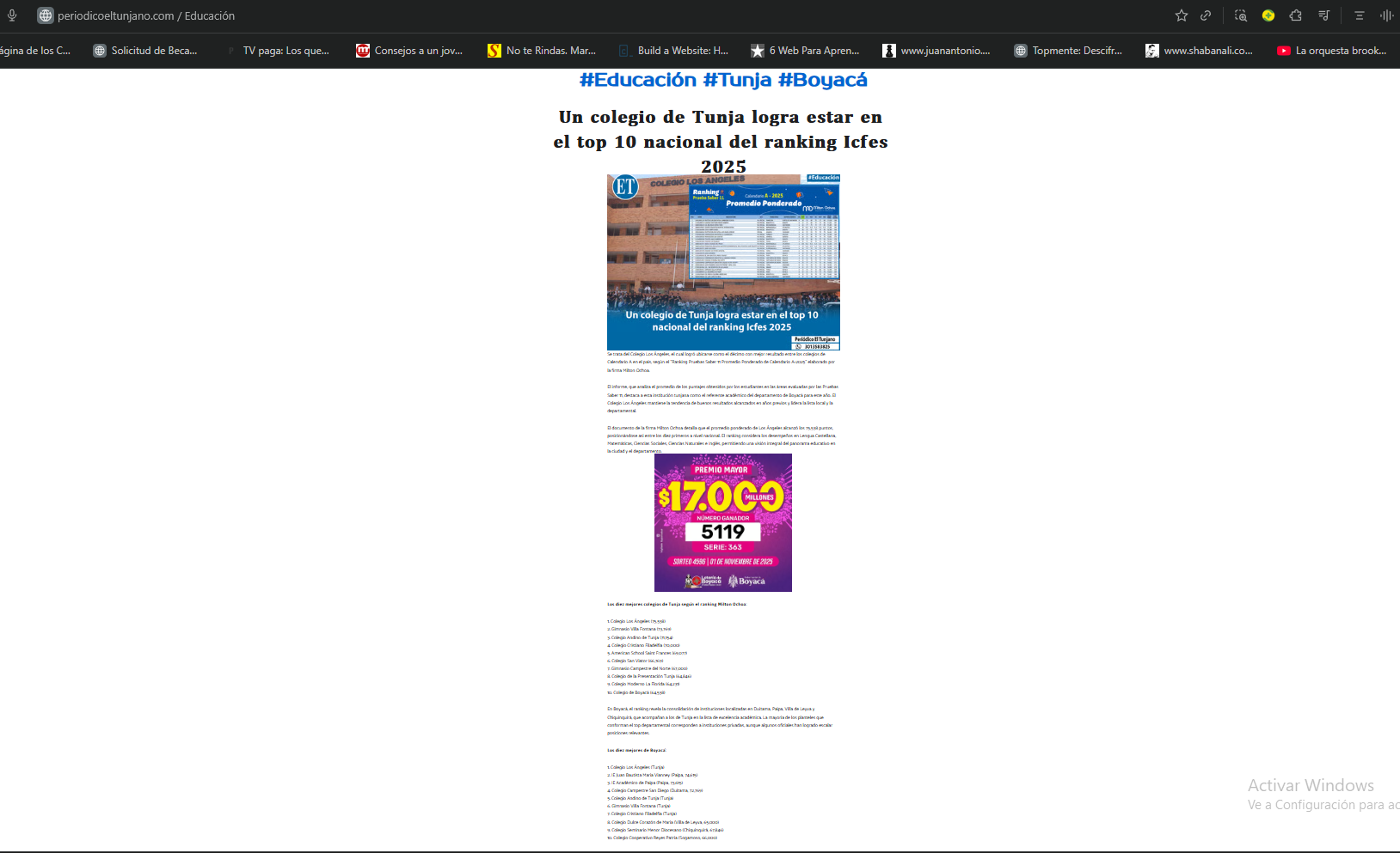

5 DE NOVIEMBRE
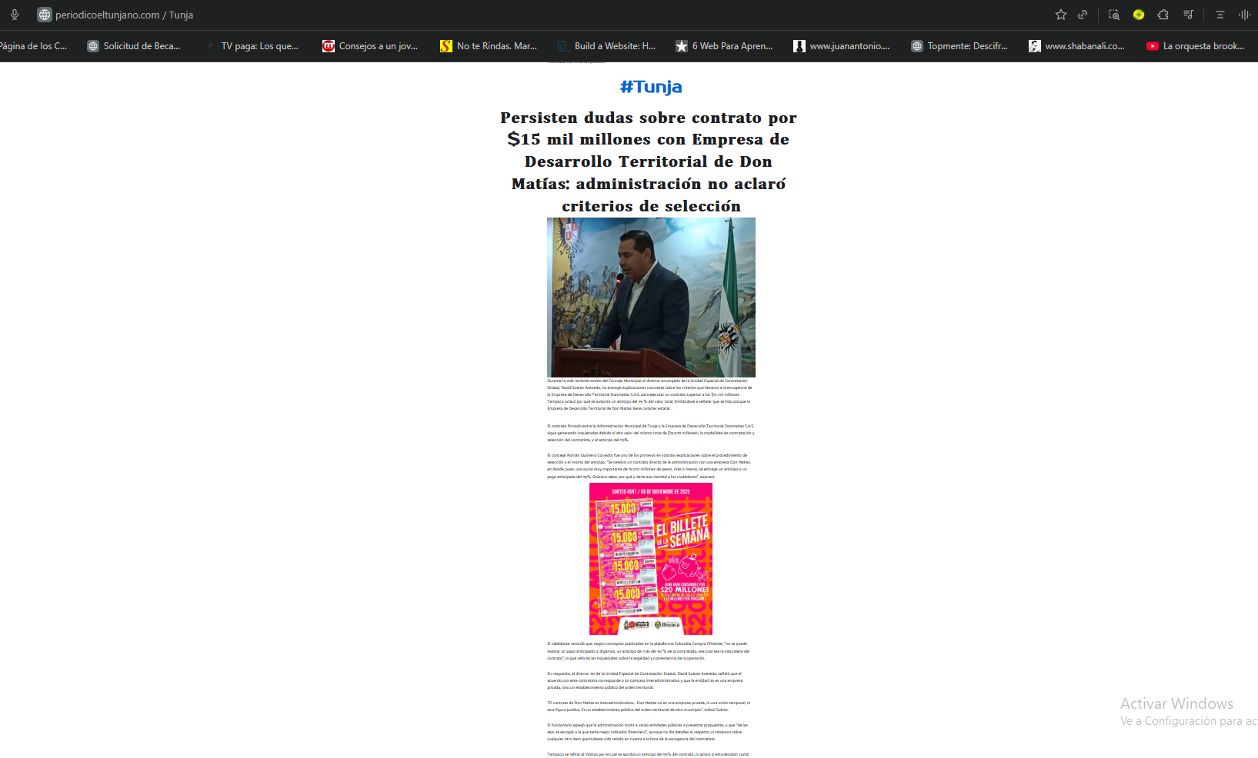
6 DE NOVIEMBRE
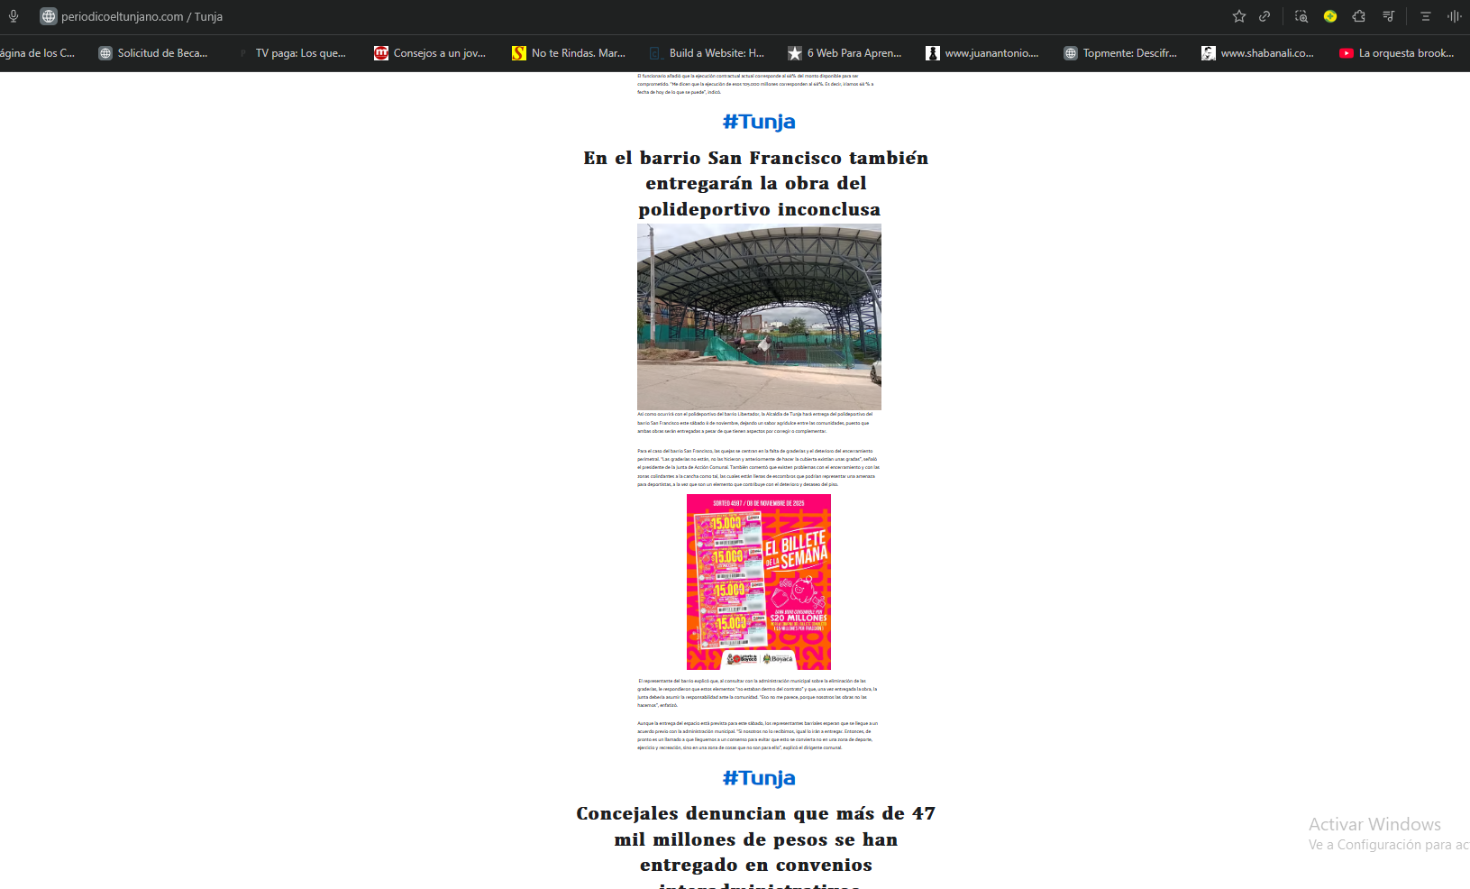

7 DE NOVIEMBRE
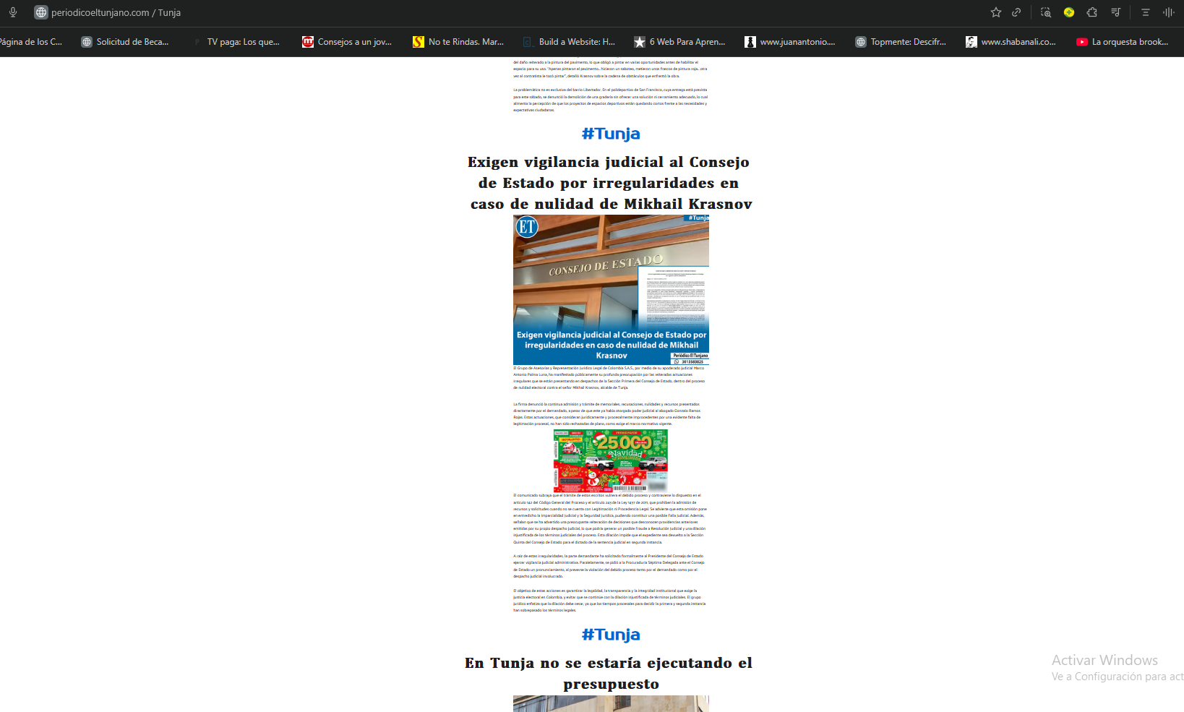
8 DE NOVIEMBRE
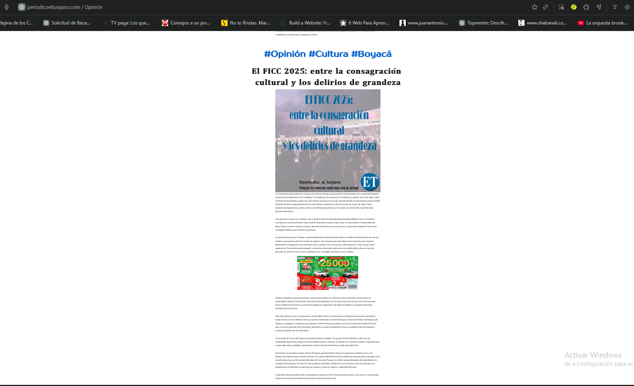

9 DE NOVIEMBRE
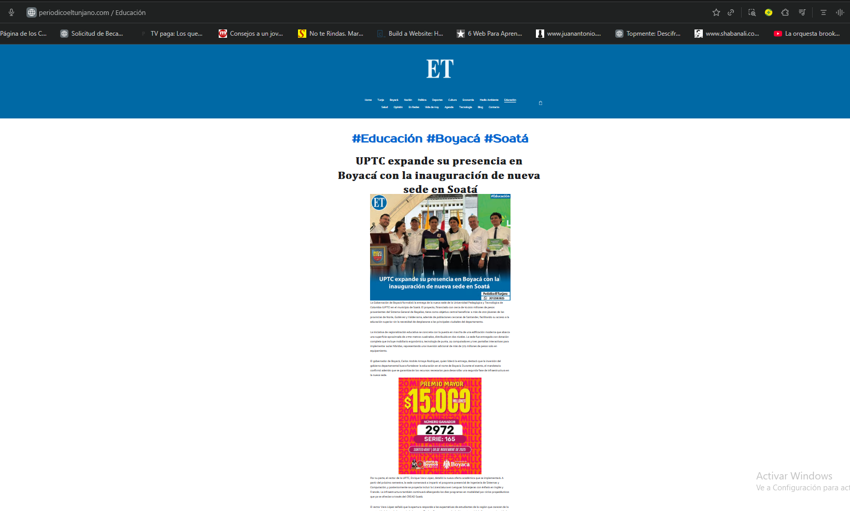
10 DE NOVIEMBRE
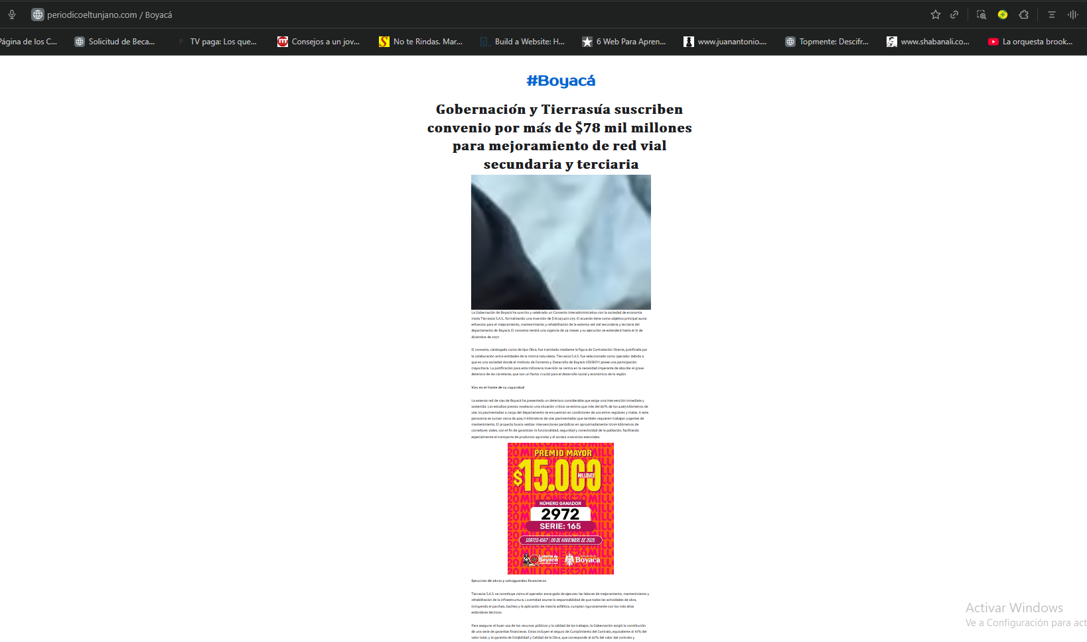

11 DE NOVIEMBRE
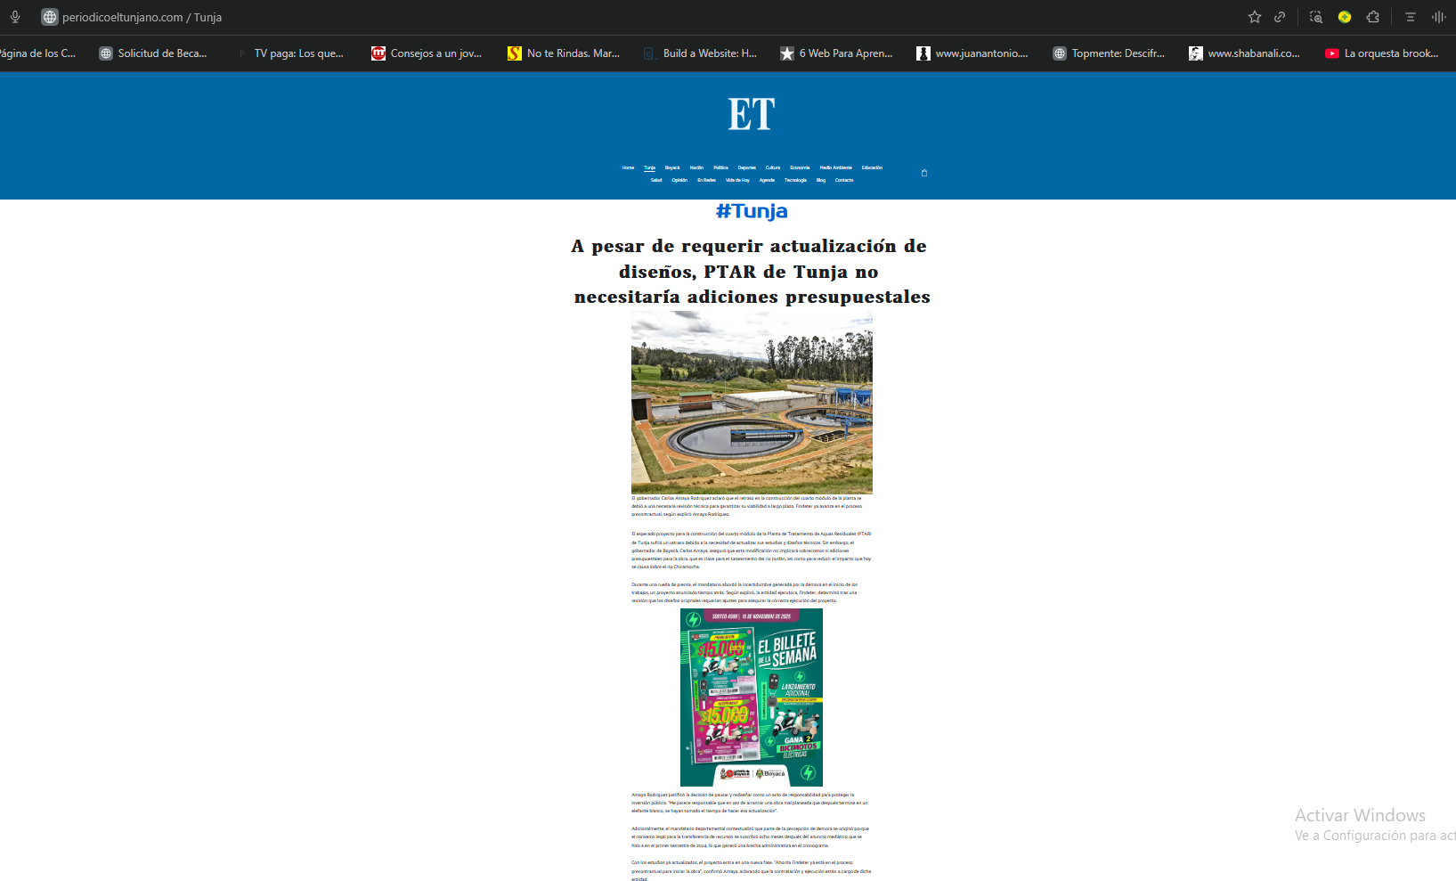

- RÉPLICA DE HASTA DIEZ COMUNICADOS O CONTENIDOS MENSUALES:

29 DE OCTUBRE
FACEBOOK: https://www.facebook.com/share/p/14PCvzsV6y6/
Alcances de la publicación: 497
Me gusta: 2
Compartidos: 3
Comentarios: 0
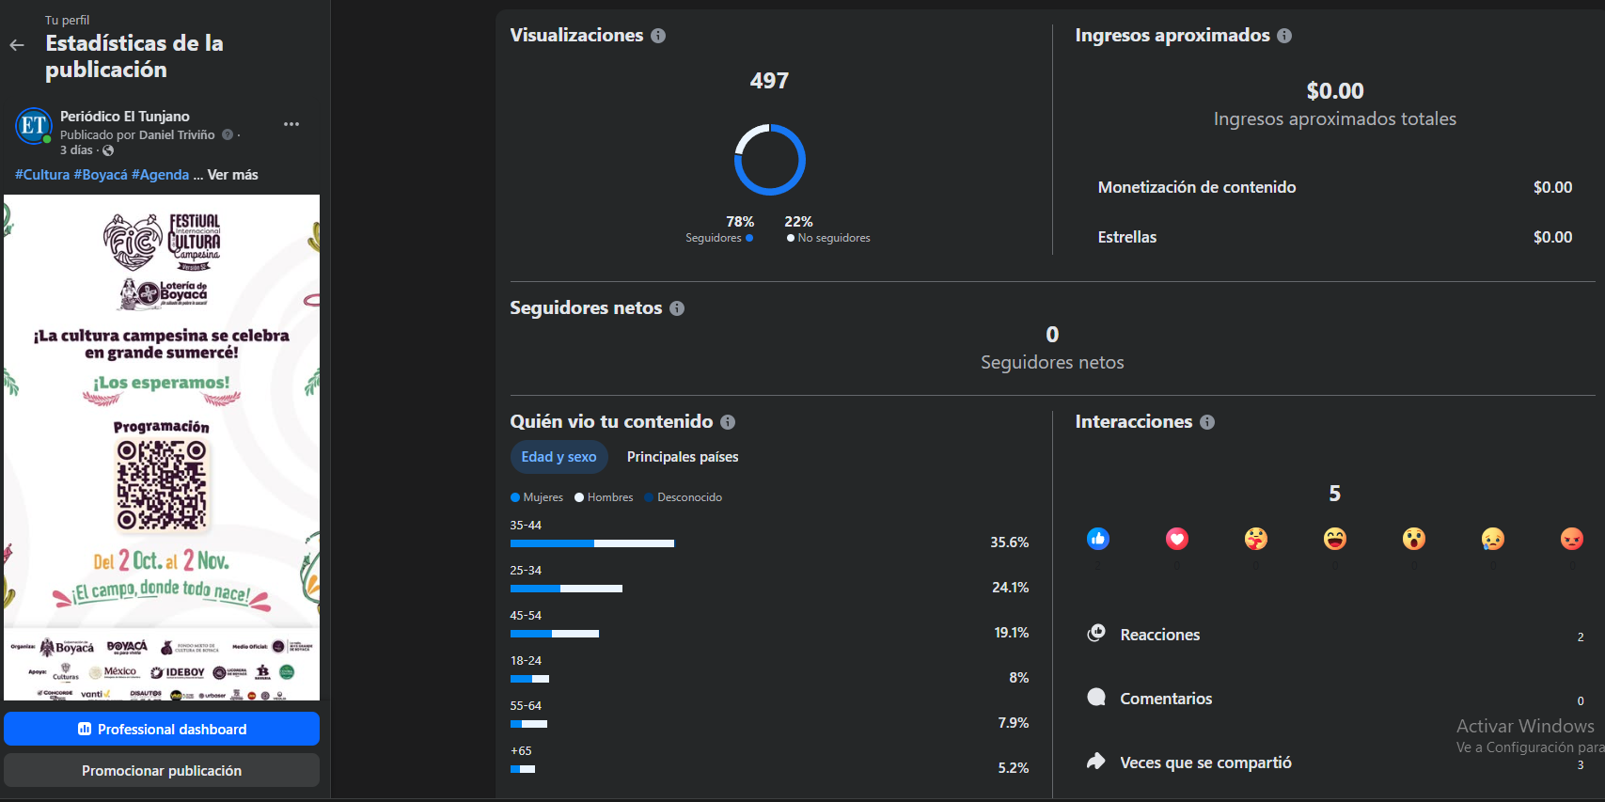

INSTAGRAM: https://www.instagram.com/p/DQY_qryjm1k/?utm_source=ig_web_copy_link&igsh=MzRlODBiNWFlZA==
Alcances de la publicación: 56
Me gusta: 0
Compartidos: 0
Comentarios: 0
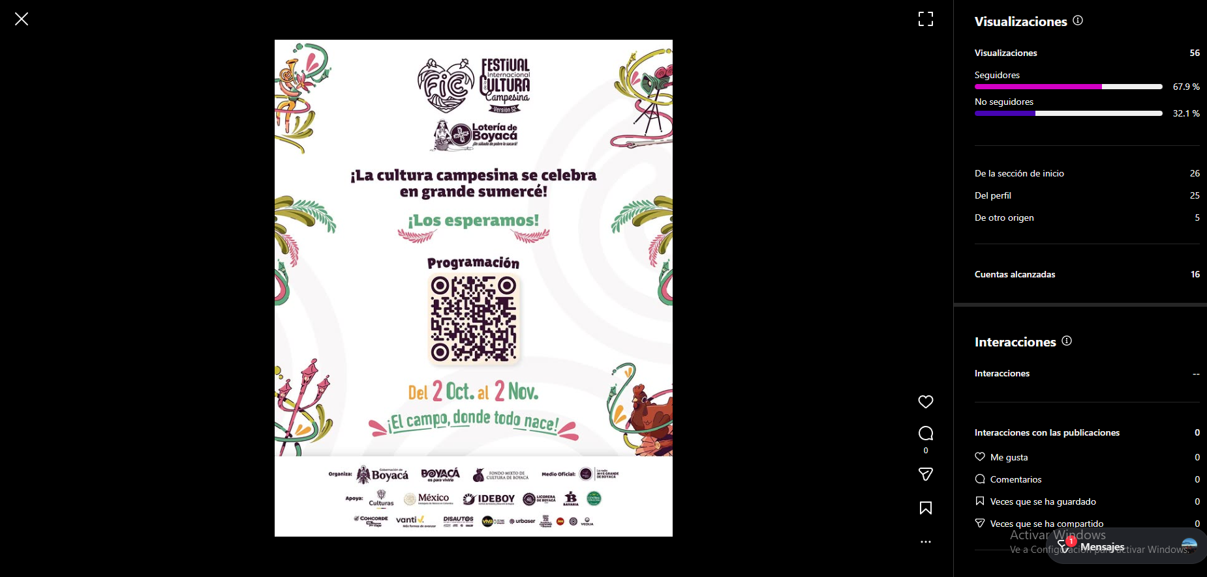
X: https://x.com/P_El_Tunjano/status/1983489066604851515
Alcances de la publicación: 34
Me gusta: 0
Compartidos: 0
Comentarios: 0


- MEGABANNER FIJO EN EL ENCABEZADO DEL HOME DE WWW.PERIODICOELTUNJANO.COM HASTA QUE SE AGOTE EL PERIODO DE TIEMPO SUSCRITO EN EL CONTRATO. EL MOTIVO DE LA IMAGEN DEL MEGABANNER SERÁ DE ELECCIÓN Y SUMINISTRADO POR LOTERÍA DE BOYACÁ: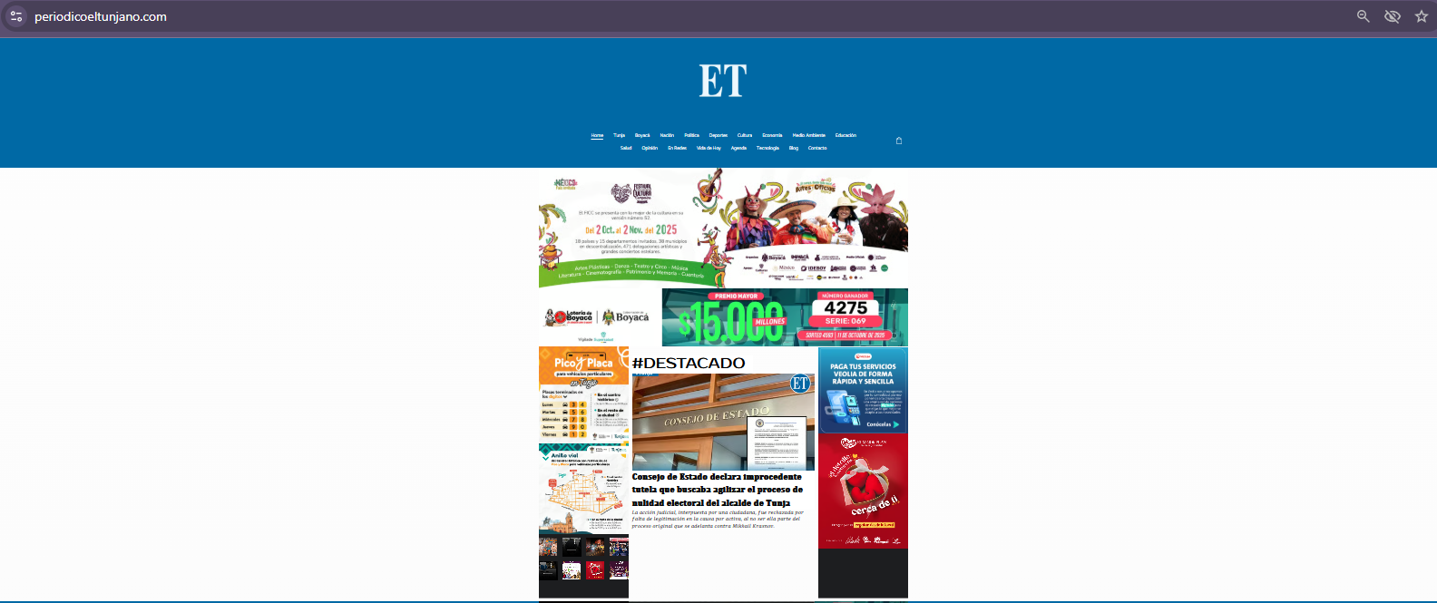
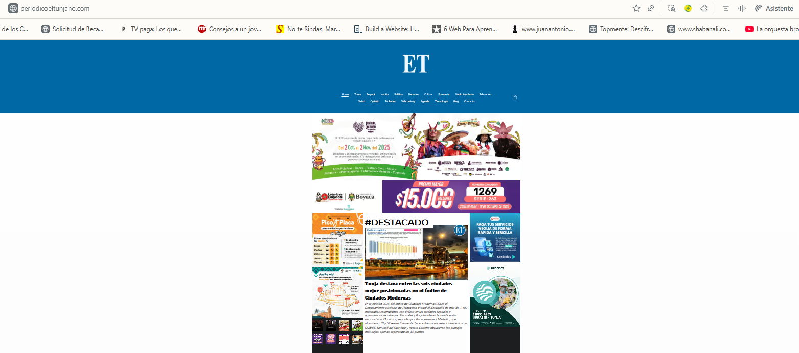
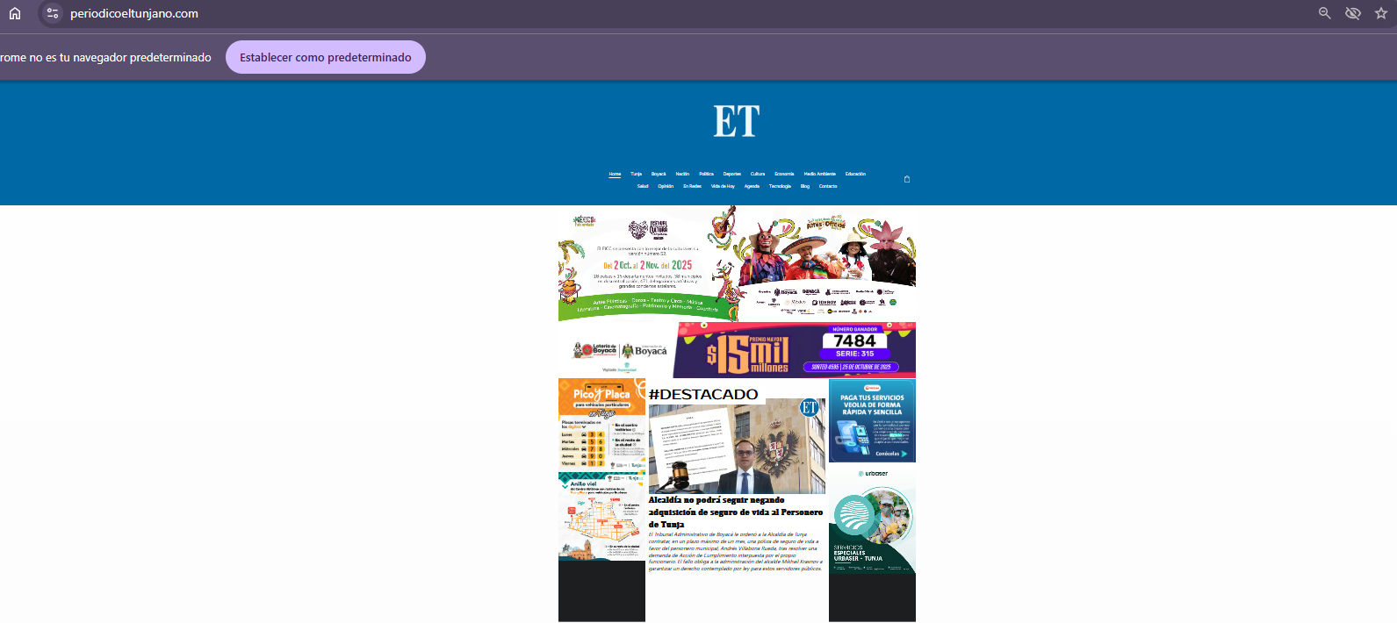

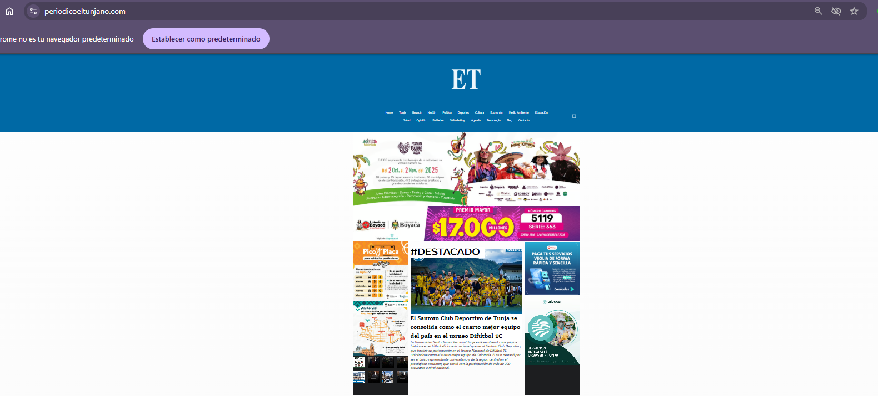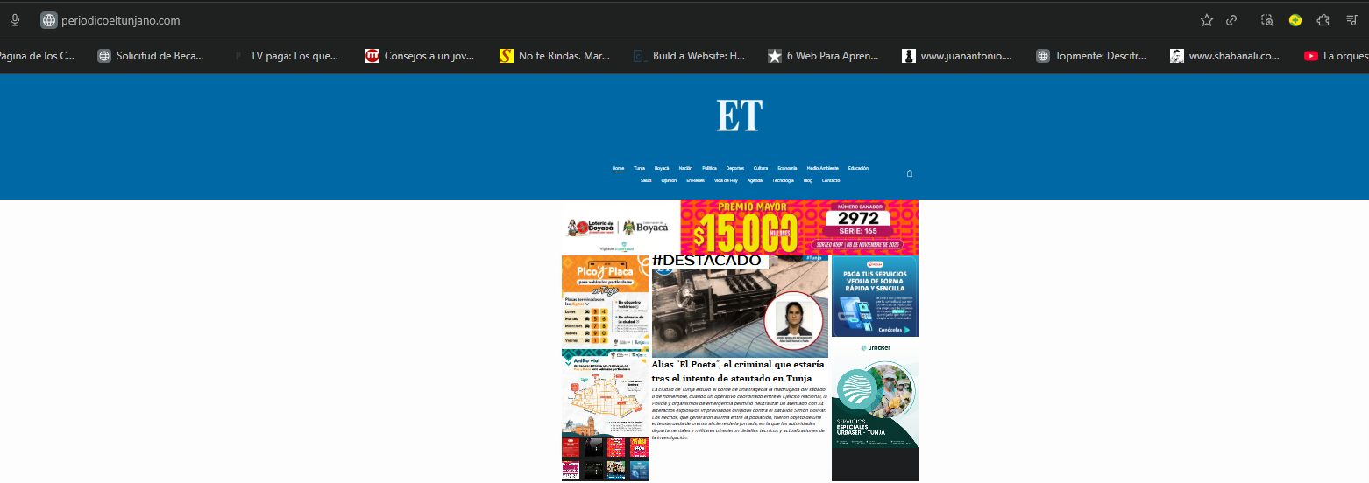

- Retransmisión de los sorteos de la Lotería (Facebook) y divulgación de resultados en todas las redes sociales (Facebook, Instagram, X):
𝟏𝟏 𝐃𝐄 𝐎𝐂𝐓𝐔𝐁𝐑𝐄
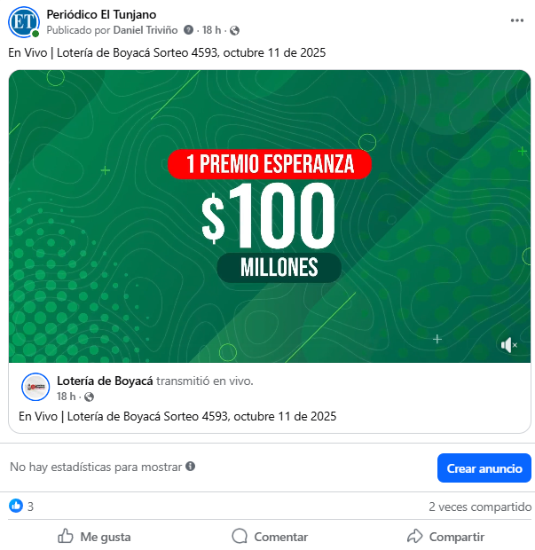
18 DE OCTUBRE
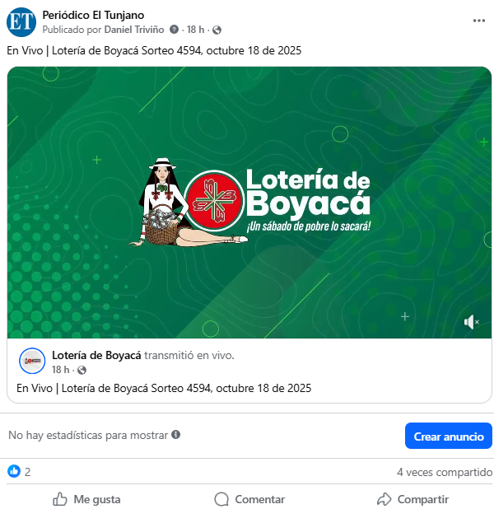
25 DE OCTUBRE
FACEBOOK: https://www.facebook.com/share/p/1GfaBCPuWm/
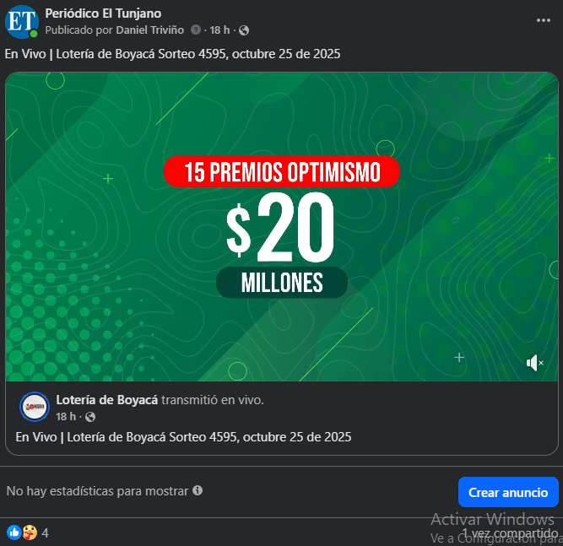
1 DE NOVIEMBRE
FACEBOOK: https://www.facebook.com/share/p/17aD4e9EjU/
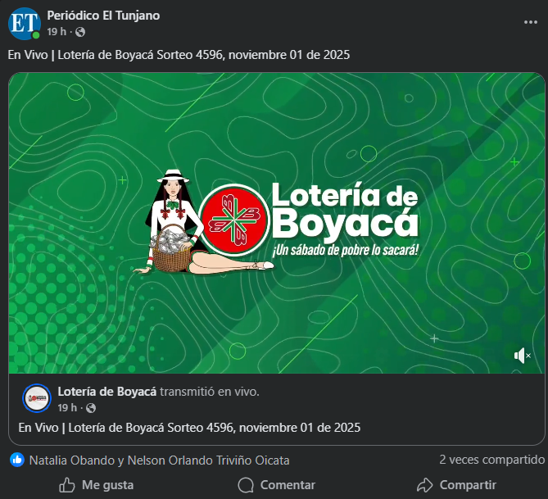
8 DE NOVIEMBRE
FACEBOOK: https://www.facebook.com/share/p/1DD1N8A5K9/
